**物流管理系统**

**软件需求规格说明文档**

V3.0

**南京大学软件学院**

第23组：“梦江文月夜”队

2015-12-31

# 更新历史

|  |  |  |  |
| --- | --- | --- | --- |
| **修改人员** | **日期** | **变更原因** | **版本号** |
| 全体成员 | 2015/10/8 | 最初草稿 | V1.0试用版 |
| 全体成员 | 2015/10/13 | 添加其它详细描述 | V2.0正式版 |
| 全体成员 | 2015/12/31 | 根据助教反馈修改bug | V3.0最终版 |

**目录**

**1.引言**

**1.1目的**

**1.2范围**

**1.3参考文献**

**2. 总体描述**

**2.1商品前景**

**2.1.1背景与机遇**

**2.1.2业务需求**

**2.2商品功能**

**2.3用户特征**

**2.4约束**

**2.5假设和依赖**

**3.详细需求描述**

**3.1 对外接口需求**

**3.1.1 用户界面**

**3.1.2 硬件接口**

**3.1.3 软件接口**

**3.1.4 通信接口**

**3.2功能描述**

**3.2.1 查询订单信息**

**3.2.2 输入寄件单信息**

**3.2.3 输入收件单信息**

**3.2.4处理营业厅到达件**

**3.2.5录入营业厅装车单**

**3.2.6记录快递收款单**

**3.2.7管理车辆与司机信息**

**3.2.8处理中转中心到达件**

**3.2.9发送中转单**

**3.2.10 录入中转中心装车单**

**3.2.11入库处理**

**3.2.12出库处理**

**3.2.13库存查看**

**3.2.14库存盘点**

**3.2.15管理银行账户**

**3.2.16新增付款记录**

**3.2.17结算管理**

**3.2.18期初建账**

**3.2.19获取统计报表**

**3.2.20查看系统日志**

**3.2.21审批单据**

**3.2.22人员机构管理**

**3.2.23调整业务数据**

**3.2.24管理系统用户**

**3.3非功能性需求**

**3.3.1 性能需求**

**3.3.2 质量需求**

**3.4 数据需求**

**3.4.1 数据定义**

**3.4.2 默认数据**

**3.4.3数据格式要求**

**3.5 其他需求**

**附录**

**1、 概念类图**

**2、 系统顺序图**

**3、 状态图**

**1. 引言**  
   
 **1.1目的**  
 本文档描述了物流管理系统的功能需求和非功能需求。开发小组的软件系统实现与验证工作都以此文档为依据。  
 除特殊说明外，本文档所包含的需求都是高优先级需求。

**1.2范围** 物流管理系统是为xx民营企业开发的物流管理系统，开发的目标是协助该企业完成日常的业务重点，包括货物的库存管理，货物的中转，派送，财务管理和人员管理。

通过物流管理系统的应用，期望为民营企业提高员工工作效率，降低运营成本，减少企业内部交流障碍。保持合理库存，提高用户服务体验，增加业务额，为经理的决策做支持。  
**1.3参考文献**  
1）IEEE标准  
2）物流管理系统用例文档v2.0正式版  
   
  
**2. 总体描述**  
**2.1商品前景**  
 2.1.1背景与机遇

xx企业是一家民营物流企业，随着现公司规模扩大，企业业务量、办公场所、员工数都发生增长，企业出现库存积压，营业额增加滞缓，员工工作效率低下等现象。原有的物流管理系统已无法满足企业的需求。为适应新的环境，企业希望降低成本，吸引顾客，提高工作效率和用户满意度，增加企业竞争力的同时，保持盈利水平。

物流管理系统就是为满足xx企业业务发展需求而开发的，它包括一个数据集中服务器和多个客户端。数据集中服务器将所有的数据储存起来进行维护。用户通过客户端完成日常任务，客户端与数据集中服务器才是实时通信的方式完成数据交换。

2.1.2业务需求  
BR1：在系统使用六个月后，库存积压的现象要减少50%。  
BR2：在系统使用三个月后，快递人员工作效率提高50%。  
BR3：在系统使用六个月后，业务额度要提高20%。  
     最好情况：40%。  
     最可能情况：20%。  
     最坏情况：10%。  
   
**2.2商品功能**  
   
SF1：记录物流的货运状态和历史轨迹，帮助寄件者查询  
SF2：生成并及时更新订单信息以及其他相关单的信息  
SF3：帮助营业厅业务员管理车辆信息和司机信息  
SF4：帮助仓库管理人员管理货物的库存  
SF5：分析货物库存，发现可能的货物积压和损坏情况  
SF6：掌握员工的变动和授权情况  
SF7：帮助财务人员进行收款和成本管理的任务  
SF8：帮助总经理及时了解全公司的经营状况  
SF9: 帮助总经理制定薪水策略

**2.3用户特征**

|  |  |
| --- | --- |
| 客户 | 客户在寄件之后，希望能够使用新系统方便、快捷、准确地追踪物流信息，了解货物的货运状态。不同客户的计算机操作技能水平差异较大，大部分客户对新系统持积极态度，希望系统提供的服务不应该有过高的计算机操作要求。 |
| 快递员 | 每个营业厅大约有50个快递员，他们每天要完成大量的快递接单和派送任务。在揽收到快递之后，快递员需要根据收费标准收费，返回营业厅输入寄件单信息。在派送快递之后，快递员需要记录收件人的信息和收件时间。因为快递员任务较为频繁，而且涉及收款操作，所以他们对软件系统的依赖很大。快递员的计算机操作技能一般，只能完成基本的软件使用与键盘输入操作。快递员每天需要四处奔波，手写填入大量表格，比较劳累，希望新系统的信息输入方便快捷，多提供缺省选项和自动填充内容，尽量帮助他们解决这些问题。 |
| 营业厅业务员 | 每个中转中心下设10-20个营业厅，每个营业厅大约有5个营业厅业务员，他们负责营业厅所有快递的转运与派送工作。营业厅业务员每天的工作主要是在快递员揽件之后分拣货物并装车，在收到到达货物后，要分配货物给快递员派送，并更新相关物流信息。此外，营业厅业务员负责本营业厅的车辆与司机信息维护，每个月会调整少量的车辆信息。业务员还要每天核对大量快递员收取的快递费用，建立收款单据。营业厅业务员的计算机操作技能一般，能进行简单的软件使用与键盘输入操作。因为业务员每天需要输入大量单据信息，他们希望新系统可以使得输入信息方便快捷，对新系统持积极态度。 |
| 中转中心业务员 | 每个大型中转城市下设1个中转中心，每个中转中心有10-20名业务员，他们负责中转中心所有货物的转运任务。他们每天的主要任务是在接收到货物后，要记录中转中心到达单并进行入库管理。业务员根据每天的库存情况录入中转单或者装车单，进行出库操作。中转中心业务员的计算机操作技能良好，能够使用办公信息化系统。他们每天需要处理来自全国各地的货物，分析库存，高效的转运货物，对新系统基本持积极态度，希望新系统不要增加现有工作量。 |
| 中转中心库存管理人员 | 每个中转中心有1到2名库存管理人员，他们负责对仓库货物信息的管理。库存管理人员负责帮助完成中转中心业务员发起的出库入库操作，录入仓库的出库、入库单据。库存管理人员每天需要进行一次库存盘点工作，查看当天各区的快递信息。当库存货物数量超出警戒线时，他们需要手动进行分区调整。库存管理人员的工作涉及的信息量巨大，业务繁忙的时候，他们很难准确定位货物，完成入库出库操作。中转中心库存管理人员的计算机操作技能良好，能够使用办公信息化系统。他们对系统持积极态度，希望新系统帮助他们有效地定位货物信息，但不希望增加现有工作量。 |
| 财务人员 | 公司总部有1到2名财务人员，他们负责帮助总经理管理公司的经营情况。财务人员负责管理公司的银行账户的增删改查工作，但银行账户的余额取决于付款单与收款单，他们无权修改。财务人员根据业务情况建立付款单进行成本管理，可以根据业务要求生成成本收益表与经营情况表，供总经理参考。每年财务人员需要进行期初建账，进行一系列的信息初始化操作。财务人员的计算机操作技能较强，希望新系统能够有效提升工作效率。 |
| 总经理 | 公司总部有2名总经理。总经理负责公司人员机构的管理，同财务人员一样，他们可以查看公司的成本收益表。总经理每天的主要工作是审批所有的单据，通过单据审批或者返回单据给业务员修改。总经理的工作比较繁忙，希望新系统能够提高工作效率。总经理的计算机操作技能较强，对新系统持积极态度。 |
| 管理员 | 整个系统有1个系统管理员，他的工作是每月几次处理员工雇佣，离职与职位变化。离职和职位变化通常是单个员工行为。系统管理员是计算机专业维护人员，计算机技能很好。 |

**2.4约束**

CON1:系统使用JAVA语言开发。

CON2:系统使用持续集成方式开发。

CON3:在项目过程中，开发者要提交软件需求规格说明文档、设计描述文档和测试报告。

CON4:系统提供图形化界面给用户操作。

CON5:用户通过远程计算机使用系统。

CON6:系统可以运行在Windows/Linux操作系统上。

**2.5假设和依赖**

AE1: 系统提供新建账户功能，保证用户的使用权限。

AE2：管理员的登录帐号与初始密码都是admin，管理员负责管理系统用户（不含客户）的账户的信息与权限。

AE3：快递员可以携带手持机等设备，以便在客户递交快递时给出运费等信息，顺利进行收款。

AE4：当客户将快递寄出，不允许客户在中途取消快递或改变快递的目的地等信息。

AE5：在中转中心的货物到达或者离开中转中心时，一旦相应的单据（中转单、到达单、装车单）被审批通过，由中转中心业务移送货物给库存管理人员，提醒其进行出库入库操作。

AE6：中转中心根据库存情况发出货物，处理的标准是：发往同一个目的地（本地营业厅或者外地中转中心）的货物数量堆积到一个运送单位（一辆汽车、火车或者一架飞机的容量大小）。

AE7：在整个物流管理过程中，所有单位的处理的单元应该是一个快递件。

AE8：新的单据产生后，总经理应当在较短的时间内完成对相应单据的审批工作，保证业务流程的顺畅运行。

**3.详细需求描述**

**3.1 对外接口需求**

3.1.1 用户界面

UI1：软件主要采用C/S结构，采用Windows风格用户界面，快递公司内部人员可以通过客户端软件使用本系统。

UI2：对于快递公司客户使用本系统，客户能够通过网页浏览器使用本系统进行相关查询，系统提供Web风格界面。

用户界面细节参见相关软件设计文档。

3.1.2 硬件接口

HI1：本系统应使用高性能专用服务器。

HI2：本系统客户端软件应能够接受标准鼠标、键盘输入。

3.1.3 软件接口

3.1.3.1 服务器端需求

SI1：服务器应安装有Java Running Environment（版本不低于1.5，所运行的操作系统不限），以保障本系统服务器端最基本的软件运行环境。

SI2：服务器应安装有MySQL数据库系统，以保障本系统对数据的访问与修改。

3.1.3.2 客户端需求

SI3：服务器应安装有Java Running Environment（版本不低于1.5，所运行的操作系统不限），以保障客户端软件最基本的软件运行环境。

3.1.3.3 网页端需求

SI4：网页端应使用支持HTML5的网页浏览器。

3.1.4 通信接口

CI：客户端与服务器端通过RMI方式进行通信。

**3.2功能描述**

3.2.1 查询订单信息

3.2.1.1 特性描述

经验证的客户或者快递员对货物进行订单信息查询，包括对货物基本信息和快递运货状态（已揽件、派件中、已签收）、历史轨迹（该快递所经过的各中转中心和营业厅）的查询

优先级 ＝ 高

3.2.1.2 刺激／响应序列

刺激：客户或者快递员输入订单编号

响应：系统显示输入的快递编号请求确认

刺激：客户或者快递员核对并选择确认

响应：系统显示该快递的基本信息、运货状态、历史轨迹

刺激：客户或者快递员输入的订单编号不存在

响应：系统显示“输入的订单编号不存在”，要求重新输入

刺激；客户或者快递员输入的订单编号缺位、多位、含非数字字符

响应；系统提示订单编号输入错误，要求重新输入

3.2.1.3 相关功能需求

|  |  |
| --- | --- |
| InquireOrder.Input  InquireOrder.Input.Barcode  InquireOrder.Input.Check.BarcodeInvalid  InquireOrder.Input.SubmitInput  InquireOrder.Input.Confirm  InquireOrder.Show  InquireOrder.ErrorNone  InquireOrder.End | 允许客户或者快递员键盘输入  允许客户或者快递员输入订单编号  客户或者快递员输入的订单编号格式不符合3.4.3数据需求，系统提示输入订单编号错误，要求重新输入  客户或者快递员提交输入订单编号，系统检查输入的订单编号格式，参见 InquireOrder.Input.Check.BarcodeInvalid  系统要求快递员或客户核对确认输入信息  ，参见 InquireOrder. Confirm  系统显示所输入订单的基本信息、货运状态、历史轨迹列表，参见InquireOrder.List  客户或者快递员输入的订单编号不存在，系统显示未查询到此订单信息 |
| InquireOrder.Confirm  InquireOrder.Confirm.Ok  InquireOrder.Confirm.Cancel | 系统要求快递员或客户核对确认输入信息  客户或快递员选择确认  客户或者快递员核对发现输入订单编号错误，未选择取消，停留在输入订单编号界面 |
| InquireOrder.List.DeliveryState  InquireOrder.List.HistoricalTrace | 系统显示此订单货物的运货状态，参见InquireOrder.DeliveryState  系统显示此订单货物的历史轨迹 |
| InquireOrder.DeliveryState.Embrace  InquireOrder.DeliveryState.Sending  InquireOrder.DeliveryState.Sign | 系统显示运货状态为已揽件  系统显示运货状态为派件中  系统显示运货状态为已签收 |
| InquierOrder.End | 参见3.2.4.3Deliver.End |

3.2.2 输入寄件单信息

3.2.2.1特性描述

快递员揽件到营业厅后，身份经验证的快递员输入寄件单信息。

优先级=高

3.2.2.2刺激/响应序列

刺激：快递员输入寄件单信息，选择提交

响应：系统显示已输入信息

刺激：快递员核对并选择提交

响应：系统提示寄件单提交成功，显示寄件报价、预计到达日期，并提交由总经理审批

重复以上序列

刺激：总经理审批通过寄件单

响应：系统提示快递员寄件单审批通过，更新物流信息包括货运状态和历史轨迹，历史轨迹为XXX快递员已收件，系统日志记录寄件单生成信息

刺激：快递员输入的货物条形码缺位、多位，含非数字字符

响应：系统提示条形码输入错误，要求重新输入

刺激；快递员核对寄件单信息时发现信息有误，未选择提交

响应：系统停留在输入界面

刺激：快递员输入客户的电话、手机号码缺位、多位，含非数字字符

响应：系统提示客货电话或手机号码输入错误，要求重新输入

刺激：总经理未通过寄件单审批，要求业务员重新填写

响应：系统提示快递员寄件单审批未通过，显示总经理意见

3.2.2.3相关功能需求

|  |  |
| --- | --- |
| Delivery.Input  Delivery.Input.Invalid  Delivery. Input.Check  Delivery.Input.SubmitInput  Delivery.Show  Delivery.End  Delivery.Update | 允许快递员输入寄件单信息，参见Delivery.DeliveryList  系统提示输入某信息非法，要求重新输入，参见Delivery.Check  快递员输入所有信息后，要求提交单据，系统会检查输入数据的格式，参见Delivery.Check  系统将寄件单提交由总经理审批，参见以下Delivery.Sumbit，  系统显示寄件单信息列表，参见Delivery.List  系统推出输入寄件单的功能  系统能够跟新货物信息，参见以下Delivery.Update |
| Delivery.DeliveyList.Sender.Name  Delivery. DeliveyList.Sender.Address  Delivery. DeliveyList.Sender.WorkPlace  Delivery. DeliveyList.Sender.TeleNumber  Delivery. DeliveyList.Sender.phoNumber  Delivery. DeliveyList.Goods.Number  Delivery. DeliveyList.Goods.weight  Delivery. DeliveyList.Goods.Volume  Delivery. DeliveyList.Goods.Name  Delivery. DeliveyList.Goods.Category  Delivery. DeliveyList.Goods.PackCost  Delivery. DeliveyList.Goods.BarCode  Delivery. DeliveyList.Goods.Cost  Delivery. DeliveyList.Goods.PreTime  Delivery. DeliveyList.Goods.PreTime.Null | 系统允许输入和显示客户姓名  系统允许输入或显示客户地址  系统允许输入或显示客户单位地址  系统允许输入或显示客户电话号码，参见Delivery.TeleNumber  系统允许输入或显示客户手机号码，参见Delivery.PhoNumber  系统允许输入和显示寄件件数  系统允许输入和显示货物实际重量，以kg为单位  系统允许输入和显示货物体积，以立方米为单位  系统允许输入和显示内件品名  系统允许输入或显示快递种类，包括经济快递、标准快递、特快专递，参见Delivery.Category  系统允许输入或显示包装费用,纸箱5元、木箱10元、快递袋1元，有可能使用其他包装品，参见Delivery.PackCost  系统允许输入和显示快递条形码，参见Delivery.BarCode  系统显示快递报价，报价为运费＋包装费，运费由系统依据城市距离及计费策略自动算出  系统根据已有快件在出发地和到达地之间送达的平均时间计算显示预计达到时间  系统提示线路首次出现无法预计时间，允许快递员手动输入预计时间 |
| Delivery.Check  Delivery.Check.TeleNumber.Valid  Delivery.Check.TeleNumber.Invalid  Delivery.Check.BarCode.Valid  Delivery.Check.BarCode.Invalid  Delivery.Check.PhoNumber.Valid  Delivery.Check.PhoNumber.Invalid  Delivery.Check.Sender.Name.Valid  Delivery.Check.Sender.Name.Invalid  Delivery.Check. Goods.Number. Valid  Delivery.Check. Goods.Number.Invalid  Delivery.Check. Goods.weight. Valid  Delivery.Check. Goods.weight. Invalid  Delivery.Check. Goods.Volume. Valid  Delivery.Check. Goods.Volume.Invalid | 快递员核对确认提交单局后，系统检查所输入数据格式是否符合3.4数据需求规范  快递员输入的电话号码符合规范  快递员输入的电话号码格式不符合3.4数据需求，系统提示错误，要求重新输入, 参见Delivery.Input.Invalid  快递员输入的条形码符合规范  快递员输入的条形码格式不符合3.4数据需求，系统提示错误，要求重新输入，参见Delivery.Input.Invalid  快递员输入的手机号码符合规范  快递员输入的手机号码格式不符合3.4数据需求，系统提示错误，要求重新输入, 参见Delivery.Input.Invalid  快递员输入的客户姓名符合规范  快递员输入的客户姓名不符合3.4数据需求，系统提示错误，要求重新输入  快递员输入的寄件数量符合规范  快递员输入的寄件数量不符合3.4数据需求，系统提示错误，要求重新输入  快递员输入的货物实际重量符合规范  快递员输入的货物实际重量不符合3.4数据需求，系统提示错误，要求重新输入  快递员输入的货物体积符合规范  快递员输入的货物体积不符合3.4数据需求，系统提示错误，要求重新输入 |
| Delivery.Category.Common  Delivery.Category.Standard  Delivery.Category.EMS | 系统显示快递种类为经济快递  系统显示快递种类为标准快递  系统显示快递种类为特快专递 |
| Delivery.PackCost.Bag  Delivery.PackCost.Carton  Delivery.PackCost.Wood  Delivery.PackCost.Other | 快递包装为快递袋，快递员以每袋1元计费输入系统  快递包装为纸箱，快递员系统以每箱5元计计费输入系统  快递包装为木箱，快递员系统以每箱10元计费输入系统  快递包装为其他材料，允许快递员自定费用输入系统 |
| Delivery.Submit | 参见3.2.4.3Deliver.Submit |
| Delivery.Feedback | 参见3.2.4.3Deliver.Feedback |
| Delivery.Update  Delivery.Update.LogisticsInfo  Delivery.Update.SystemLog | 系统更新重要数据，整个更新过程组成一个事务，要么全部更新，要么全部不更新  系统更新物流信息  系统记录相关操作内容，更新系统日志 |
| Delivery.End | 参见3.2.4.3Deliver.End |

3.2.3 输入收件单信息

3.2.3.1 特性描述

快件被快递员送达收货人之后，快递员使用系统记录收件信息，包括收件单单号、收件人姓名、收件时间，系统完成记录、提交单据审批、更新系统数据任务。

优先级 = 高

3.2.3.2 刺激/响应序列

刺激：快递员请求录入新的收件单信息

响应：系统提示快递员输入收件单相关信息，包括收件编号、收件人姓名、收件时间，选择“提交”

刺激：快递员输入以上信息（信息无误）

响应：系统回显所有收件单信息

刺激：快递员输入以上信息（信息有误）

响应：系统提示输入编号格式有误/信息有误，请求重新输入

刺激：快递员核对确认信息无误，选择提交

响应：系统返回提交结果信息

刺激：快递员核对发现信息有误，未选择提交

响应：系统允许重新输入单剧信息

刺激：收件单通过了审批

响应：系统提示审批通过

刺激：收件单未能通过审批

响应：系统提示未能通过审批与审批意见，请求重新输入收件单相关信息

3.2.3.3 相关功能需求

|  |  |
| --- | --- |
| 编号 | 需求描述 |
| DeliveryNoteInput.Input | 系统允许快递员在录入收件单信息时使用键盘输入 |
| DeliveryNoteInput.Input.Request | 系统允许快递员选择“录入收件单”功能，之后系统给出输入主界面 |
| DeliveryNoteInput.Input.Number | 系统在快递员输入收件编号之后要检查编号的格式与是否存在，参见DeliveryNoteInput.Check.Number |
| DeliveryNoteInput.Input.Name | 系统在快递员输入收件人姓名之后要检查收件人姓名格式是否正确，参见DeliveryNoteInput.Check.Name |
| DeliveryNoteInput.Input.Time | 系统在快递员输入收件时间之后要检查收件人姓名格式是否正确，参见DeliveryNoteInput.Check.Time |
| DeliveryNoteInput.Input.Time.Default | 系统在快递员输入收货时间时，给出当前时间作为默认值 |
| DeliveryNoteInput.Input.SubmitInput | 系统在快递员输完信息后，能够让快递员选择“提交”，然后转到DeliveryNoteInput.Check，无误则DeliveryNoteInput.Confirm |
|  |  |
| DeliveryNoteInput.Input.Confirm.OK | 系统在提交单据时给出确认选项，参见DeliveryNoteInput.Confirm |
| DeliveryNoteInput.Input.Confirm.Cancel | 系统在快递员提交单据时给出取消选项，参见DeliveryNoteInput.Confirm |
| DeliveryNoteInput.Input.Invalid | 当快递员在上述未说明的地方输入时不予处理 |
| DeliveryNoteInput.Check | 系统会对输入进行格式检查、正确性检查 |
| DeliveryNoteInput.Check.Number | 系统会对收件单号进行格式检查与正确性检查（是否存在） |
| DeliveryNoteInput.Check.Number.Format | 系统会检查输入单号格式，格式参见3.4.3数据格式要求，如果有问题，则提示错误 |
| DeliveryNoteInput.Check.Number.Format.Error | 系统能够提示“收件单号格式有误” |
| DeliveryNoteInput.Check.Number.Existence | 系统会检查输入单号是否在系统中存在 |
| DeliveryNoteInput.Check.Number.Existence.Error | 系统能够提示“单号不存在” |
| DeliveryNoteInput.Check.Name | 系统会检查收件人姓名格式正确性，格式参见3.4.3数据格式要求 |
| DeliveryNoteInput.Check.Name.Error | 系统能够提示“收货人姓名格式有误” |
| DeliveryNoteInput.Check.Time | 系统会对收款时间进行格式检查与正确性检查 |
| DeliveryNoteInput.Check.Time.Format | 系统检查时间格式参见3.4.3数据格式要求 |
| DeliveryNoteInput.Check.Time.Format.Error | 系统能够提示“时间格式有误，必须为…” |
| DeliveryNoteInput.Confirm | 系统询问是否确认提交，请求快递员确认 |
| DeliveryNoteInput.Confirm.OK | 系统能够在快递员核实确认无误后继续工作流程，系统收货单的步骤，参见DeliveryNoteInput.Submit |
| DeliveryNoteInput.Confirm.Cancel | 系统能够在快递员发现信息有误选择取消提交后返回上一部工作流程，即DeliveryNoteInput.Input |
| DeliveryNoteInput.Show.Input | 系统能够给出输入收件单信息的主界面 |
| DeliveryNoteInput.Submit | 参见3.2.4.3Deliver. Submit |
| DeliveryNoteInput.Submit.Pass | 参见3.2.4.3Deliver. Submit.Pass |
| DeliveryNoteInput.Submit.Fail | 参见3.2.4.3Deliver. Submit.Fail |
| DeliveryNoteInput.Feedback | 参见3.2.4.3Deliver. Feedback |
| DeliveryNoteInput.Feedback.Pass | 参见3.2.4.3Deliver. Feedback.Pass |
| DeliveryNoteInput.Feedback.Fail | 参见3.2.4.3Deliver. Feedback.Fail |
| DeliveryNoteInput.Update | 系统能够更新与收货单相关的数据 |
| DeliveryNoteInput.Update.Goods | 系统修改运单状态为已收货，向运单的数据中增加本收货单所有的信息 |
| DeliveryNoteInput.Update.Log | 系统向系统日志中加入本次收款单处理操作的相关信息记录，包括货物编号、快递员编号、处理时间 |
| DeliveryNoteInput.End | 参见3.2.4.3Deliver.End |

3.2.4处理营业厅到达件

3.2.4.1特性描述

当其他营业厅或中转中心送达货物时，一个经过身份验证的当地营业厅业务员开始处理营业厅到达件，完成货物到达单信息录入、将货物移交快递员、录入派件单操作，目的是准确地将快递送至收件人，并更新快递物流信息。

优先级=高

3.2.4.2刺激/响应序列

刺激：营业厅业务员要求建立到达单

响应：系统提示业务员输入到达单相关信息

刺激：业务员输入货物到达日期、中转单编号、出发地、货物到达状态等信息，请求添加 输入信息

响应：系统要求营业厅业务员核对并提交

刺激：输入的中转单编号格式、条形码格式不正确

响应：系统提示错误并拒绝当前输入

刺激：业务员核对发现信息录入有误，要求修改输入内容

响应：系统显示业务员重新输入的信息

刺激：营业厅业务员核对后确认提交

响应：系统提示营业厅业务员操作成功

刺激：总经理通过到达单审批

响应：系统提示业务员到达单审批通过，更新物流信息，记录系统日志

刺激：总经理未通过单据审核

响应：系统提示业务员审批未通过，显示总经理审批意见

刺激：业务员要求建立派件单

响应：系统提示业务员输入派件单相关信息

刺激：业务员输入到达日期、托运订单条形号码、派送员等信息

响应：系统要求营业厅业务员核对并确认

刺激：营业厅业务员核对后确认提交

响应：系统提示营业厅业务员操作成功

刺激：总经理通过派件单审批

响应：系统提示业务员派件单审批通过，更新物流信息，记录系统日志

3.2.4.3相关功能需求

|  |  |
| --- | --- |
| **编号** | **需求描述** |
| Deliver.Input  Deliver.Input.ArrivalDoc  Deliver.Input.DeliverDoc  Deliver.Input.Check  Deliver.Input.Confirm | 系统应该允许营业厅业务员在处理到达件过程中进行键盘输入  在营业厅业务员要求录入到达单时，系统要提示业务员输入相关信息，参见Deliver.ArrivalDoc  在营业厅业务员要求录入派件单时，系统要提示业务员输入相关信息，参见Deliver.DeliverDoc  系统能够检查业务员输入的单据信息的格式正确性，参见Deliver.Check  系统要求业务员核对输入的单据信息，确认是否进行下一步操作，参见Deliver.Confirm |
| Deliver.ArrivalDoc  Deliver.ArrivalDoc.Date  Deliver.ArrivalDoc.TransferNumber  Deliver.ArrivalDoc.State  Deliver.Input.ArrivalDoc.DepaturePl-ace | 系统提示业务员输入到达单的相关信息,信息格式参见3.4.3数据格式要求  货物到达日期  中转单编号  货物状态，包括完整、损坏和丢失  货物出发地 |
| Deliver.DeliverDoc  Deliver.DeliverDoc.Date  Deliver.DeliverDoc.Barcode  Deliver.DeliverDoc.DeliveryMan | 系统提示业务员输入派件单的相关信息，信息格式参见3.4.3数据格式要求  货物到达日期  货物托运条形号码  派件员 |
| Deliver.Check  Deliver.ArrivalDoc.Date  Deliver.ArrivalDoc.Date.Invalid  Deliver.TransferNumber  Deliver.TransferNumber.Invalid  Deliver.Barcode  Deliver.Barcode.Invalid | 系统检查业务员输入的单据信息格式  系统检查时间格式，数据格式参见3.4.3数据要求  业务员输入的日期格式有误，系统提示日期格式错误，要求重新输入  系统检查中转单编号格式，不符合数据需求3.4.3数据格式要求  业务员输入的日期格式有误，系统提示中转单编号格式错误，要求重新输入  系统检查货物托运条形号码格式，数据格式参见本文档3.4.3数据要求  业务员输入的货物托运条形号码格式有误，系统提示货物托运条形号码格式错误，要求重新输入 |
| Deliver.Confirm  Deliver.Confirm.OK  Deliver.Confirm.Cancel | 系统显示输入的单据信息，要求业务员核对  业务员核对单据信息无误，确认进行下一步操作，系统进入上报单据的操作，参见Deliver.Submit  业务员发现单据信息有误，取消提交操作，返回输入操作，对错误信息进行修改，参见Deliver.Input |
| Deliver.Submit  Deliver.Submit.Pass  Deliver.Submit.Fail | 系统将业务员输入的单据提交给总经理审批，审批流程参见3.2.21审批单据Approve，单据由草稿状态变为提交状态  总经理通过单据的审批，系统提示业务员审批通过，参见Deliver.Feedback.Pass，自动更新相关数据与物流信息，参见Deliver.Update  总经理未通过单据的审批，系统将未通过审批的单据退给业务员，并显示总经理的审批意见，参见Deliver.Feedback.Fail |
| Deliver.Feedback  Deliver.Feedback.Pass  Deliver.Feedback.Fail | 系统能够根据单据审批结果提示业务员  单据审批通过，系统提示“单据审批通过，请进行下一步操作”  单据审批未通过，系统显示“单据未能通过审批”，并显示总经理批复意见，要求业务员重新输入单据信息 |
| Deliver.Update  Deliver.Update.LogisticsInfo  Deliver.Update.SystemLog  Deliver.Update.Document.Info | 系统更新数据，整个更新过程组成一个事物，要么全部更新，要么全部不更新  系统更新物流信息  系统记录相关操作内容，更新系统日志  系统更新相关单据的信息 |
| Deliver.End  Deliver.End.Close | 系统应该允许业务员结束当前操作  业务员确认处理到达件操作完成后，系统关闭当前任务 |

3.2.5录入营业厅装车单

3.2.5.1特性描述

当快递员把货物送达营业厅，营业厅业务员开始对快递进行分拣和装车，完成营业厅装车单的录入，目的是将货物运送至下一地点。

优先级=高

3.2.5.2刺激/响应序列

刺激：营业厅业务员要求录入装车单信息

响应：系统提示业务员输入相关信息

刺激：业务员输入装车日期、本营业厅编号、汽运编号、到达地、车辆代号、监装员、 押运员、货物条形码信息

响应：系统要求业务员核对信息并确认

刺激：业务员输入条形码格式错误

响应：系统显示错误，要求营业员重新输入

刺激：业务员输入装车日期格式错误

响应：系统显示错误，要求营业员重新输入

刺激：业务员输入本营业厅编号格式错误

响应：系统显示错误，要求营业员重新输入

刺激：业务员输入汽运编号格式错误

响应：系统显示错误，要求营业员重新输入

刺激：业务员输入到达地格式错误

响应：系统显示错误，要求营业员重新输入

刺激：业务员输入车辆代号格式错误

响应：系统显示错误，要求营业员重新输入

刺激：业务员输入监装员格式错误

响应：系统显示错误，要求营业员重新输入

刺激：业务员输入押运员格式错误

响应：系统显示错误，要求营业员重新输入

刺激：营业厅业务员核对后确认录入装车单信息

响应：系统提示装车单录入成功

刺激：总经理审核通过装车单

响应：系统提示业务员装车单审核通过，更新物流信息，记录系统日志

刺激：总经理未通过单据审核

响应：系统提示业务员审批未通过，显示总经理审批意见

3.2.5.3相关功能需求

|  |  |
| --- | --- |
| **编号** | **需求描述** |
| Load.Input  Load.Input.LoadList  Load.Input.Barcode  Load.Input.SubmitInput  Load.Input.Show  Load.Input.Check  Load.Input.Confirm | 系统应该允许营业厅业务员在录入装车单过程中进行键盘输入  在营业厅业务员要求录入装车单时，系统要提示业务员输入相关信息，信息内容参见Load.LoadList  系统请求业务员输入货物条形码，参见Load.Barcode  业务员输入所有信息后，要求提交单据，系统会检查输入数据的格式，参见Load.Input.Check  系统显示已经输入的单据信息，单据的具体内容参见Load.LoadList  系统监测业务员输入的单据信息格式，参见Load. Check  系统请求业务员核对输入的装车单信息确认是否进行下一步操作，参见Load.Confirm |
| Load.LoadList  Load.LoadList.Date  Load.LoadList.HallNumber  Load.LoadList.TranspotationNumber  Load.LoadList.Destination  Load.LoadList.CarNumber  Load.LoadList.GuardNumber  Load.LoadList.Supercargo | 系统提示业务员输入装车单的相关信息  系统提示业务员输入装车日期  系统提示业务员输入本营业厅编号  系统提示业务员输入汽运编号  系统提示业务员输入目的地  系统提示业务员输入车辆代号  系统提示业务员输入监装员信息  系统提示业务员输入押运员信息 |
| Load.Check  Load.Check.Date.Invalid  Load.Check.HallNumber.Invalid Load.Check.HallNumber.NotExist  Load.Check.HallNumber.Wrong  Load.Check.Barcode.Invalid  Load.Check.Barcode.Invalid.NotExist  Load.Check.TranspotationNumber.Invalid  Load.Check.CarNumber.Invalid  Load.Check.CarNumber.NotExist  Load.Check.GuardNumber.Invalid  Load.Check.GuardNumber.NotExist  Load.Check.Supercargo.Invalid  Load.Check.Supercargo.NotExist | 系统会对业务员输入的装车单信息进行格式检查、逻辑正确性检查，并对错误信息进行相应提醒，要求重新输入。所有数据的格式参见3.4.3数据需求  输入的日期格式有误  输入的营业厅编号格式有误  输入的营业厅编号不存在  输入的营业厅编号不是本营业厅  输入的货物条形码格式有误  输入的货物条形码不存在  输入的汽运编号格式有误  输入的车辆代号格式有误  输入的车辆代号不存在  输入的监装员信息格式有误  输入的监装员不存在  输入的押运员信息格式有误  输入的押运员不存在 |
| Load.Confirm  Load.Confirm.OK  Load.Confirm.Cancel | 系统显示输入的装车单信息，要求业务员核对  业务员核对装车单信息无误，确认进行下一步操作，系统提示操作成功，进入上报单据的操作，参见Load.Submit  业务员发现单据信息有误，取消提交操作，返回输入操作，对错误信息进行修改，参见Load.Input |
| Load.Submit | 参见3.2.4.3Deliver. Submit |
| Load.Feedback | 参见3.2.4.3Deliver. Feedback |
| Load.Update  Load.Update.LogisticsInfo  Load.Update.SystemLog Load.Update.LoadList | 系统更新数据，整个更新过程组成一个事物，要么全部更新，要么全部不更新  系统更新物流信息  系统记录相关操作内容，更新系统日志  系统更新装车单的相关信息 |
| Load.End | 参见3.2.4.3Deliver.End |

3.2.6 记录快递收款单

3.2.6.1 特性描述

当每天快递员向营业厅业务员上交一天所收快递费后，营业厅业务员向系统输入此快递员一天内所收付的所有快件的总金额，在总经理审批后储存收款单信息。

优先级 = 中

3.2.6.2 刺激/响应序列

刺激：营业厅业务员向系统请求进行记录收款单操作

响应：系统请求输入收款日期、收款金额、快递员姓名

刺激：营业厅业务员输入本收款单的收款日期、收款金额、快递员姓名

响应：系统显示收款日期、收款金额、快递员姓名信息

刺激：业务员输入日期格式错误

响应：系统显示错误，要求营业员重新输入

刺激：业务员输入派件员格式错误

响应：系统显示错误，要求营业员重新输入

刺激：业务员输入收款金额格式错误

响应：系统显示错误，要求营业员重新输入

刺激：业务员输入一条订单条形码格式有误或不存在此订单

响应：系统提示对应错误，请求重新输入

刺激：收款单成功通过审批

响应：系统提示单据已通过审批

刺激：收款单未能通过审批

响应：系统提示单据未能通过审批，并显示审批意见

3.2.6.3 详细需求描述

|  |  |
| --- | --- |
| 编号 | 需求描述 |
| ReceiptInput.Input | 系统允许营业厅业务员使用键盘进行收款单相关信息的输入 |
| ReceiptInput.Input.Request | 系统允许营业厅业务员选择“记录收款单”功能，之后系统给出输入主界面 |
| ReceiptInput.Input.Date | 系统允许营业厅业务员输入收款单日期，输入后会进行检查，参见ReceiptInput.Check.Date |
| ReceiptInput.Input.Date.Default | 系统为收款日期默认自动填写当天日期，允许修改 |
| ReceiptInput.Input.CollectedSum | 系统允许营业厅业务员输入收款金额，输入后会进行检查，参见ReceiptInput.Check.CollectedSum |
| ReceiptInput.Input.Name | 系统允许营业厅业务员输入快递员姓名，输入后会进行检查，参见ReceiptInput.Check.Name |
| ReceiptInput.Input.Barcode | 系统允许营业厅业务员输入快件条码，输入后会进行检查，参见ReceiptInput.Check.Barcode |
| ReceiptInput.Input.BasicInfoConfirm.OK | 系统允许营业厅业务员在对收款单基本信息核实后选择“确认信息”，参见ReceiptInput.Confirm.BasicInfoConfirm.OK |
|  |  |
| ReceiptInput.Input.BarcodeConfirm.OK | 系统允许营业厅业务员在对最近输入的订单条码核实后选择“确认信息”，参见ReceiptInput.Confirm.BarcodeConfirm.OK |
| ReceiptInput.Input.BarcodeConfirm.Cancel | 系统允许营业厅业务员在对最近输入的订单条码核实发现错误后选择“删除”，参见ReceiptInput.Confirm.BarcodeConfirm.Cancel |
| ReceiptInput.Input.SubmitInput | 系统允许营业厅业务员在输入完成所有订单后选择提交收款单，参见ReceiptInput.Submit |
| ReceiptInput.Input.Back | 系统允许业务员在输入阶段就退出功能，参见ReceiptInput.End.InterruptedExit |
| ReceiptInput.Input.Invalid | 系统对于除以上列出的输入以外的输入不予处理 |
| ReceiptInput.Check | 系统会对业务员输入的信息进行格式检查与其他正确性检查 |
| ReceiptInput.Check.Date | 系统会对输入的收款日期进行格式检查与正确性检查 |
| ReceiptInput.Check.Date.Format | 系统检查时间格式参见3.4.3数据格式要求 |
| ReceiptInput.Check.Date.Format.Error | 系统能够提示“时间格式有误” |
|  |  |
|  |  |
| ReceiptInput.Check.CollectedSum | 系统会对输入的收款金额进行格式检查与其他正确性检查 |
| ReceiptInput.Check.CollectedSum.Format | 系统检查金额格式参见3.4.3数据格式要求 |
| ReceiptInput.Check.CollectedSum.Format.Error | 系统能够提示“金额格式有误” |
| ReceiptInput.Check.CollectedSum.Existence | 系统检查金额不为负数 |
| ReceiptInput.Check.CollectedSum.Existence.Error | 系统能够提示“金额不能为负数” |
| ReceiptInput.Check.Name | 系统能够对输入的快递员姓名进行格式检查 |
| ReceiptInput.Check.Name.Format | 系统检查姓名格式参见3.4.3数据格式要求 |
| ReceiptInput.Check.Name.Format.Error | 系统能够提示“姓名格式错误” |
| ReceiptInput.Check.Barcode | 系统能够对输入的条码进行格式检查与正确性检查 |
| ReceiptInput.Check.Barcode.Format | 系统检查条码格式参见3.4.3数据格式要求 |
| ReceiptInput.Check.Barcode.Format.Error | 系统能够提示“条码格式有误” |
| ReceiptInput.Check.Barcode.Existence | 系统检查存在此条形码对应的订单信息 |
|  |  |
| ReceiptInput.Confirm | 系统能够回显一些信息供业务员核对检查输入的正确性 |
| ReceiptInput.Confirm.BasicInfoConfirm | 系统能够显示收款单的收款日期、收款金额、快递员姓名，请求核对 |
| ReceiptInput.Confirm.BasicInfoConfirm.OK | 系统允许业务员确认无误，并之后开始输入条码 |
| ReceiptInput.Confirm.BasicInfoConfirm.Cancel | 系统允许业务员发现有误重新输入 |
| ReceiptInput.Confirm.BarcodeConfirm | 系统能够显示刚刚输入的条码，请求核对 |
| ReceiptInput.Confirm.BarcodeConfirm.OK | 系统允许业务员确认无误，并继续输入 |
| ReceiptInput.Confirm.BarcodeConfirm.Cancel | 系统允许业务员发现有误时选择删除，重新输入此条形码 |
| ReceiptInput.Show.Input | 系统能够给出输入收款单信息的界面 |
| ReceiptInput.Submit | 参见3.2.4.3Deliver. Submit |
| ReceiptInput.Submit.Pass | 参见3.2.4.3Deliver. Submit.Pass |
| ReceiptInput.Submit.Fail | 参见3.2.4.3Deliver. Submit.Fail |
| ReceiptInput.Feedback | 参见3.2.4.3Deliver. Feedback |
| ReceiptInput.Feedback.Pass | 参见3.2.4.3Deliver. Feedback.Pass |
| ReceiptInput.Feedback.Fail | 参见3.2.4.3Deliver. Feedback.Fail |
| ReceiptInput.Update | 系统在收款单通过审批后，对系统数据应进行更新 |
| ReceiptInput.Update.Receipt | 系统向收款单记录中加入本条收款单全部信息 |
| ReceiptInput.Update.Log | 系统向系统日志中添加相关操作记录，包括业务员账号、收款单数据更新时间 |
| ReceiptInput.End | 参见3.2.4.3Deliver.End |

3.2.7管理车辆司机信息

3.2.7.1特性描述

当营业厅车辆信息或司机信息有变动时，营业厅业务员要维护相应的车辆与司机信息，操作主要有增删改查四类。

优先级=高

3.2.7.2刺激/响应序列

刺激：营业厅业务员向系统发出管理车辆或司机信息的请求

响应：系统要求营业厅业务员输入车辆或司机信息

刺激：营业厅业务员输入相关信息，要求提交

响应：系统反馈新增信息成功并更新相应信息

刺激：营业厅业务员选择要删除的车辆或司机信息，要求删除

响应：系统要求营业厅业务员核对并确认将要删除的信息

刺激：营业员核对删除信息后确认

响应：系统反馈删除信息成功并更新相应信息

刺激：营业厅业务员修改需改动的车辆或司机信息

响应：系统反馈修改信息成功并更新相应信息

刺激：营业厅业务员向系统发出查看所有车辆或司机信息的请求

响应：系统显示所有车辆或司机信息列表

刺激：营业厅业务员向系统发出查找指定车辆或司机信息的请求

响应：系统提示业务员输入关键字进行查找

刺激：业务员输入关键字

响应：系统显示查找到的车辆或司机信息

刺激：增加或修改车辆信息输入的车牌号格式错误

响应：系统提示输入车牌号格式错误

刺激：增加或修改车辆信息输入的司机信息格式不正确

响应：系统提示输入司机信息格式错误

刺激：查找车辆信息输入的关键字格式错误

响应：系统提示输入关键字格式错误

刺激：查找的车辆或司机信息不存在

响应：系统反馈未查找到相关信息

3.2.7.3相关功能需求

|  |  |
| --- | --- |
| **编号** | **需求描述** |
| Manage.Input  Manage.Choose  Manage.Add  Manage.Delete  Manage.Modify  Manage.ShowAll  Manage.Search | 系统应该允许营业厅业务员在管理车辆司机信息任务中进行键盘输入，车辆与司机信息的具体内容参见Manage.DriverInfo与Manage.CarInfo  系统允许营业厅业务员选择管理信息操作类型  系统应该允许营业厅业务员发起增加车辆司机信息操作，参见Manage.Add  系统应该允许营业厅业务员发起删除车辆司机信息操作，参见Manage.Delete  系统应该允许营业厅业务员发起修改车辆司机信息操作，参见Manage.Modify  系统应该允许营业厅业务员发起显示所有车辆司机信息操作，参见Manage.ShowAll  系统应该允许营业厅业务员发起查找车辆司机信息操作，参见Manage.Search |
| Manage.DriverInfo  Manage.DriverInfo.HallNumber  Manage.DriverInfo.Name  Manage.DriverInfo.Workhour  Manage.DriverInfo.ID  Manage.DriverInfo.Phone  Manage.DriverInfo.Gender  Manage.DriverInfo.LicenseDate  Manage.DriverInfo.Money | 系统可显示并允许业务员输入或修改司机信息，所有信息的格式参见3.4.3数据需求  系统可显示并允许业务员输入或修改司机营业厅编号  系统可显示并允许业务员输入或修改司机姓名  系统可显示并允许业务员输入或修改工作时长  系统可显示并允许业务员输入或修改司机身份证号  系统可显示并允许业务员输入或修改司机手机  系统可显示并允许业务员输入或修改司机性别  系统可显示并允许业务员输入或修改司机行驶证期限  系统可显示并允许业务员输入或修改司机工资 |
| Manage.CarInfo  Manage.CarInfo.HallNumber  Manage.CarInfo.UsedTime  Manage.CarInfo.Picture | 系统可显示并允许业务员输入或修改车辆信息，所有信息的格式参见3.4.3数据需求  系统可显示并允许业务员输入或修改车辆营业厅编号  系统可显示并允许业务员输入或修改车辆服役时间  系统可显示并允许业务员输入或修改车辆图片 |
| Manage.Add.Choose  Manage.Add.Car  Manage.Add.Driver  Manage.Add.Input  Manage.Add.SubmitInput  Manage.Add.Show  Manage.Add.Check  Manage.Add.End | 系统要求营业厅业务员选择管理信息类别，参见Manage.Add.Car与Manage.Add.Driver  营业厅业务员选择车辆信息类别  营业厅业务员选择司机信息类别  营业厅业务员输入车辆或司机信息  营业厅业务员请求提交输入的信息  系统显示营业厅业务员输入的新建信息  系统检查输入的车辆或司机信息格式，参见Manage.Check  系统反馈新增信息成功，并更新相应数据，参见Manage.Update，营业厅可以请求结束管理信息操作，系统进行结束管理任务处理，参见Manage.End |
| Manage.Delete.Choose  Manage.Delete.Search  Manage.Delete.Delete  Manage.Delete.Confirm  Manage.Delete.Confirm.Pass  Manage.Delete.Confirm.Fail  Manage.Delete.End | 系统要求营业厅业务员选择删除信息类别，参见Manage.Add.Choose  系统允许营业厅业务员进行检索，参见Manage.Search  营业厅业务员选择信息，要求删除  系统要求营业厅业务员确认删除  营业厅业务员确认进行删除操作  营业厅业务员取消删除操作系统反馈删除信息成功，参见Manage.Add.End |
| Manage.Modify.Choose  Manage.Modify.Car  Manage.Modify.Driver  Manage.Modify.ShowCar  Manage.Modify.ShowDriver  Manage.Modify.Search  Manage.Modify.Modify  Manage.Modify.Input  Manage.Modify.SubmitInput  Manage.Modify.Check  Manage.Modify.End  Manage.Modify.Valid  Manage.Modify.Invalid | 营业厅业务员选择修改信息类别，参见Manage.Modify.Car与Manage.Modify.Driver  营业厅业务员选择信息车辆信息  营业厅业务员选择信息司机信息  系统显示所有的车辆信息  系统显示所有的司机信息  系统允许营业厅业务员进行检索，参见Manage.Search  营业厅业务员选择信息，要求修改  营业厅业务员修改车辆或司机信息  营业厅业务员请求提交修改的信息  系统检查输入的车辆或司机信息格式，参见Manage.Check  系统反馈修改信息成功，参见Manage.Add.End  输入的新的信息格式正确  输入的新的信息格式错误，参见Manage.Check |
| Manage.ShowAll  Manage.ShowAll.Choose  Manage.ShowAll.Show | 营业厅业务员要求查看所有司机或车辆信息  系统要求营业厅业务员选择修改信息类别，参见Manage.Add.Choose  系统显示相应类别的所有信息 |
| Manage.Search  Manage.Search.Choose  Manage.Search.InputKeyWords  Manage.Search.Show  Manage.Search.Null | 营业厅业务员要求查找某司机或车辆信息  系统要求营业厅业务员选择搜索信息类别，参见Manage.Add.Choose  营业厅业务员输入关键字  系统根据输入的关键字在指定类型中查找，显示查找到的信息  系统未能查找到相关信息，反馈未查找到相关信息 |
| Manage.Check  Manage.Check.CarLicenseNumber.Invalid  Manage.Check.CarInfo.HallNumber.Invalid  Manage.Check.CarInfo.UsedTime.Invalid  Manage.Check.CarInfo.Picture.Invalid  Manage.Check.Driver.Name.Invalid  Manage.Check.Driver.Birth.Invalid  Manage.Check.Driver.ID.Invalid  Manage.Check.Driver.Phone.Invalid  Manage.Check.DriverInfo.DriverNumber.Invalid  Manage.Check.DriverInfo.HallNumber.Invalid  Manage.Check.DriverInfo.Gender  Manage.Check.DriverInfo.LicenseDate.Invalid  Manage.Check.Keyword.Invalid | 系统会对业务员输入的车辆司机信息进行格式检查、逻辑正确性检查，并对错误信息进行相应提醒，要求重新输入。所有数据的格式参见3.4.3数据需求  输入的车牌号格式错误  输入的车辆营业厅编号格式错误  输入的车辆服役时间格式错误  输入的车辆图片不符合规定  输入的司机姓名含非法字符  输入的司机出生日期格式不符合既定规范  输入的司机身份证号格式错误  输入的司机手机号格式错误  输入的司机编号格式错误  输入的司机营业厅编号格式错误  输入的司机性别格式错误  输入的司机行驶证期限格式错误  查找时输入的关键字格式错误 |
| Manage.Update  Manage.Update.Car.Info  Manage.Update.Driver.Info  Manage.Update.SystemLog | 系统更新数据，整个更新过程组成一个事物，要么全部更新，要么全部不更新  系统更新车辆信息  系统更新司机信息  系统记录相关操作内容，更新系统日志 |
| Manage.End | 参见3.2.4.3Deliver.End |

3.2.8处理中转中心到达件

3.2.8.1特性描述

经过验证的中转中心业务员进行中转中心到达件处理。中转中心业务员提示中心库存管理人员进行入库操作。  
优先级=高

3.2.8.2刺激/响应序列刺激：中转中心业务员请求处理到达的货物  
响应：系统提示业务员输入到达单的相关信息包括本中转中心编号、货物到达日期、到达状态、出发地和中转单编号。

刺激：业务员输入到达单的具体信息 ，并确认添加信息

响应：系统显示已输入的货物信息列表，要求业务员核对并提交  
刺激：业务员核对信息，选择提交  
响应：系统生成到达单并送达总经理审批  
刺激：总经理审批通过到达单

响应：系统提示输入信息格式不正确，要求重新输入

刺激：总经理未通过中转单审批，要求业务员重新填写  
响应：系统提示业务员中转单审批未通过，显示总经理意见  
3.2.8.3相关功能需求

|  |  |
| --- | --- |
| 编号 | 需求描述 |
| ArrivalProcess.Input  ArrivalProcess.Input.ArrOrder  ArrivalProcess.Input.Confirm  ArrivalProcess.Input.Invalid  ArrivalProcess.Input.Show  ArrivalProcess.Input.SubmitInput | 系统应该允许业务员在处理到达件任务中进行键盘输入  业务员请求输入到达单，执行输入到达单任务，参见ArrivalProcess. ArrOrder  业务员核对输入的信息参见ArrivalProcess.Confirm  业务员输入其他标识时，系统显示输入无效  系统显示已经输入的到达单信息  业务员输入所有信息后，要求提交单据，系统会检查输入数据的格式参见ArrivalProcess.Check |
| ArrivalProcess.ArrOrder  ArrivalProcess.ArrOrder.TransferOrderCode  ArrivalProcess.ArrOrder.TransitCenterCode  ArrivalProcess.ArrOrder.Date ArrivalProcess.ArrOrder.State  ArrivalProcess.ArrOrder.From | 系统显示输入的到达单信息  系统允许业务员输入中转单号  系统允许业务员输入中转中心编号  系统允许业务员输入货物到达日期  系统允许业务员输入到达状态  系统允许业务员输入出发地 |
| ArrivalProcess.Check  ArrivalProcess.Check.TransferOrderCode.Valid  ArrivalProcess.Check.TransferOrderCode.Invalid  ArrivalProcess.Check.TransitCenterCode.Valid  ArrivalProcess.Check.TransitCenterCode.Invalid  ArrivalProcess.Check.Date.Valid  ArrivalProcess.Check.Date.Invalid  ArrivalProcess.Check.From.Valid  ArrivalProcess.Check.From.Invalid | 系统检查业务员输入的单据信息格式  在业务员输入符合规范的中转单号时，参见3.4.3数据格式要求，系统显示该编号  在业务员输入其他输入时，系统提示输入无效  在业务员输入符合规范的中转中心编号时，参见3.4.3数据格式要求，系统显示该编号  在业务员输入其他输入时，系统提示输入无效  在业务员输入符合规范的日期时，参见3.4.3数据格式要求，系统显示该日期  在业务员输入其他输入时，系统提示输入无效  在业务员输入符合规范的出发地时，参见3.4.3数据格式要求，系统显示出发地  在业务员输入其他输入时，系统提示输入无效 |
| ArrivalProcess.Submit | 参见3.2.4 Deliver.Submit |
| ArrivalProcess.Feedback | 参见3.2.4 Deliver.Feedback |
| ArrivalProcess.End | 参见3.2.4 Deliver.End |
| ArrivalProcess.Update  ArrivalProcess.Update.Logistics  ArrivalProcess.Update.SystemLog  ArrivalProcess.Update.ArrivalOrder | 系统更新终于数据，整个更新过程组成一个事物，要么全部更新，要么全部不更新  系统更新物流信息  系统更新系统日志  系统更新到达单 |
| ArrivalProcess.Confirm  ArrivalProcess.Confirm.OK  ArrivalProcess.Confirm.Cancel | 系统显示输入的到达单，要业务员确认  系统在业务员核实确认到达单无误后，进入上报到达单给总经理审批阶段，参见ArrivalProcess.Submit  系统能在业务员选择取消后，返回上一阶段即ArrivalProcess.Input |

3.2.9发送中转单

3.2.9.1特性描述

经过验证的中转中心业务员进行将货物中转至目的地中转中心处理。中转中心业务员提示中心库存管理人员进行出库操作。  
优先级=高

3.2.9.2刺激/响应序列刺激：中转中心业务员请求录入中转单  
响应：系统提示业务员输入中转单的相关信息包括包括装车日期、中转单编号、（航班号）、出发地、到达地、货柜号、监装员、本次装箱的所有托运单号

刺激：业务员输入中转单的具体信息，确认添加信息

响应：系统显示已输入的货物信息列表  
刺激：业务员核对信息，选择提交  
响应：系统生成中转单并送达总经理审批，返回提交结果信息  
刺激：总经理审批通过到达单  
响应：系统提示审批通过

刺激：中转中心业务员输入的中转单编号、货柜号、托运单号等不符合格式

响应：系统提示输入信息格式不正确，要求重新输入

刺激：输入的到达地没有中转中心

响应：系统提示到达地输入错误

刺激：总经理未通过中转单审批，要求业务员重新填写  
响应：系统提示业务员中转单审批未通过，显示总经理意见  
 3.2.9.3相关功能需求

|  |  |
| --- | --- |
| 编号 | 需求描述 |
| TranSend.Input  TranSend.Input.TranOrder  TranSend.Input.Confirm  TranSend.Input.Invalid  TranSend.Input.Show  TranSend.Input.SubmitInput  TranSend.Input.Check | 系统应该允许业务员在处理发送中转单任务中进行键盘输入  业务员请求输入中转单，执行输入中转单任务，参见TranSend. TranOrder  业务员核对输入的信息参见TranSend.Confirm  业务员输入其他标识时，系统显示输入无效  系统显示已经输入的中转单信息  业务员输入所有信息后，要求提交单据，系统会检查输入数据的格式  系统能够检查业务员输入的单据信息的格式正确性，参见TranSend.Check |
| TranSend.TranOrder  TranSend.TranOrder.TranferOrderCode  TranSend.TranOrder.ContainerCode  TranSend.TranOrder.CheckInCode  TranSend.TranOrder.Type  TranSend.TranOrder.Date  TranSend.TranOrder.From  TranSend.TranOrder.To  TranSend.TranOrder.People | 系统显示输入的中转单信息  系统允许业务员输入中转单号  系统允许业务员输入货柜号  业系统允许务员输入托运单号  系统允许业务员输入中转单种类  系统允许业务员输入装车日期  系统允许业务员输入出发地  系统允许业务员输入到达地  系统允许业务员输入监装员 |
| TranSend.Check  TranSend.TranferOrderCode.Valid  TranSend.TranferOrderCode.Invalid  TranSend.ContainerCode.Valid  TranSend.ContainerCode.Invalid  TranSend.TranOrder.CheckInCode.Valid  TranSend.TranOrder.CheckInCode.Invalid  TranSend.TranOrder.Date.Valid  TranSend.TranOrder.Date.Invalid  TranSend.TranOrder.From.Valid  TranSend.TranOrder.From.Invalid  TranSend.TranOrder.To.Valid  TranSend.TranOrder.To.Invalid  TranSend.TranOrder.People.Valid  TranSend.TranOrder.People.Invalid | 系统检查业务员输入的单据信息格式  在业务员输入符合规范的中转单号时，参见3.4.3数据格式要求，系统显示该编号  在业务员输入其他输入时，系统提示输入无效  在业务员输入符合规范的货柜号时，参见3.4.3数据格式要求，系统显示该编号  在业务员输入其他输入时，系统提示输入无效  在业务员输入符合规范的托运号时，参见3.4.3数据格式要求，系统显示该编号  在业务员输入其他输入时，系统提示输入无效  在业务员输入符合规范的装车日期时，参见3.4.3数据格式要求，系统显示该装车日期  在业务员输入其他输入时，系统提示输入无效  在业务员输入符合规范的出发地时，参见3.4.3数据格式要求，系统显示该出发地  在业务员输入其他输入时，系统提示输入无效  在业务员输入符合规范的到达地时，参见3.4.3数据格式要求，系统显示该到达地  在业务员输入其他输入时，系统提示输入无效  在业务员输入符合规范的监装员时，参见3.4.3数据格式要求，系统显示该监装员  在业务员输入其他输入时，系统提示输入无效 |
| TranSend.End | 参见3.2.4 Deliver.End |
| TranSend.Update  TranSend.Update.Store  TranSend.Update.Logistics  TranSend.Update.SystemLog  TranSend.Update.TranOrder | 系统更新重要数据，整个更新过程组成一个事物，要么全部更新，要么全部不更新  系统更新库存信息  系统更新物流信息  系统更新系统日志  系统更新中转单 |
| TranSend.Confirm  TranSend.Confirm.OK  TranSend.Confirm.Cancel | 系统显示输入的中转单，要业务员确认  系统在业务员核实确认中转单无误后，进入上报中转单给总经理审批阶段，参见TranSend.Submit  系统能在业务员选择取消后，返回上一阶段即TranSend.Input |
| TranSend.Submit | 参见3.2.4 Deliver.Submit |
| TranSend.Feedback | 参见3.2.4 Deliver.Feedback |

3.2.10 录入中转中心装车单

3.2.10.1 特性描述

当中转中心业务员需要将本中转中心的货物下发至本地各个营业厅时，系统记录下装车单的相关信息，请求核对确认无误后计算运费，提交装车单供审批；随后业务员与库存管理人员可以进行货物出库。

优先级 = 高

3.2.10.2 刺激/响应序列

刺激：中转中心业务员请求录入装车单

响应：系统提示业务员录入中转单相关信息，包括装车日期、本中转中心汽运编号（中转中心编号+日期+七位数字）、到达地（营业厅）、车辆代号、监装员、押运员、本次装箱所有订单条形码号

刺激：中转中心业务员输入以上信息（无误）

响应：系统显示以上信息

刺激：中转中心业务员输入以上信息（输入信息存在格式性或正确性错误）

响应：系统提示相应的错误信息

刺激：中转中心业务员确认输入无误，选择提交

响应：系统提示装车单已提交正等待审批

刺激：中转中心业务员发现录入错误，重新填入信息

响应：系统显示新信息

刺激：装车单成功通过审批

响应：系统提示通过审批成功，进行相关数据更新

刺激：装车单未能通过审批

响应：系统提示未能通过审批与审批意见，请求重新输入装车单相关信息

3.2.10.3相关功能需求

|  |  |
| --- | --- |
| 编号 | 需求描述 |
| DistributionNoteInput.Input | 系统允许中转中心业务员使用键盘进行装车单相关信息的输入 |
| DistributionNoteInput.Input.Request | 系统允许中转中心业务员选择“录入装车单”功能，之后系统给出输入主界面 |
| DistributionNoteInput.Input.Time | 系统允许中转中心业务员输入装车时间，输入后会进行检查，参见DistributionNoteInput.Check.Time |
| DistributionNoteInput.Input.Time.Default | 系统初始状态下自动填写装车时间为当前时间，可以手动修改 |
| DistributionNoteInput.Input.TransportCode | 系统允许中转中心业务员输入本次汽运编号，输入后会进行检查，参见DistributionNoteInput.Check.TransportCode |
| DistributionNoteInput.Input.Terminal | 系统允许中转中心业务员输入运输到达地，输入后会进行检查，参见DistributionNoteInput.Check.Terminal |
| DistributionNoteInput.Input.VehicleNumber | 系统允许中转中心业务员输入运输车辆代号，输入后会进行检查，参见DistributionNoteInput.Check.VehicleNumber |
| DistributionNoteInput.Input.Worker | 系统允许中转中心业务员输入监装员与押运员，输入后会进行检查，参见DistributionNoteInput.Check.Worker |
| DistributionNoteInput.Input.Goods | 系统允许中转中心业务员逐个输入本次所有运单号，输入后会进行检查，参见DistributionNoteInput.Check.Goods |
| DistributionNoteInput.Input.Submit | 系统在业务员输入完装车单信息后，系统允许业务员选择“提交”，之后转到DistributionNoteInput.Check，无误则DistributionNoteInput.Confirm |
|  |  |
| DistributionNoteInput.Input.Confirm.OK | 系统在给出装车单信息请求后，允许业务员选择“确认完成”，参见DistributionNoteInput.Confirm.OK |
| DistributionNoteInput.Input.Confirm.Cancel | 系统在给出装车单信息请求后，允许业务员选择“信息有误需要修改”，参见DistributionNoteInput.Confirm.Cancel |
| DistributionNoteInput.Input.Invalid | 当业务员进行以上描述以外的输入时，系统不予处理 |
| DistributionNoteInput.Check | 系统能够在业务员输入完成信息后，对信息的格式与正确性进行检查 |
| DistributionNoteInput.Check.Time | 系统能够对装车单时间进行格式检查与正确性检查 |
| DistributionNoteInput.Check.Time.Format | 系统检查时间格式参见3.4.3数据格式要求 |
| DistributionNoteInput.Check.Time.Format.Error | 系统能够提示“时间格式有误，必须为…”，请求重新输入 |
| DistributionNoteInput.Check.TansportCode | 系统能够对装车单时间进行格式检查与正确性检查 |
| DistributionNoteInput.Check.TansportCode.Format | 系统检查汽运编号格式参见3.4.3数据格式要求 |
| DistributionNoteInput.Check.TansportCode.Format.Error | 系统能够提示“汽运编号格式有误，请检查” |
| DistributionNoteInput.Check.TansportCode.Existence | 系统检查汽运编号各段信息正确性：中转中心编号相符，日期与装车日期相符，七位数字与装车日期其它单不冲突 |
| DistributionNoteInput.Check.TansportCode.Existence.Error | 系统能够提示“中转中心号码段错误”，“日期段与装车日期不符”，“此汽运编号已被使用” |
| DistributionNoteInput.Check.Terminal | 系统能够检查到达地的正确性 |
| DistributionNoteInput.Check.VehicleNumber | 系统能够检查车辆代号的正确性 |
| DistributionNoteInput.Check.Worker | 系统能够检查监装员、押运员名字的格式是否正确 |
| DistributionNoteInput.Check.Worker.Format | 系统检查姓名格式参见3.4.3数据格式要求 |
| DistributionNoteInput.Check.Worker.Format.Error | 系统能够提示“姓名格式有误” |
| DistributionNoteInput.Check.Goods | 系统能够检查货物编号的格式性错误与是否存在 |
| DistributionNoteInput.Check.Goods.Format | 系统检查货物格式参见3.4.3数据格式要求 |
| DistributionNoteInput.Check.Goods.Format.Error | 系统能够提示“”xxx”货物编号格式有误” |
| DistributionNoteInput.Check.Goods.Existence | 系统能够查询数据，检查货物编号必须存在 |
| DistributionNoteInput.Check.Goods.Existence.Error | 系统能够提示“货物编号不存在” |
| DistributionNoteInput.Confirm | 系统能够在完成对输入信息的基本检查后，重新显示装车单信息，请求业务员核实信息 |
| DistributionNoteInput.Confirm.OK | 系统给出“确认完成”的选项，允许业务员选择以进行下一步金额计算工作（参见DistributionNoteInput.Price） |
| DistributionNoteInput.Confirm.Cancel | 系统给出“信息有误需要修改”的选项，请求业务员重新输入相关信息（参见DistributionNoteInput.Input） |
| DistributionNoteInput.Show.Input | 系统能够给出输入装车单信息的主界面 |
| DistributionNoteInput.Price | 系统能够在业务员完成信息核对确认后，计算运费并显示运费金额，提示后自动将装车单提交给系统的单据审批功能模块，参见DistributionNoteInput.Submit |
| DistributionNoteInput.Price.Calculation | 系统能够以以下数据计算运费：汽车2元每公里每吨，城市各营业厅距离为30KM |
| DistributionNoteInput.Price.Show | 系统能够显示计算出的运费金额：“本次汽运费用为xx元”，同时也显示装车单信息 |
| DistributionNoteInput.Submit | 参见3.2.4.3Deliver. Submit |
| DistributionNoteInput.Submit.Pass | 参见3.2.4.3Deliver. Submit.Pass |
| DistributionNoteInput.Submit.Fail | 参见3.2.4.3Deliver. Submit.Fail |
| DistributionNoteInput.Feedback | 见3.2.4.3Deliver. Feedback |
| DistributionNoteInput.Feedback.Pass | 见3.2.4.3Deliver. Feedback.Pass |
| DistributionNoteInput.Feedback.Fail | 见3.2.4.3Deliver. Feedback.Fail |
| DistributionNoteInput.Update | 系统能够更新装车单相关数据，将装车单加入系统数据 |
| DistributionNoteInput.Update.Goods | 系统修改运单状态为已装车发往业务厅，向运单的数据中增加本次汽运的数据 |
| DistributionNoteInput.Update.Log | 系统能向系统日志中增加装车单相关记录，包括装车单录入者、汽运编号、操作时间 |
| DistributionNoteInput.End | 参见3.2.4.3Deliver.End |

3.2.11 入库处理

3.2.11.1特性描述

经过验证的中转中心库存管理人员，快速、准确地完成快递入库，系统存储入库记录，更新库存和分区，系统日志记录操作

优先级=中

3.2.11.2刺激/响应序列

刺激：中转中心库存管理人员输入库存入库单信息, 提交该入库单

响应：系统显示录入的所有信息，并要求库存管理人员核对

刺激：库存管理人员核对并选择确认

响应：库存入库单交由总经理审批

刺激：总经理审批通过

响应：系统提示库存管理人员入库单审批通过，系统更新库存信息，系统日志记录本次操作

刺激：库存入库单快递条形码输入存在多位或缺位、含非数字字符现象

响应：系统提示条形码输入错误，要求重新输入

刺激：某商品的库存数量高于中转中心仓库设置警戒比例

响应：系统对库存管理人员发出库存报警

刺激：总经理未通过寄件单审批，要求业务员重新填写

响应：系统提示快递员寄件单审批未通过，显示总经理意见

3.2.11.3相关功能需求

|  |  |
| --- | --- |
| PutInStorage.Input  PutInStorage.Input.Invalid  PutInStorage.Input.Confirm  PutInStorage.Input.SubmitInput  PutInStorage.Show  PutInStorage.End  PutInStorage.Submit  PutInStorage.Update  PutInStorage.Alarm | 允许库存管理人员键盘输入入库单单信息，参见PutInStorage . PutInStorageList  系统提示输入某信息非法，要求重新输入，参见 PutInStorage .BarCode  库存管理人员核对信息后确认，参见 PutInStorage. Confirm  库存管理人员输入入库单所有信息后，要求提交入库单，系统会检查输入数据的格式，参见 PutInStorage.Check  系统显示入库单信息列表，参见 PutInStorage . PutInStorageList  允许快递员退出输入入库单功能，参见 PutInStorage .End  系统将寄件单提交由总经理审批，参见PutInStroage.Sumbit  系统能够更新信息，参见PutInStorage.Update  系统在某商品的库存数量高于中转中心仓库设置警戒比例时能够向库存管理人员发出警报 |
| PutInStorage.PutInStorageList.BarCode  PutInStorage.PutInStorageList.Time  PutInStorage.PutInStorageList.Destination  PutInStorage.PutInStorageList.AreaCode  PutInStorag.PutInStorageList.RowNumber  PutInStorage.PutInStorageList.FrameNumber  PutInStorage.PutInStorageList.NO. | 系统显示或允许库存管理人员输入快递条形码  系统显示或允许库存管理人员输入入库时间，格式为“xxxx—xx－xx”  系统显示或允许库存管理人员输入目的地  系统显示或允许库存管理人员输入区号  系统显示或允许库存管理人员输入排号  系统显示或允许库存管理人员输入架号  系统显示或允许库存管理人员输入位号 |
| PutInStorage.Check  PutInStorage.Check.BarCode.Vaild  PutInStorage.Check.BarCode.Invaild  PutInStorage.Check. Time.Vaild  PutInStorage.Check.Time.Invaild  PutInStorage.Check.Destination.Vaild  PutInStorage.Check.Destination.Invaild  PutInStorage.Check.AreaCode.Vaild  PutInStorage.Check.AreaCode.Invaild  PutInStorage.Check.RowNumber.Vaild  PutInStorage.Check.RowNumber.Invaild  PutInStorage.Check.FrameNumber.Vaild  PutInStorage.Check.FrameNumber.Invaild  PutInStorage.Check. NO.Vaild  PutInStorage.Check. NO.Invaild | 在库存管理人员确认提交入库单后，系统对输入信息进行格式检查  库存管理人员输入的条形码符合数据需求中有关条形码的规范  库存管理人员输入的条形码格式不符合3.4数据需求中有关条形码的规范，系统提示条形码输入有误要求重新输入  库存管理人员输入的入库日期符合3.4数据需求中有关条规范  库存管理人员输入的入库日期格式不符合3.4数据需求中有关日期的规范，系统提示入库日期输入有误要求重新输入  库存管理人员输入的目的地符合3.4数据需求中有关目的地的规范  库存管理人员输入的目的地不符合3.4数据需求中有关目的地的规范，系统提示目的地输入有误要求重新输入  库存管理人员输入的区号符合3.4数据需求中有关区号的规范  库存管理人员输入的区号不符合3.4数据需求中有关区号的规范，系统提示区号输入有误要求重新输入  库存管理人员输入的排号符合3.4数据需求中有关排号的规范  库存管理人员输入的排号不符合3.4数据需求中有关目的地的规范，系统提示条形码输入有误要求重新输入  库存管理人员输入的架号符合3.4数据需求中有关架号的规范  库存管理人员输入的架号不符合3.4数据需求中有关架号的规范，系统提示架号输入有误要求重新输入  库存管理人员输入的目位号的地符合3.4数据需求中有关位号的规范  库存管理人员输入的位号不符合3.4数据需求中有关位号的规范，系统提示位号输入有误要求重新输入 |
| PutInStorage .Submit | 参见3.2.4.3Deliver.Submit |
| PutInStorage .Feedback | 参见3.2.4.3Deliver.Feedback |
| PutInStorage .Update  PutInStorage .Update.Repertory  PutInStorage.Update.SystemLog | 系统更新重要数据，整个更新过程组成一个事务，要么全部更新，要么全部不更新  系统更新库存信息  系统记录相关操作内容，更新系统日志 |
| PutInStorage.Confirm PutInStorage.Confirm.Ok  PutInStorage.Confirm.Cancel | 库存管理人员核对信息后确认  库存管理人员核对信息后确认输入信息  库存管理人员核对时发现输入信息错误，系统返回输入信息界面，参见 PutInStorage.Input |
| PutInStorage.End | 参见3.2.4.3Deliver.End |

3.2.12出库处理

3.2.12.1特性描述

经过验证的仓库中心库存管理人员进行出库处理。  
优先级=中

3.2.12.2刺激/响应序列

刺激：中转中心库存管理人员输入出库单相关信息，

响应：系统显示已输入的出库单信息列表，要求库存管理人员核对并确认  
刺激：库存管理人员核对信息，确认无误  
响应：系统生成出库单并送达总经理审批  
刺激：总经理审批通过出库单  
响应：系统提醒管理人员审批通过,系统进行相应物流数据修改

刺激：输入的快递编号、中转单编号或者汽运编号格式错误或者含有非法字符

响应：系统提示输入信息格式不正确，要求重新输入

刺激：总经理未通过出库单审批，要求库存管理人员重新填写  
响应：系统提示库存管理人员出库单审批未通过，显示总经理意见  
  
 3.2.12.3相关功能需求

|  |  |
| --- | --- |
| 编号 | 需求描述 |
| DeliveryProcess.Input  DeliveryProcess.Input.DeliveryOrder  DeliveryProcess.Input.Confirm  DeliveryProcess.Input.SubmitInput  DeliveryProcess.Input.Show  DeliveryProcess.Input.Back  DeliveryProcess.Input.Check | 系统应该允许库存管理人员在处理发送出库单任务中进行键盘输入  库存管理人员输入出库单，执行输入出库单任务，参见DeliveryProcess. DeliveryOrder  库存管理人员核对输入的信息参见DeliveryProcess.Confirm  业务员输入所有信息后，要求提交单据，系统会检查输入数据的格式，参见DeliveryProcess.Input.Check  系统显示已经输入的单据信息  在管理人员要求取消操作时，系统要退出当前操作，参见DeliveryProcess.End  系统能够检查业务员输入的单据的所有信息的格式正确性，如果错误给出相关提示，参见DeliveryProcess.Check |
| DeliveryProcess.DeliveryOrder  DeliveryProcess.DeliveryOrder.ExpressCode  DeliveryProcess.DeliveryOrder.DeliveryCode  DeliveryProcess.DeliveryOrder.CarCode  DeliveryProcess.DeliveryOrder.Date  DeliveryProcess.DeliveryOrder.To  DeliveryProcess.DeliveryOrder.Type | 系统显示输入的出库单信息  库存管理人员输入快递条形码  库存管理人员输入中转单号  库存管理人员输入汽运编号  系统允许库存管理人员输入出库日期  系统允许库存管理人员输入目的地  系统允许库存管理人员选择装运形式 |
| DeliveryProcess.Check  DeliveryProcess.ExpressCode.Valid  DeliveryProcess.ExpressCode.Invalid  DeliveryProcess.DeliveryCode.Valid  DeliveryProcess.DeliveryCode.Invalid  DeliveryProcess.CarCode.Valid  DeliveryProcess.CarCode.Invalid  DeliveryProcess.DeliveryOrder.Date.Valid  DeliveryProcess.DeliveryOrder.Date.Invalid  DeliveryProcess.DeliveryOrder.To.Valid  DeliveryProcess.DeliveryOrder.To.Invalid  DeliveryProcess.DeliveryOrder.Type.Valid  DeliveryProcess.DeliveryOrder.Type.Invalid | 系统检查管理人员输入的单据信息格式  在库存管理人员输入符合数据需求3.4.3数据格式要求的快递编号时，系统显示该编号  在库存管理人员输入不符合数据需求3.4.3数据格式要求时，系统提示输入无效  在库存管理人员输入符合数据需求3.4.3数据格式要求的中转单号时，系统显示该编号  在库存管理人员输入不符合数据需求3.4.3数据格式要求时，系统提示输入无效  在库存管理人员输入符合数据需求3.4.3数据格式要求的汽运编号时，系统显示该编号  在库存管理人员输入不符合数据需求3.4.3数据格式要求时，系统提示输入无效  在库存管理人员输入符合数据需求3.4.3数据格式要求的出库日期时，系统显示该编号  在库存管理人员输入不符合数据需求3.4.3数据格式要求时，系统提示输入无效  在库存管理人员输入符合数据需求3.4.3数据格式要求的目的地时，系统显示该编号  在库存管理人员输入不符合数据需求3.4.3数据格式要求时，系统提示输入无效  在库存管理人员输入符合数据需求3.4.3数据格式要求的装运形式时，系统显示该编号  在库存管理人员输入不符合数据需求3.4.3数据格式要求时，系统提示输入无效 |
| DeliveryProcess.End | 参见3.2.4 Deliver.End |
| DeliveryProcess.Update  DeliveryProcess.Update.Store  DeliveryProcess.Update.Logistics  DeliveryProcess.Update.SystemLog  DeliveryProcess.Update.OutOrder | 系统更新重要数据，整个更新过程组成一个事物，要么全部更新，要么全部不更新  系统更新库存信息  系统更新物流信息  系统更新系统日志  系统更新出库单 |
| DeliveryProcess.Confirm  DeliveryProcess.Confirm.OK  DeliveryProcess.Confirm.Cancel | 系统显示输入的出库单，要库存管理人员确认  系统在库存管理人员核实确认出库单无误后，进入上报出库单给总经理审批阶段，参见DeliveryProcess.Submit  系统能在库存管理人员选择取消后，返回上一阶段即DeliveryProcess.Input |
| DeliveryProcess.Submit | 参见3.2.4 Deliver.Submit |
| DeliveryProcess.Feedback | 参见3.2.4 Deliver.Feedback |

3.2.13库存查看

3.2.13.1特性描述

经过验证的中转中心库存管理人员进行库存查看。系统日志记录库存查看的操作信息.

优先级=低

3.2.13.2刺激/响应序列

刺激：库存管理人员发出查看库存的请求

响应：系统提示库存管理人员输入目标时间段的起止时间点

刺激：库存管理人员输入起止时间点

刺激：输入的起止时间点格式错误

响应：系统提示输入信息格式不正确，要求重新输入

刺激：输入的起点时间点位于终止时间点之后  
响应：系统提示输入的时间点存在逻辑错误，要求重新输入

 3.2.13.3相关功能需求

|  |  |
| --- | --- |
| 编号 | 需求描述 |
| InventoryCheck.Input  InventoryCheck.Input.Time  InventoryCheck.Input.Show  InventoryCheck.Input.SubmitInput | 系统应该允许库存管理人员在库存查看中进行键盘输入  库存管理人员查看库存，选择或输入起止时间，参见InventoryCheck.Time  系统显示库存信息，参见InventoryCheck.Inventory  管理人员输入时间后，要求提交，系统会检查输入时间的格式 |
| InventoryCheck.Time.SFormatError  InventoryCheck.Time.EFormatError  InventoryCheck.Time.LogicError | 输入的开始时间点格式错误,系统提示输入信息格式不正确，要求重新输入  输入的结束时间点格式错误,系统提示输入信息格式不正确，要求重新输入  输入的起点时间点位于终止时间点之后,系统提示输入的时间点存在逻辑错误，要求重新输入 |
| InventoryCheck.End | 参见3.2.4 Deliver.End |
| InventoryCheck.Update.SystemLog | 系统更新系统日志 |
| InventoryCheck.Inventory.InNum  InventoryCheck.Inventory.OutNum  InventoryCheck.Inventory.Money  InventoryCheck.Inventory.Location | 系统显示输入时间段内的出库货物数量  系统显示输入时间段内的入库货物数量  系统显示输入时间段内的货物金额  系统显示输入时间段内的货物储存位置 |

3.2.14 库存盘点

3.2.14.1特性描述

中转中心库存管理人员要求进行库存盘点时，经验证的中转中心库存管理人员根据业务需求对库存进行盘点，中转中心库存管理人员获得当天的库存信息快照，系统日志记录库存盘点的操作信息。

优先级=低

3.2.14.2刺激/响应序列

刺激：库存管理人员发出盘点库存的请求

响应：系统显示上一个盘点时间与此次盘点时间之间各区快递的信息

刺激：库存管理人员第一次盘点

响应：系统提示输入初次盘点时间

刺激：库存管理人员要求导出excel

响应：系统导出excel

3.2.14.3相关功能需求

|  |  |
| --- | --- |
| Check.Request  Check.Count  Check.Show  Check.End  Check.Update  Check.First | 库存管理人员发出要求库存盘点的请求  系统在当前时间点生成一个新的盘点时间截止点，作为批次批号（日期与序号）与下一次盘点的时间依据  系统显示上一个盘点时间与此次盘点时间之间各区快递的信息参见 Check.CheckList  允许库存管理人员选择退出库存管理功能，参见 Check .End  系统能够更新信息，参见Check.Update  系统提示本次盘点为首次盘点，没有上一个盘点时间点,参见Check.First |
| Check.CheckList  Check.CheckList.BarCode  Check.CheckList.Time  Check.CheckList.Destination  Check.CheckList.AreaCode  CheckList.RowNumber  Check.CheckList.FrameNumber  Check.CheckList.No. | 系统显示上一个盘点时间与此次盘点时间之间各区快递的信息  系统显示快递条形码  系统显示快递入库日期  系统显示目的地  系统显示区号  系统显示排号  系统显示架号  系统显示位号 |
| Check.Update.SystemLog | 系统记录相关操作内容，更新系统日志 |
| Check.First.InputTime  Check.First.InputTime.Invalid | 系统允许库存管理人员输入第一个盘点时间点，并确认输入的时间在系统当前时间之前，第一次使用该系统之后  库存管理人员输入的第一个盘点时间不符合数据需求格式要求，系统提示输入时间格式错误，要求重新设置时间 |
| Check.End | 参见3.2.4.3Deliver.End |

3.2.15管理银行账户

3.2.15.1特性描述

经过验证的财务人员进行银行账户管理，包括对账户的增加，删除和修改，以便了解账户信息  
优先级=中

3.2.15.2刺激/响应序列  
刺激: 财务人员选择查询账户

响应: 系统提示用户输入查询关键字

刺激：财务人员输入查询关键字，确认查询

响应：系统显示所查询的账户信息  
刺激: 财务人员选择增加账户

响应: 系统要求用户输入新账户信息

刺激：财务人员输入要求的信息

响应：系统显示新增账户的信息

刺激: 财务人员选择删除账户

响应: 系统提示用户选择欲删除的账户

刺激：财务人员选择指定账户

响应：系统提示删除不可恢复，并单独显示选中的账户信息，请求再次确认

刺激：财务人员选择确认删除

响应：系统显示删除成功的消息并更新账户变更情况

刺激: 财务人员选择修改账户属性

响应: 系统提示用户选择欲修改的账户

刺激：财务人员选择指定账户

响应：系统显示待修改账户所有信息

刺激：财务人员输入账户的新信息

响应：系统显示修改后的账户信息  
刺激：财务人员选择确认修改  
响应：系统显示更新账户变更情况

刺激：填写的信息账号号码或名称与已有账户重复  
响应：提示已存在同名或同号码账户，要求重新输入  
刺激：财务人员取消输入操作  
响应：系统关闭当前任务

 3.2.15.3相关功能需求

|  |  |
| --- | --- |
| 编号 | 需求描述 |
| AdminBankAccount.Input  AdminBankAccount.Input.Add  AdminBankAccount.Input.Del  AdminBankAccount.Input.Modify  AdminBankAccount.Input.Find  AdminBankAccount.Input.End  AdminBankAccount.Input.SubmitInput | 系统应该允许财务人员在管理银行账户中进行键盘输入  允许财务人员选择新增账户功能,参见AdminBankAccount.Add 允许财务人员选择删除账户功能，参见AdminBankAccount.Del 允许财务人员选择修改账户功能，参见AdminBankAccount.Modify 允许财务人员查找账户，参见AdminBankAccount.Find 允许财务人员退出账户管理，参见AdminBankAccount.End  业务员输入所有信息后，要求提交单据，系统会检查输入数据的格式 |
| AdminBankAccount.Add.Confirm AdminBankAccount.Add.Back  AdminBankAccount.Add.Show  AdminBankAccount.Add.Error.Null  AdminBankAccount.Add.Error.Inuse  AdminBankAccount.Add.Confirm.Confirm AdminBankAccount.Add.Confirm.Cancel  AdminBankAccount.Add.Success AdminBankAccount.Add.Update  AdminBankAccount.Add.Name.Valid  AdminBankAccount.Add.Name.Invalid  AdminBankAccount.Add.Num.Valid  AdminBankAccount.Add.Num.Invalid  AdminBankAccount.Add.Money.Valid  AdminBankAccount.Add.Money.Invalid | 财务人员确认所输入的账户信息 财务人员撤销增加操作，系统返回账户管理主界面 系统显示新增账户信息 财务人员输入的名称为空白,系统提示名称不能为空白,请重新输入 财务人员输入账户已经存在，系统提示输入账户已经存在无法重复添加 财务人员确认增加账户操作无误 财务人员取消增加操作，系统返回增加账户界面 系统提示增加成功 系统将新增的账户保存，并更新账户信息，更新系统日志  增加的账户名格式正确，参见数据需求3.4.3数据格式要求  增加的账户名格式不正确，参见数据需求3.4.3数据格式要求  增加的账号格式正确，参见数据需求3.4.3数据格式要求  增加的账号格式不正确，参见数据需求3.4.3数据格式要求  增加的初始余额格式正确，参见数据需求3.4.3数据格式要求  增加的初始余额格式不正确，参见数据需求3.4.3数据格式要求 |
| AdminBankAccount.Del.ChoosePosition AdminBankAccount.Del.Confirm AdminBankAccount.Del.Back  AdminBankAccount.Del.Show  AdminBankAccount.Del.Confirm.Confirm AdminBankAccount.Del.Confirm.Cancel  AdminBankAccount.Del.Success AdminBankAccount.Del.Update | 财务人员选择列表中的一个账户 财务人员确认所选择的账户 财务人员撤销删除操作，系统返回账户管理主界面 系统显示待删除的账户信息 财务人员确认删除账户操作无误 财务人员取消删除操作，系统返回删除账户界面 系统提示删除分类成功 系统删除账户,更新账户信息，更新系统日志 |
| AdminBankAccount.Modify.ChoosePosition AdminBankAccount.Modify.Confirm AdminBankAccount.Modify.Back  AdminBankAccount.Modify.Show  AdminBankAccount.Modify.Confirm.Confirm AdminBankAccount.Modify.Confirm.Cancel  AdminBankAccount.Modify.Error.Inuse  AdminBankAccount.Modify.Error.Null  AdminBankAccount.Modify.Success AdminBankAccount.Modify.Update  AdminBankAccount. Modify.Name.Valid  AdminBankAccount. Modify.Name.Invalid  AdminBankAccount. Modify.Num.Valid  AdminBankAccount. Modify.Num.Invalid  AdminBankAccount. Modify.Money.Valid  AdminBankAccount. Modify.Money.Invalid | 财务人员在列表中选择指定修改的账户 财务人员确认所选择的账户 财务人员撤销修改操作，系统返回账户管理主界面 系统显示待修改账户的名称和余额 财务人员确认修改账户操作无误 财务人员取消修改操作，系统返回修改账户界面 财务人员输入的新修改账户名称已经存在，系统提示输入账户已经存在无法重复添加 财务人员输入的名称为空白系统提示名称不能为空白,请重新输入 系统提示修改账户信息成功 系统修改的账户信息后保存，并更新账户信息，更新系统日志  修改的账户名格式正确，参见数据需求3.4.3数据格式要求  修改的账户名格式不正确，参见数据需求3.4.3数据格式要求  修改的账号格式正确，参见数据需求3.4.3数据格式要求  修改的账号格式不正确，参见数据需求3.4.3数据格式要求  修改的余额格式正确，参见数据需求3.4.3数据格式要求  修改的余额格式不正确，参见数据需求3.4.3数据格式要求 |
| AdminBankAccount.Find.Input.Name AdminBankAccount.Find.Error  AdminBankAccount.Find.Show  AdminBankAccount.Find.Update | 财务人员允许从键盘输入账户名称 财务人员输入的账户不存在，系统返回查找初始界面 系统显示所查询的账户的名称和余额  系统更新系统日志 |
| AdminBankAccount.End | 参见3.2.4 Deliver.End |

3.2.16新增付款记录

3.2.16.1特性描述

当公司产生新的财务支出，财务人员以付款单形式记录公司账面支出。

优先级=中

3.2.16.2刺激/响应序列

刺激：财务人员要求新增付款记录

响应：系统请求用户输入付款单的信息包括付款日期（缺省为当日），填写金额、付款人，账号，选择付款分类（租金、运费、工资、奖金）

刺激：财务人员输入付款单的以上信息

响应：系统显示录入的付款单信息

刺激：财务人员核对信息，确认无误

响应：系统向付款记录数据增添新条目，修改对应账户信息，提示新增付款记录结果信息

刺激：财务人员输入的信息格式有误

响应：系统提示某项数据格式有误

刺激：财务人员某些必填信息并没有输入

响应：系统提示未填写的项目为必填项，要求输入

3.2.16.3相关功能需求

|  |  |
| --- | --- |
| **编号** | **需求描述** |
| Payment.Input  Payment.Input.PaymentBill  Payment.Input.SubmitInput  Payment.Input.Show  Payment.Input.Check  Payment.Input.Confirm | 系统应该允许财务人员在新增付款记录操作过程中进行键盘输入  在财务人员要求新增付款记录时，系统要提示业务员输入付款单的具体信息，参见Payment.PaymentBill  财务人员输入所有信息后，要求提交单据，系统会检查输入数据的格式，参见Payment.Input.Check  系统显示已经输入的单据信息，单据的具体内容参见Payment.PaymentBill  系统检查输入信息的格式正确性，数据信息检查参见Payment.Check  系统要求财务人员核对输入的单据信息，确认是否进行下一步操作，参见Payment.Confirm |
| Payment.PaymentBill  Payment.PaymentBill.Date  Payment.PaymentBill.Amount  Payment.PaymentBill.Payer  Payment.PaymentBill.Account  Payment.PaymentBill.Type  Payment.PaymentBill.Comment | 系统提示业务员输入付款单的相关信息  系统可以显示并允许业务员输入付款日期  系统可以显示并允许业务员输入金额  系统可以显示并允许业务员输入付款人  系统可以显示并允许业务员输入账号  系统可以显示并允许业务员输入付款分类（租金、运费、工资、奖金）  系统可以显示并允许业务员输入备注 |
| Payment.Check  Payment.Check.Date.Invalid  Payment.Check.Amount.Invalid  Payment.Check.Payer.Invalid  Payment.Check.Account.Invalid  Payment.Check.Type.Invalid  Payment.Check.Comment.Invalid | 系统会对输入的付款单信息进行格式检查、逻辑正确性检查，并对错误信息进行相应提醒，要求重新输入。所有数据的格式参见3.4.3数据需求  输入的付款日期存在格式错误  输入的付款金额存在格式错误  输入的付款人存在格式错误  输入的付款帐号存在格式错误  输入的付款分类存在格式错误  输入的备注存在格式错误 |
| Payment.Confirm  Payment.Confirm.OK  Payment.Confirm.Cancel | 系统显示输入的付款单信息，要求财务人员核对  财务人员核对付款单信息无误，确认记录付款单，系统进入上报单据的操作，参见Payment.Submit  财务人员发现付款单信息有误，取消提交操作，返回输入操作，对错误信息进行修改，参见Payment.Input |
| Payment.Submit | 参见3.2.4.3Deliver. Submit |
| Payment.Feedback | 参见3.2.4.3Deliver. Feedback |
| Payment.Update  Payment.Update.AddNewPayment  Payment.Update.Account  Payment.Update.SystemLog  Payment.Update.Document.Info | 系统更新数据，整个更新过程组成一个事物，要么全部更新，要么全部不更新  系统向付款记录数据增添新条目  系统根据付款单修改对应账户信息  系统记录相关操作内容，更新系统日志  系统更新付款单的相关信息 |
| Payment.End | 参见3.2.4.3Deliver.End |

3.2.17 结算管理

3.2.17.1特性描述

营业厅交款后，经过验证的财务人员记录、查询公司收款项，保证银行账户余额正确，系统按输入信息创建新的收款记录数据，系统日志记录操作的发起人与完成时间。

优先级=中

3.2.17.2刺激/响应序列

刺激：财务人员选择新增收款记录的功能

响应：系统请求输入收款记录信息

刺激：财务人员逐一输入以上信息，输入完成选择保存

响应：系统显示新增的收款记录并请求财务人员核对并确认输入信息

刺激：财务人员核对无误，选择确认

响应：系统提示记录信息，给出银行账户列表请求财务人员选择收款银行张哈

刺激：财务人员在银行账户列表中选择收款银行账号

响应：系统向所选账号中添加收款记录，提示新增收款记录成功，并向系统日志中记录新增收款记录新增收款记录的发起人与完成时间

刺激：财务人员选择查询收款记录功能

响应：系统提示财务人员选择查询方式，按日期查询或者按营业厅查询，并要求财务人员输入具体限定，即输入起止日期或者营业厅编号

刺激：财务人员选择查询方式，输入相关限定信息，并确认

响应：系统显示限定条件内的收款记录列表，向系统日志中记录查询的发起人与查询时间

刺激：财务人员输入的金额不是正的数字

响应：系统提示输入金额有误，要求重新输入

刺激：财务人员核对发现有误，选择取消

响应：系统返回输入信息界面，等待财务人员输入信息

刺激：财务人员查询时输入营业厅编号不存在或者格式错误

响应：系统提示营业厅编号输入错误，返回输入具体查询信息界面，要求重新输入

刺激：财务人员输入起止时间日期格式不符合数据需求规范，或者时间区间在未来

响应：系统提示输入起止时间有误，返回输入具体查询信息界面，要求重新输入

3.2.17.3相关功能需求

|  |  |
| --- | --- |
| SettlementManagement.Input  SettlementManagement.Input.Invalid  SettlementManagement.Input.Confirm.  SettlementManagement.Input.SubmitInput  SettlementManagement.Show  SettlementManagement. Input.BankAccount  SettlementManagement.End  SettlementManagement.Update | 允许财务人员键盘输入收款记录信息，参见SettlementManagement.SettlementManagementList  系统提示输入某信息非法，要求重新输入，参见SettlementManagement.Money  财务人员核对信息后确认输入信息，参见SettlementManagement. Confirm  财务人员输入所有信息后，要求提交单据，系统会检查输入数据的格式，参见SettlementManagement.Check  系统显示收款记录信息列表，参见SettlementManagement.SettlementManagementList  系统允许输入银行账户列表  允许财务人员退出结算管理功能，参见SettlementManagement.End  系统能够更新银行账户收款记录，参见SettlementManagement.Update |
| SettlementManagement.Time  SettlementManagement.Institution  SettlementManagement.Payee  SettlementManagement.Payment  SettlementManagement.Money  SettlementManagement.Place | 系统显示或允许财务人员输入收款日期  系统显示或允许财务人员输入收款单位  系统显示或允许财务人员输入收款人  系统显示或允许财务人员输入交款营业厅  系统显示或允许财务人员输入金额  系统显示或允许财务人员输入收款地点 |
| SettlementManagement.Check  SettlementManagement.Check. Money.Valid  SettlementManagement.Check. Money.Invalid  SettlementManagement.Check. Time.Valid  SettlementManagement.Check. Time.Invalid  SettlementManagement.Check.Institution.Valid  SettlementManagement.Check.Institution.Invalid  SettlementManagement.Check. Payee.Valid  SettlementManagement.Check. Payee.Invalid  SettlementManagement.Check. Payment.Valid  SettlementManagement.Check.Payment.Invalid  SettlementManagement.Check. Place.Valid  SettlementManagement.Check. Place.Invalid | 财务人员输入的金额符合3.4数据需求格式  财务人员输入的金额不符合3.4数据需求格式，系统提示输入金额错误，要求重新输入，参见SettlementManagement.Input  财务人员输入的日期符合3.4数据需求格式  财务人员输入的日期不符合3.4数据需求格式，系统提示输入金额错误，要求重新输入，参见SettlementManagement.Input  财务人员输入的收款单位符合3.4数据需求格式  财务人员输入的收款单位不符合3.4数据需求格式，系统提示输入金额错误，要求重新输入，参见SettlementManagement.Input  财务人员输入的收款人符合3.4数据需求格式  财务人员输入的收款人不符合3.4数据需求格式，系统提示输入金额错误，要求重新输入，参见SettlementManagement.Input  财务人员输入的交款营业厅符合3.4数据需求格式  财务人员输入的交款营业厅不符合3.4数据需求格式，系统提示输入金额错误，要求重新输入，参见SettlementManagement.Input  财务人员输入的收款地点符合3.4数据需求格式  财务人员输入的收款地点不符合3.4数据需求格式，系统提示输入金额错误，要求重新输入，参见SettlementManagement.Input |
| SettlementManagement.Confirm.Ok  SettlementManagement.Confirm.Cancel | 财务人员核对信息后确认输入信息  财务人员核对时发现输入信息错误，选择取消，系统返回输入信息界面，参见SettlementManagement.Input |
| SettlementManagement.Query.Choose  SettlementManagement.Query.Choose.ByDay  SettlementManagement.Query.Choose.ByBusinessHall  SettlementManagement.Query.KeyWord  SettlementManagement.Query.Choose.ByDay.KeyWord  SettlementManagement.Query.Choose.ByDay.KeyWord.Ok  SettlementManagement.Query.Choose.ByBusinessHall.KeyWord  SettlementManagement.Query.Choose.ByBusinessHall.KeyWord.Ok  SettlementManagement.Query.Choose.ByBusinessHall.KeyWord.None  SettlementManagement.Query.Show | 系统允许财务人员选择查询方式  系统允许财务人员选择按天方式查询  系统允许财务人员选择按营业厅方式查询  系统要求财务人员输入查询关键字  系统要求财务人员输入查询起止时间，日期格式参见数据需求要求  财务人员输入完毕关键字发起查询  系统要求财务人员输入查询营业厅编号，营业厅编号格式参见数据需求要求  财务人员输入完毕关键字发起查询  该编号营业厅不存在，系统提示该营业厅不存在，要求重新输入  系统显示查询到的收款记录 |
| SettlementManagement.Update  SettlementManagement.Update.SystemLog  SettlementManagement.Update.BankAccountUpdate | 系统更新重要数据，整个更新过程组成一个事务，要么全部更新，要么全部不更新  系统记录相关操作内容，更新系统日志  系统向银行账户中新增收款记录,并提示新增收款记录成功 |
| SettlementManagement.End | 参见3.2.4.3Deliver.End |

3.2.18期初建账

3.2.18期初建账

3.2.18.1特性描述

公司将要开始新一财年，经过验证的财务人员初始化财务基本数据以对接下来一段时间公司的财务工作进行管理。系统按输入信息建立一套新的账目作为接下来操作的数据基础，并制作一份待查副本，系统日志记录建账操作的发起人与完成时间。

优先级 = 低

3.2.18.2刺激/响应序列

刺激：财务人员选择无基础新建账目

响应：系统请求依次输入机构名称及其附属人员数目、职务

刺激：财务人员依次输入以上信息

响应：系统显示输入的信息

响应：系统存储机构人员信息

刺激：财务人员进行建账第二步车辆信息建账，输入车辆信息

响应：系统显示输入信息，系统存储车辆信息，反馈车辆信息存储成功，并要求输入各 个仓库当前库存信息

刺激：财务人员输入初始账户信息参见UC15管理银行账户－增加账户，选择保存

响应：系统要求财务人员核对确认

刺激：财务人员核对账户信息无误，选择期初建账完毕

响应：系统存储库存信息，提示期初建账成功，自动生成待查副本，系统日志记录操作

刺激；财务人员选择以上年账目为基础进行初期建账

响应：系统给出人员机构信息列表

刺激：财务人员要求修改机构及其人员信息

响应：系统显示机构及其人员信息列表

刺激：财务人员要求修改车辆信息

响应：系统显示车辆信息列表

刺激：财务人员要求修改银行账户信息，参见UC15管理银行账户

响应：系统显示银行账户信息列表

刺激；财务人员做出修改，包括增、删、改，修改完毕选择保存

响应：系统要求财务人员核对确认

刺激：财务人员核对无误，选择确认，进入下一流程

响应：系统显示下一流程需输入的信息

刺激：财务人员选择期初建账完毕

响应：系统提示期初建账成功，自动生成待查副本，系统日志记录操作

刺激：财务人员输入的信息不合法，详情请见3.2.18.3相关功能需求

响应：系统提示输入错误，要求重新输入

3.2.18.3相关功能需求

|  |  |
| --- | --- |
| Restart.Choose  Restart.Input  Restart.Input. Institution  Restart.Input.Vehicle  Restart.Input.BankAcount  Restart.Change  Restart.Input.SubmitInput  Restart.Copy  Restart.Confirm  Restart.Show  Restart.Update.SystemLog  Restart.End | 系统要求选择有基础或无基础建账操作，参见Restart.Choose  系统允许财务人员键盘输入期初建账信息，参见Restart.RestartList  财务人员输入人员机构信息，输入完毕选择提交，参见Restart.Input.SubmitInput，核对确认信息参见Restart.Confirm，进入输入车辆信息环节  财务人员输入车辆信息，输入完毕选择提交，参见Restart.Input.SubmitInput，核对确认信息参见Restart.Confirm，进入输入库存信息环节  财务人员输入银行账户信息，输入完毕选择提交，参见Restart.Input.SubmitInput，结束流程，期初建账完成，参见Restart.End  系统允许修改信息，参见Restart.Change  财务人员完成输入后，要保存期初信息，系统检查数据格式，参见Restart.Check  系统自动生成待查副本  财务人员确认输入信息，参见Restart.Confirm  系统显示账户信息列表，参见Restart.Show  系统日记记录本次操作  财务人员允许结束期初建账功能，参见Restart.End |
| Restart.Choose.NoBasic  Restart.Choose.Basic | 财务人员选择无基础新建账目，参见Restart.Input  财务人员选择以上年账目为基础进行初期建账，参见Restart.Change |
| Restart.Confirm.OK  Restart.Confirm.Cancel | 财务人员选择确认信息  财务人员选择取消确认操作 |
| Restart.Change  Restart.Change.Back  Restart.Change.Institution  Restart.Change.Institution  .Add  Restart.Change.Institution  .Del  Restart.Change.Institution  .Modify  Restart.Change. Vehicle  Restart.Change.Vehicle  .Add  Restart.Change.Vehicle  .Del  Restart.Change.Vehicle  .Modify  Restart.Change.BankAccount  Restart.Change. BankAccount.Add  Restart.Change. BankAccount.Del  Restart.Change.BankAccount.Modify | 财务人员选择依据以上年账目为基础建账  允许财务人员在流程未完成式取消期初建账任务，参见Restart.End  系统允许财务人员更改机构人员信息，更改完毕选择提交，参见Restart.Input.SubmitInput，确认信息后，参见Restart.Confirm，进入更改车辆信息环节,参见Restart.Change. Vehicle  财务人员要求增加人员机构信息，具体信息参见Restart.RestartList  财务人员删除人员机构信息，具体信息参见Restart.RestartList  财务人员修改人员机构信息，具体信息参见Restart.RestartList  财务人员更改车辆信息，更改完毕选择提交，参见Restart.Input.SubmitInput，确认信息后，参见Restart.Confirm，进入更改车辆信息环节,参见Restart.Change. Stock  财务人员要求增加车辆信息，具体信息参见Restart.RestartList  财务人员删除车辆信息，具体信息参见Restart.RestartList  财务人员修改车辆信息，具体信息参见Restart.RestartList  财务人员选择更改银行账户信息，更改完毕选择提交，参见Restart.Input.SubmitInput，确认信息后，参见Restart.Confirm，流程完毕，参见Restart.End  财务人员要求增加银行账户信息，具体信息参见Restart.RestartList  财务人员删除银行账户信息，具体信息参见Restart.RestartList  财务人员修改银行账户信息，具体信息参见Restart.RestartList |
| Restart.RestartList.Institution.Name  Restart.RestartList.Institution.Position  Restart.RestartList.Institution.Position.Number  Restart.RestartList.Institution.Number  Restart.RestartList.Vehicle  Restart.RestartList.Vehicle.Number  Restart.RestartList.BankAccount | 系统显示并允许财务人员输入机构名称  系统显示并允许财务人员输入各机构下设职位  系统显示并允许财务人员输入各机构各职位人数  系统显示并允许财务人员输入机构总人数  系统显示并允许输入车辆信息，具体车辆信息参见3.2.7管理车辆与人员信息  系统显示或允许输入每个机构车辆数目  系统显示或允许输入银行账户信息，具体信息内容参见3.2.15管理银行账户 |
| Restart.Check  Restart.Check.Institution.Name.Vaild  Restart.Check.Institution.Name.Invaild  Restart.Check.Institution.Position.Valid  Restart.Check.Institution.Position.Invalid  Restart.Check.Institution.Position.Number.Valid  Restart.Check.Institution.Position.Number.Invalid  Restart.Check.Institution.Number.Valid  Restart.Check.Institution.Number.Invalid  Restart.RestartList.Vehicle.Valid  Restart.RestartList.Vehicle.Invalid  Restart.Check.Vehicle.Number.Valid  Restart.Check.Vehicle.Number.Invalid  Restart. Check.BankAccount.Valid  Restart.Check.BankAccount.Invalid | 系统检查输入的数据格式  财务人员输入机构名称符合3.4数据需求规范  财务人员输入机构名称不符合3.4数据需求规范，系统提示错误，要求重新输入  财务人员输入各机构下设职位符合3.4数据需求规范  财务人员输入各机构下设职位不符合3.4数据需求规范，系统提示错误，要求重新输入  财务人员输入各机构各职位人数符合3.4数据需求规范  财务人员输入各机构各职位人数不符合3.4数据需求规范，系统提示错误，要求重新输入  财务人员输入机构总人数符合3.4数据需求规范  财务人员输入机构总人数不符合3.4数据需求规范，系统提示错误，要求重新输入  财务人员输入车辆信息符合3.4数据需求规范，具体车辆信息参见3.2.7管理车辆与人员信息  财务人员输入车辆信息不符合3.4数据需求规范，，系统提示错误要求重新填写，具体车辆信息参见3.2.7管理车辆与人员信息  财务人员输入各机构车辆数符合3.4数据需求规范  财务人员输入各机构车辆数不符合3.4数据需求规范，系统提示错误，要求重新输入  财务人员输入银行账户信息符合3.4数据需求规范，具体信息内容参见3.2.15管理银行账户  财务人员输入银行账户信息不符合3.4数据需求规范，系统提示输入错误要求重新填写，具体信息内容参见3.2.15管理银行账户 |
| Restart.End | 参见3.2.4.3Deliver.End |

3.2.19 获取统计报表

3.2.19.1 特性描述

财务人员或总经理在一阶段业务结束后，可以请求系统显示并导出选定时间段的成本收益表或经营情况表，以分析业务情况，调整经营策略。

优先级 = 中

3.2.19.2 刺激/响应序列

刺激：财务人员或总经理（以下简称用户）请求查看统计报表

响应：系统请求选择希望获取的报表种类（成本收益表或经营情况表）

刺激：用户选择想要查看的报表种类

响应：系统请求用户输入统计数据的起止时间

刺激：用户发现选择错误，请求重新选择报表种类

响应：系统请求选择希望获取的报表种类

刺激：用户输入时间限定范围，选择确定（正确的范围）

刺激：用户输入完关键字选择查询

响应：系统显示报表

刺激：用户输入时间限定范围，选择确定，但存在格式错误或逻辑错误

响应：系统提示对应错误，请求重新输入

刺激：用户请求导出报表

响应：系统请求输入导出位置

刺激：用户输入报表导出位置（导出位置可访问）

响应：系统向指定位置导出报表，提示“导出成功”

刺激：用户输入报表导出位置（导出位置不可访问）

响应：系统提示对应错误，提示“导出失败”

3.2.19.3 相关功能需求

|  |  |
| --- | --- |
| 编号 | 需求描述 |
| ChartOutput.Input | 系统允许用户使用键盘、鼠标进行统计表相关信息的输入 |
| ChartOutput.Input.Request | 系统允许用户选择使用“获取统计报表”功能，之后系统给出主界面 |
| ChartOutput.Input.Type | 系统允许用户选择获取的统计表类型，详细参见ChartOutput.Type |
| ChartOutput.Input.StartTime | 系统允许用户输入报表数据开始时间，输入后会进行检查，参见ChartOutput.Check.TimeRange |
| ChartOutput.Input.EndTime | 系统允许用户输入报表数据结束时间，输入后会进行检查，参见ChartOutput.Check.TimeRange |
| ChartOutput.Input.SubmitInput | 系统允许用户初步提交以上输入，之后系统触发ChartOutput.Check工作 |
| ChartOutput.Input.Confirm.OK | 系统在用户输入报表数据起止时间后允许用户确认信息无误，参见ChartOutput.Confirm.OK |
| ChartOutput.Input.ToFile | 系统允许用户查看报表后选择导出报表为本地文件，参见ChartOutput.ToFile |
| ChartOutput.Input.ToFile.Path | 系统允许用户选择文件导出的路径 |
| ChartOutput.Input.End | 系统允许用户在查看报表之后选择退出本功能，参见ChartOutput.End |
| ChartOutput.Input.Invalid | 对于除以上说明的输入项外，系统对其它输入不予处理 |
| ChartOutput.Check | 系统能够在用户输入报表约束信息后，对信息的格式与正确性进行检查 |
| ChartOutput.Check.TimeRange | 系统能够检查起止时间的格式与正确性 |
| ChartOutput.Check.TimeRange.Format | 系统检查时间格式参见3.4.3数据格式要求 |
| ChartOutput.Check.TimeRange.Format.Error | 系统能够提示“时间格式有误，必须为…”，请求重新输入 |
| ChartOutput.Check.TimeRange.Existence | 系统能够检查：开始时间在结束时间之前，时间段不得包含未来与系统最早业务记录之前的时间 |
| ChartOutput.Check.TimeRange.Existence.Error | 系统能够提示上述对应错误，请求重新输入 |
| ChartOutput.ToFile | 系统允许用户选择导出统计报表到本地文件 |
| ChartOutput.ToFile.Output | 系统能将统计报表转换为表格文件，存放于指定路径，参见ChartOutput.Input.ToFile.Path |
| ChartOutput.ToFile.Error.Access | 系统在不能访问指定路径时，提示“指定路径拒绝访问，导出失败，请联系系统管理员” |
| ChartOutput.Show.Chart | 系统能够显示统计报表 |
| ChartOutput.Show.Choose | 系统能够给出选择报表种类的界面 |
| ChartOutput.Show.Input | 系统能够给出输入报表限定信息的界面 |
| ChartOutput.Update | 系统在显示统计报表后，会进行相应数据的更新 |
| ChartOutput.Update.Log | 系统向系统日志中添加操作记录，包括本次获取统计报表的发起人、操作完成时间 |
| ChartOutput.End | 参见3.2.4 Deliver.End |

3.2.20 查看系统日志

3.2.20.1 特性描述

总经理或财务人员（以下简称查询者）希望了解公司其他人员在系统上进行的操作记录，可以使用查看系统日志功能。系统允许查询者按时间或其他关键字搜索系统日志记录。

优先级 = 低

3.2.20.2 刺激/响应序列

刺激：查询者选择查看系统日志功能

响应：系统请求输入查询关键字及其他关键字

刺激：查询者输入时间与其他关键字（格式无误），点击“提交”

响应：系统显示所有匹配查询结果

刺激：查询者输入时间与其他关键字（格式存在问题），点击“提交”

响应：系统提示关键字不符合规范，请求重新输入

3.2.20.3 相关功能需求

|  |  |
| --- | --- |
| 编号 | 需求描述 |
| LogInquiry.Input | 系统允许查询者使用键盘、鼠标进行关键字信息的输入 |
| LogInquiry.Input.Request | 系统允许查询者选择“查看系统日志”功能，以进入主界面 |
| LogInquiry.Input.Time | 系统允许查询者输入查询的记录时间，输入后会进行检查，参见LogInquiry.Check.Time |
| LogInquiry.Input.KeyWord | 系统允许查询者输入查询的关键词，输入后会进行检查，参见LogInquiry.Check.KeyWord |
| LogInquiry.Input.SubmitInput | 系统允许查询者在输入完成后，选择“提交”，让系统处理输入、进行检查，之后参见LogInquiry.Check |
| LogInquiry.Input.End | 系统允许查询者在查询完毕后选择退出功能，参见LogInquiry.End |
| LogInquiry.Input.Invalid | 对于除以上说明的输入项外，系统对其它输入不予处理 |
| LogInquiry.Check | 系统能够在查询者输入关键词信息后，对信息的格式进行检查 |
| LogInquiry.Check.Time | 系统能够检查时间的格式正确性 |
| LogInquiry.Check.Time.Format | 系统检查时间格式参见3.4.3数据格式要求 |
| LogInquiry.Check.Time.Format.Error | 系统能够提示“时间格式错误，必须为…”，请求重新输入 |
| LogInquiry.Check.KeyWord | 系统能够检查查询关键词格式正确性 |
| LogInquiry.Check.KeyWord.Format | 系统检查搜索关键词格式参见3.4.3数据格式要求 |
| LogInquiry.Check.KeyWord.Format.Error | 系统能够提示“关键词格式错误，应为…”，请求重新输入 |
| LogInquiry.Show.Chart | 系统能够显示查询的系统日志表单 |
| LogInquiry.Show.Input | 系统能够给出输入查询关键字的界面 |
| LogInquiry.Update | 系统在查询功能完成后能够向系统日志中记录本次操作 |
| LogInquiry.Update.Log | 系统向系统日志中添加操作记录，包括本次查询发起时间、查询者账号、查询的关键词 |
| LogInquiry.End | 系统允许查询者选择退出本功能，系统回到空闲状态 |

3.2.21审批单据

3.2.21.1特性描述

快递运送过程中产生的所有单据都需要经过总经理的审批，单据在总经理审批过后，系统才能修改响应数据信息，更新物流信息。

优先级=高

3.2.21.2刺激/响应序列

刺激：总经理从未审批单据中选择一个单据

响应：系统显示单据信息

刺激：总经理审核通过单据

响应：系统提示业务员单据审核通过，并更新物流信息，记录系统日志

刺激：总经理未通过单据审核

响应：系统请求总经理输入审批意见

刺激：总经理输入审批意见

响应：系统提示相关业务员单据审批未通过，将单据返回，要求业务员重新输入

3.2.21.3相关功能需求

|  |  |
| --- | --- |
| **编号** | **需求描述** |
| Approve.ShowAll  Approve.Select  Approve.SelectKind  Approve.SelectAll  Approve.Show | 系统允许总经理查看所有单据以及它们的信息  系统允许总经理在所有未审批的单据中批量选择单据进行审批操作  系统允许总经理按照类型选择单据进行审批  系统允许总经理选择所有未审批的单据  系统显示总经理选择的单据详细信息 |
| Approve.Pass  Approve.PassAll  Approve.Pass.Update | 总经理通过选择的某一个单据的审批  总经理通过所有单据的审批  单据通过审批，系统自动更新相关的单据信息，提示相应的业务员审批通过 |
| Approve.Fail  Approve.Fail.Input  Approve.Fail.Input.Opinion  Approve.Fail.Input.Confirm  Approve.Fail.Input.NotConfirm  Approve.Fail.Return | 总经理未通过单据的审批  系统提示对审批未通过的单据批复意见  总经理对未通过审批的单据进行意见批复  总经理确认退回单据  总经理取消退回单据，系统返回对单据的审批工作  系统将未通过审批的单据退给业务员，显示总经理的审批意见 |

3.2.22人员机构管理  
3.2.22.1特性描述  
经过验证总经理进行工资管理和机构管理，提高企业效益

优先级=低  
3.2.22.2刺激/响应序列  
刺激：总经理向系统录入某营业厅或中转中心编号

响应：系统显示输入的信息

刺激：总经理录入该机构人员信息  
响应：系统显示输入的信息  
刺激：总经理向系统发出要求改动机构信息的请求  
响应：系统要求选择需修改的机构

刺激:总经理做相应修改

响应:系统显示修改后的信息，系统更新并存储机构信息，向系统日志中记录该操作

刺激:总经理向系统发出查看所有人员机构信息的请求

响应:系统显示人员机构信息列表，并向系统日记记录该操作

刺激:总经理向系统发出查找请求

响应:系统响应总经理请求并要求总经理输入关键字

刺激:总经理输入关键字

响应:系统显示检索到的信息条目，并向系统日志记录该操作

刺激:总经理向系统发出删除人员信息请求

响应:系统要求选择需删除的信息

刺激:总经理选择需删除的条目并删除

响应:系统要求总经理核对并确认删除

刺激:总经理核对确认

响应:系统反馈删除成功，更新存储人员机构表，并向系统日志记录该操作

刺激:总经理向系统发出删除机构所有信息的请求

响应: 系统要求选择需删除的信息

刺激: 总经理选择需删除的条目并删除

响应:系统显示此机构信息，要求总经理核对并确认删除该机构所有信息

刺激:总经理确认删除

响应:系统显示删除成功并向系统日志记录该操作

刺激:录入某营业厅或中转中心编码格式不正确

响应:系统提示机构编码输入不正确

刺激:总经理输入人员身份证号格式不正确

响应:系统提示输入身份证号格式不正确

刺激:总经理输入人员手机号格式不正确

响应:系统提示手机号输入不正确

刺激:总经理输入工资数含非法字符

响应:系统提示工资输入不正确

刺激:系统依据关键字未找到相关项

响应:系统显示未查找到相关信息，要求总经理检查关键字是否有误并重新输入

刺激:系统人员机构记录中无任何信息

响应:系统显示无信息  
  
刺激：总经理取消输入操作  
响应：系统关闭当前任务

3.2.22.3相关功能需求

|  |  |
| --- | --- |
| 编号 | 需求描述 |
| StaffOrganization.Func.Add  StaffOrganization.Func.Del  StaffOrganization.Func.Modify  StaffOrganization.Func.Find  StaffOrganization.Func.End  StaffOrganization.Func.Show  StaffOrganization.Input.SubmitInput  StaffOrganization.Input.Check | 允许总经理增加人员或机构,参见StaffOrganization.Add 允许总经理删除人员或机构，参见StaffOrganization.Del 允许总经理改动人员或机构，参见StaffOrganization.Modify 允许总经理查找人员或机构，参见StaffOrganization.Find 允许总经理退出，参见StaffOrganization.End  允许总经理查看所有人员和机构，参见StaffOrganization.Show  总经理输入所有信息后，要求提交，系统会检查输入数据的格式  系统能够检查总经理输入的信息的格式正确性，参见  StaffOrganization.Check |
| StaffOrganization.Add.Input  StaffOrganization.Add.Choose  StaffOrganization.Add.Organization  StaffOrganization.Add.Staff StaffOrganization.Add.Confirm StaffOrganization.Add.Back  StaffOrganization.Add.Show  StaffOrganization.Add.Confirm.Confirm StaffOrganization.Add.Confirm.Cancel  StaffOrganization.Add.Success StaffOrganization.Add.Update | 系统应该允许总经理在增加人员或机构中进行键盘输入  系统要求营业厅业务员选择增加信息类别，参见  StaffOrganization.Add.Organization  与StaffOrganization.Add.Staff  总经理选择机构类别  总经理选择人员类别 总经理确认所输入的信息 总经理撤销增加操作，系统返回人员机构管理主界面 系统显示待增加的信息 总经理确认增加人员或机构操作无误 总经理取消增加操作，系统返回增加人员或机构主界面 系统提示增加成功 系统将新增的人或机构保存，并更新人员或机构信息，更新系统日志 |
| StaffOrganization.Del.Choose  StaffOrganization.Del.Organization  StaffOrganization.Del.Staff StaffOrganization.Del.Confirm StaffOrganization.Del.Back  StaffOrganization.Del.Show  StaffOrganization.Del.Error  StaffOrganization.Del.Confirm.Confirm StaffOrganization.Del.Confirm.Cancel  StaffOrganization.Del.Success StaffOrganization.Del.Update | 系统要求营业厅业务员选择输入信息类别，参见  StaffOrganization.Del.Organization  与StaffOrganization.Del.Staff  总经理选择机构类别  总经理选择人员类别 总经理确认所选择的人员或机构 总经理撤销删除操作，系统返回人员或机构管理主界面 系统显示待删除的信息  没有找到该人员或机构，系统提示没有找到该人员或机构，请重新输入 总经理确认删除人员或机构操作无误 总经理取消删除操作，系统返回删除人员或机构界面 系统提示删除成功 系统更新人员或机构信息，更新系统日志 |
| StaffOrganization.Modify.Choose  StaffOrganization.Modify.Organization  StaffOrganization.Modify.Staff StaffOrganization.Modify.Confirm StaffOrganization.Modify.Back  StaffOrganization.Modify.Show StaffOrganization.Modify.Confirm.Confirm StaffOrganization.Modify.Confirm.Cancel  StaffOrganization.Modify.Success StaffOrganization.Modify.Update | 系统要求营业厅业务员选择输入信息类别，参见  StaffOrganization.Modify.Organization与StaffOrganization.Modify.Staff  总经理选择机构类别  总经理选择人员类别 总经理确认所选择的人员或机构 总经理撤销修改操作，系统返回人员或机构管理主界面 系统显示待修改的信息 总经理确认修改人员或机构操作无误 总经理取消修改操作，系统返回修改人员或机构界面 系统提示修改人员或机构信息成功 系统修改人员或机构信息后保存，并更新人员或机构信息，更新系统日志 |
| StaffOrganization.Find.Input.Name  StaffOrganization.Find.Error  StaffOrganization.Find.Show  StaffOrganization.Find.Update  StaffOrganization.Find.Back | 总经理允许从键盘输入人员或机构名称 总经理输入的人员或机构不存在，系统返回查找初始界面 系统显示所查询的人员或机构  系统更新系统日志  总经理撤销查找操作，系统返回人员或机构管理主界面 |
| StaffOrganization.End | 参见3.2.4 Deliver.End |
| StaffOrganization.Show | 系统显示所有人员和机构信息 |
| StaffOrganization.Check  StaffOrganization.Check.OrgCodeFormat.Invalid  StaffOrganization.Check.SalaryFormat.Invalid  StaffOrganization.Check.IdentityFormat.Invalid  StaffOrganization.Check.PhoneFormat.Invalid  StaffOrganization.Check.Null.Invalid  StaffOrganization.Check.Inuse.Invalid  StaffOrganization.Check.Code.Invalid  StaffOrganization.Check.Name.Invalid  StaffOrganization.Check.Position.Invalid  StaffOrganization.Check.WorkHour.Invalid  StaffOrganization.Check.Phone.Invalid  StaffOrganization.Check.Salary.Invalid | 系统会对总经理输入的人员机构信息进行格式检查、逻辑正确性检查，并对错误信息进行相应提醒，要求重新输入。所有数据的格式参见3.4.3数据需求  录入某营业厅或中转中心编码格式不符合数据需求3.4.3数据格式要求, 系统提示格式不正确  录入的工资数含非法字符不符合数据需求3.4.3数据格式要求，系统提示工资格式不正确  录入的身份证号格式不符合数据需求3.4.3数据格式要求，系统提示身份证号格式不正确  录入的手机号格式不不符合数据需求3.4.3数据格式要求，系统提示手机号格式不正确  总经理输入的名称为空白,系统提示不能为空白 总经理输入人员或机构已经存在，无法重复添加  录入的身份证号格式不符合数据需求3.4.3数据格式要求，系统提示身份证号格式不正确  录入的机构或人员名格式不符合数据需求3.4.3数据格式要求，系统提示名称格式不正确  录入的机构或人员名格式不符合数据需求3.4.3数据格式要求，系统提示名称格式不正确  录入的人员工作时长格式不符合数据需求3.4.3数据格式要求，系统提示工作时长格式不正确  录入的人员电话号码格式不符合数据需求3.4.3数据格式要求，系统提示电话号码格式不正确  录入的人员工资格式不符合数据需求3.4.3数据格式要求，系统提示工资格式不正确 |
| StaffOrganization.OrganizationInfo  StaffOrganization.OrganizationInfo.Code  StaffOrganization.OrganizationInfo.Staff  StaffOrganization.OrganizationInfo.Name | 系统可显示并允许总经理输入或修改机构信息，所有信息的格式参见3.4.3数据需求  系统可显示并允许总经理输入或修改机构编码  系统可显示并允许总经理输入或修改该机构人员  系统可显示并允许总经理输入或修改该机构名称 |
| StaffOrganization.StaffInfo  StaffOrganization.StaffInfo.Position  StaffOrganization.StaffInfo.WorkHour  StaffOrganization.StaffInfo.Phone  StaffOrganization.StaffInfo.Salary  StaffOrganization.StaffInfo.Name | 系统可显示并允许总经理输入或修改人员信息，所有信息的格式参见3.4.3数据需求  系统可显示并允许总经理输入或修改该机构人员职位  系统可显示并允许总经理输入或修改该机构人员工作时长  系统可显示并允许总经理输入或修改该机构人员电话号码  系统可显示并允许总经理输入或修改该机构人员工资  系统可显示并允许总经理输入或修改该机构人员姓名 |

3.2.23调整业务数据

3.2.23.1特性描述

总经理根据业务发展需求调整系统中的城市距离、价格等常量

优先级=低

3.2.23.2刺激/响应序列

刺激：总经理要求修改业务数据

响应：系统显示修改导航

刺激：总经理选择数据类型，输入新的数据

响应：系统显示输入的信息，系统记录新的数据

刺激：总经理核对信息，发现输入的信息有误，重新输入

响应：系统显示总经理重新输入的信息

刺激：输入的城市距离含非数字的字符

响应：系统提示输入的城市距离含非数字的字符，要求重新输入

3.2.23.3相关功能需求

|  |  |
| --- | --- |
| **编号** | **需求描述** |
| Adjust.Input  Adjust.Input.Choose  Adjust.Input.SubmitInput  Adjust.Input.Check  Adjust.Input.Confirm  Adjust.Input.Back | 系统应该允许总经理在调整业务数据操作过程中进行键盘输入  系统在总经理要求修改业务数据时允许总经理选择调整的数据类别，数据详情参见Adjust.Constant  总经理调整信息后，要求系统更改信息，系统会检查输入数据的格式，参见Adjust.Input.Check  系统检查输入信息的格式正确性，参见Adjust.Check  系统要求总经理核对输入的业务常量数据，确认是否修改，参见Adjust.Confirm  在总经理要求取消操作时，系统要退出当前操作 |
| Adjust.Constant  Adjust.Constant.Price  Adjust.Constant.Distance  Adjust.Constant.Distance.City1  Adjust.Constant.Distance.City2 | 系统中使用的业务数据常量  系统允许总经理修改运费价格常量  系统允许总经理修改两个城市之间的距离信息，这需要总经理先选取两个城市  系统允许总经理输入城市1  系统允许总经理输入城市2 |
| Adjust.Check  Adjust.Check.Price.Invalid  Adjust.Check.Constant.Distance.City.Invalid  Adjust.Check.Constant.Distance.City.NoBusiness  Adjust.Check.Distance.Invalid | 系统会对输入的业务数据信息进行格式检查、逻辑正确性检查，并对错误信息进行相应提醒，要求重新输入。所有数据的格式参见3.4.3数据需求  输入的运费价格信息存在格式错误  输入的城市信息格式错误  输入的城市还没有开展快递服务  输入的距离存在格式错误 |
| Adjust.Confirm  Adjust.Confirm.OK  Adjust.Confirm.Cancel | 系统显示输入的新业务常量，要求总经理核对  总经理核对常量信息无误，确认修改常量，系统更新相应常量信息，提示总经理业务数据修改成功，参考Adjust.Update  总经理发现常量信息有误，取消修改操作，返回输入操作，对错误信息进行修改，参见Adjust.Input |
| Adjust.Update  Adjust.Update.Bussiness  Adjust.Update.SystemLog | 系统更新信息  在新的单据中使用新的常量作为计算标准  系统记录相关操作内容，更新系统日志 |
| Adjust.End | 参见3.2.4.3Deliver.End |

3.2.24 管理系统用户

3.2.24.1 特性描述

为了对物流管理系统的用户进行增删改查，系统能够让系统管理员进行对应操作以保证系统在账户授权时正常运行。

优先级 = 低

3.2.24.2 刺激/响应序列

刺激：管理员选择查看所有用户功能

响应：系统显示所有用户信息表，若没有用户则表内容为空

刺激：管理员选择增加用户功能

响应：系统请求管理员输入新用户的登录账号、初始密码、（选择）使用权限

刺激：管理员输入新的用户账户、密码、权限，提交

响应：系统提示用户添加成功

刺激：管理员输入新的用户账户、密码、权限存在格式错误或用户账号已存在等错误

响应：系统提示对应错误

刺激：管理员选中删除用户

响应：系统显示账号详细信息，请求确认

刺激：管理员确认账号信息无误

响应：系统提示账号删除成功

刺激：管理员选择用户修改

响应：系统给出账号所有属性，请求管理员修改对应项

刺激：管理员修改账户属性提交

响应：系统提示修改成功

刺激：管理员修改的账户属性存在错误

响应：系统提示对应错误，请求重新修改属性

刺激：管理员选择查找某一用户账户功能

响应：系统请求输入用户账号

刺激：管理员输入查询账号

响应：系统显示账号详细信息

刺激：管理员输入查询账号不存在”

响应：系统提示账号不存在

3.2.24.3 相关功能需求

|  |  |
| --- | --- |
| 编号 | 需求描述 |
| UserManagement.Input | 系统允许管理员通过键盘、鼠标进行管理用户相关信息输入 |
| UserManagement.Input.Request | 系统允许管理员选择使用“管理系统用户”功能，系统给出输入功能选择主界面 |
| UserManagement.Input.Request.InquireAll | 系统允许管理员选择使用“查看所有信息”功能 |
| UserManagement.Input.Request.Add | 系统允许管理员选择使用“添加新用户”功能 |
| UserManagement.Input.Request.Delete | 系统允许管理员选择使用“删除用户”功能 |
| UserManagement.Input.Request.Modify | 系统允许管理员选择使用“修改用户属性”功能 |
| UserManagement.Input.Request.InquireOne | 系统允许管理员选择使用“查询用户”功能 |
| UserManagement.Input.Add.Account | 系统允许管理员输入新账号，输入后会进行检查，参见UserManagement.Check.Add.Account |
| UserManagement.Input.Add.Password | 系统允许管理员输入初始密码，输入后会进行检查，参见UserManagement.Check.Add.Password |
| UserManagement.Input.Add.Authority | 系统允许管理员选择账号权限 |
|  |  |
| UserManagement.Input.Delete.Confirm.OK | 系统允许管理员确认删除信息无误 |
| UserManagement.Input.Delete.Confirm.Cancel | 系统允许管理员取消删除操作 |
|  |  |
| UserManagement.Input.Modify.NewAccount | 系统允许管理员输入新账户名，输入后会进行检查，参见UserManagement.Check.Modify.NewAccount |
| UserManagement.Input.Modify.NewPassword | 系统允许管理员输入新密码，输入后会进行检查，参见UserManagement.Check.Modify.NewPassword |
| UserManagement.Input.Modify.NewAuthority | 系统允许管理员输入新权限等级 |
|  |  |
| UserManagement.Input.Modify.Confirm.Cancel | 系统允许管理员取消修改操作，之后重新请求输入，参见UserManagement.Input.Modify.NewAccount等 |
| UserManagement.Input.InquireOne.Account | 系统允许管理员输入待查询账户名，输入后会进行检查，参见UserManagement.Check.InquireOne.Account |
| UserManagement.Input.SubmitInput | 系统允许管理员在输入完成后，选择“提交”，让系统处理输入、进行检查，之后参见UserManagement.Check |
|  |  |
| UserManagement.Input.Invalid | 当管理员进行以上描述以外的输入时，系统不予处理 |
| UserManagement.Check | 系统能够在管理员输入完成信息后，对信息的格式与正确性进行检查 |
| UserManagement.Check.Add.Account | 参见UserManagement.Check.Uniform.Account.Format与UserManagement.Check.Uniform.Account.Existence |
| UserManagement.Check.Add.Password | 参见UserManagement.Check.Uniform.Password.Format |
| UserManagement.Check.Delete.Account | 参见UserManagement.Check.Uniform.Account.Format与UserManagement.Check.Uniform.Account.Existence |
| UserManagement.Check.Modify.Account | 参见UserManagement.Check.Uniform.Account.Format与UserManagement.Check.Uniform.Account.Existence |
| UserManagement.Check.Modify.NewAccount | 参见UserManagement.Check.Uniform.Account.Format与UserManagement.Check.Uniform.Account.Existence |
| UserManagement.Check.Modify.NewPassword | 参见UserManagement.Check.Uniform.Password.Format |
| UserManagement.Check.InquireOne.Account | 参见UserManagement.Check.Uniform.Account.Format与UserManagement.Check.Uniform.Account.Existence |
| UserManagement.Check.Uniform.Account | 系统能够检查账户的格式性错误与是否与已有账户冲突 |
| UserManagement.Check.Uniform.Account.Format | 系统检查账户格式参见3.4.3数据格式要求 |
| UserManagement.Check.Uniform.Account.Format.Error | 系统能够提示“账户格式错误” |
| UserManagement.Check.Uniform.Account.Existence | 系统检查输入的账户是否已经存在，是否与现存的冲突 |
| UserManagement.Check.Uniform.Account.Existence.Error | 系统能够提示“此账户名已被占用” |
| UserManagement.Check.Uniform.Password | 系统能够检查密码的格式性错误 |
| UserManagement.Check.Uniform.Password.Format | 系统检查密码格式参见3.4.3数据格式要求 |
| UserManagement.Check.Uniform.Password.Error | 系统能够提示“密码格式错误” |
| UserManagement.Authority | 系统提供不同的权限等级供管理员选择 |
| UserManagement.Authority.Type | 系统所有用户根据职务划分权限，包括快递员、营业厅营业员、中转中心业务员、仓库管理员、财务人员、经理、系统管理员，其中财务人员、分为高、低两种权限 |
| UserManagement.Show | 系统能够显示各步骤主界面与查询的图表 |
|  |  |
| UserManagement.Show.InquireAll.Chart | 系统能够显示查询的所有用户记录表 |
| UserManagement.Show.Add.Input | 系统能够给出添加用户的输入界面 |
| UserManagement.Show.Delete.Input | 系统能够给出删除用户的输入界面 |
|  |  |
| UserManagement.Show.Modify.InputData | 系统能够给出修改用户的输入用户信息界面 |
|  |  |
| UserManagement.Show.InquireOne.Chart | 系统能够显示查询的单个用户信息记录表 |
| UserManagement.Update | 系统在完成功能后可以更新对应数据 |
| UserManagement.Update.InquireAll.Log | 系统向系统日志中记录查询发起人（管理员）、查询时间 |
| UserManagement.Update.Add.User | 系统向用户数据中加入新账户数据 |
| UserManagement.Update.Add.Log | 系统向系统日志中记录用户数据添加人（管理员）、添加时间、添加的账号 |
| UserManagement.Update.Delete.User | 系统修改用户数据，删除对应记录 |
| UserManagement.Update.Delete.Log | 系统向系统日志中记录删除操作发起人（管理员）、删除时间、删除的账号 |
| UserManagement.Update.Modify.User | 系统修改对应用户数据，将原来的账户数据用新的数据覆盖 |
| UserManagement.Update.Modify.Log | 系统向系统日志中记录数据修改人（管理员）、修改时间、被修改的账号 |
| UserManagement.Update.InquireOne.Log | 系统向系统日志中记录数据查询者（管理员）、查询时间、被查询账户 |
| UserManagement.End | 系统可以结束功能 |
| UserManagement.End.InquireAll | 系统结束查询，并更新数据，参见UserManagement.Update.InquireAll |
| UserManagement.End.Add | 系统结束账户添加，并更新数据，参见UserManagement.Update.Add |
| UserManagement.End.Delete | 系统结束账户删除，并更新数据，参见UserManagement.Update.Delete |
| UserManagement.End.Modify | 系统结束查询，并更新数据，参见UserManagement.Update.Modify |
| UserManagement.End.InquireOne | 系统结束查询，并更新数据，参见UserManagement.Update.InquireOne |

**3.3非功能性需求**

3.3.1 性能需求

3.3.1.1 速度需求

PR1：90%系统用户发起的查询操作必须在3秒内完成。

PR2：90%系统用户发起的数据修改操作必须在5秒内完成。

3.3.1.2 容量需求

PR3：系统能够同时管理500条机构信息，5000条人员信息，100,000条快件记录。

3.3.1.3 服务量需求

PR4：（最低标准）在90%的运行时间里，系统服务器每秒至少能够处理50条查询或数据修改请求并对请求实时做出回应。

（理想标准）在98%的运行时间里，系统服务器每秒至少能够处理300条查询或数据修改请求并对请求实时做出回应。

3.3.1.4 实时性需求

PR5：所有的数据修改请求处理完毕后，都可以在3秒内查询到，并在一些系统功能（如单据审批）得到处理。

3.3.2 质量需求

3.3.2.1 可靠性需求

QR1：在服务器端与客户端软件网络通信异常时，服务器端不能崩溃。

QR2：在系统接收的无权限快件查询操作密度达到500次/秒时保护系统，对更多的无权限快件查询操作进行屏蔽，保障其它高权限操作的进行。

3.3.2.2 安全性需求

QR3：服务器端应对发出的链接请求利用账号、密码进行身份验证与权限授予，对不能提供账号、密码的访问拒绝提供除单个快件查询以外的操作请求。

QR4：系统对于已经登入的用户发起的操作请求进行权限检查，用户账号权限必须到达对应要求才会处理此操作。

QR5：对于已经登入的账户，若客户端其在10分钟内没有发起任何操作请求，则将其账户设为登出状态，在账号重新登入之前对于其操作不予处理。

3.3.2.3 可用性需求

QR6：系统可用性要达到98%。

3.3.2.4 可移植性

QR7：系统应能够在任何安装了JRE（版本不低于1.5）的环境上运行。

**3.4 数据需求**

3.4.1 数据定义

DR1： 系统需要存储的数据实体及其关系参见附图……

DR2：系统需要存储一年的寄件、装车、中转、入库出库、收件、收款、财务记录。

3.4.2 默认数据

默认数据用于以下两种情况：

* 系统中新增加数据时
* 编辑数据不小心将相关信息清空

Default1：寄件件数初始值为1。

Default2：时间默认为当天。

Default3：各种单据建立时状态草稿状态。

Default4：收件人姓名默认为此订单应收件人姓名。

Default5：货物到达状态默认为完整。

Default6：出发地、到达地默认为当前机构所在地。

Default7：机构编号默认为当前机构编号。

Default8：库存查看起止时间点均为当前时间。

Default9： 盘点时间截止点默认为当前时间。

Default10：付款人账号默认初始值为当前操作者账号。

Default11：收款单位、收款地点初始默认初始值为当前单位。

Default12：交款营业厅默认初始值为本地营业厅。

Default13：城市间距离、营业厅间距离默认保持初始数据。

Default14：系统管理员账号默认为“admin”。

3.4.3数据格式要求

Format1：订单条形码为10位0～9的数字。

Format2：日期格式为“xxxx－xx－xx”。

Format3：库存查看时间点格式为“xxxx－xx－x xx：xx”，如“2015-9-26 10：30”。

Format4：各种人员姓名只能由汉字组成。

Format5：手机号码为11为0～9的数字组成。

Format6；电话格式位“xxxx－xxxxxxxx”，即四位区号＋8位座机号，如“0250-66778899”。

Format7：营业厅编号格式为“025城市编码+1营业厅+000鼓楼营业厅”。

Format8：营业厅汽运编号格式为“营业厅编号+20150921日期+00000编码五位数字”。

Format9：车辆代号格式为“城市编号（电话号码区号南京025）＋营业厅编号（000三位）＋000三位数字”。

Format10：司机编号格式为“城市编号（电话号码区号南京025）＋营业厅编号（000 三位数字）＋000三位数字”。

Format11：身份证号为18位0～9的数字，允许后四位含‘x’。

Format12：中转中心编号格式为“025城市编码+0营业厅+00鼓楼中转中心”。

Format13： 中转中心汽运编号“中转中心编号＋日期＋7位0～9的数字”，日期为形如“20151012”。

Format14：中转单编号格式为“中转中心编号＋日期＋7位0～9的数字”。

Format15：基础账目数据必须位大于0的数字。

Format17：所有款项金额必须为正的数字。

Format18：系统日志查询关键字位日期，格式位“xxxx-xx-xx”，如“2015-01-07”

X代指0～9的数字。

Format19：人员工资必须为正整数。

Format20：城市距离、价格常量必须为正数字。

Format21：账号为10位0～9的数字。

Format22：密码为不低于6位不高于10位的0～9的数字。

Format23：数量必须为正数。

Format24：车辆服役时间按年算，必须为正整数。

Format25：车牌号格式按国家规定格式，省份＋市编号字母＋“ ”＋五位0～9的数字或大写字母，如“苏A 00000”。

Format26：人员性别位汉字“男”或“女”。

Format27：司机行驶证期限同时间格式。

Format28：各个机构单位、仓库名、目的地、营业厅名、中转中心名均只能由汉字组成汉字。

Format29： 营业厅下职位为快递员、营业厅业务员、司机；中转中心下职位为中转中心库存管理。人员、中转中心业务员，其他职位输入均为不合法。

Format30：人员数量、车辆数量、寄件数量、库存数量均为正整数。

Format31：库存区号分为航空区、铁路区、汽运区，其他输入皆为非法，排号、架号、位号皆为4为0～9的数字，如“9371”。

Format32：营业厅名为“地名＋营业厅”，中转中心为“地名＋营业厅”。

Format33：查询系统日志其他关键字为操作者和操作内容，均为汉字。

Format34：所有账户名称为姓名。

Format35：备注为中文，可含有数字字母。

**3.5 其他需求**

安装需求

Install1:在安装系统时，要初始化用户、银行账户等重要信息。

Install2:系统投入使用时，要对用户进行1天时间培训。

**附录**

1. **概念类图**

**1-1查询订单信息**

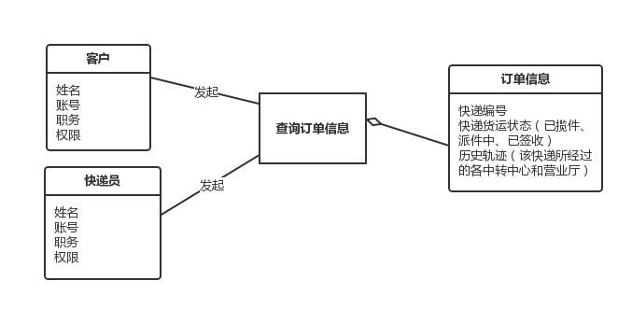**1-2输入寄件单信息**

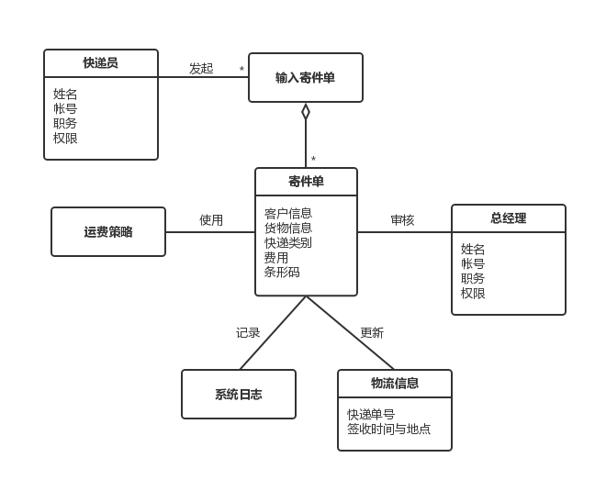

**1-3输入收件单信息**

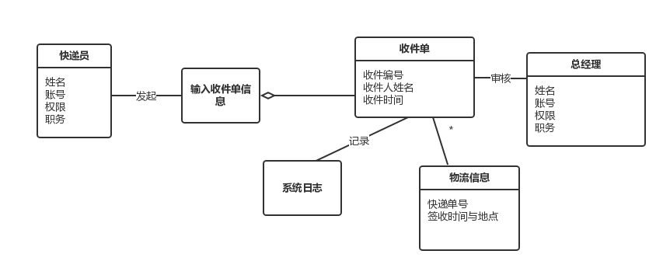

**1-4处理营业厅到达件**

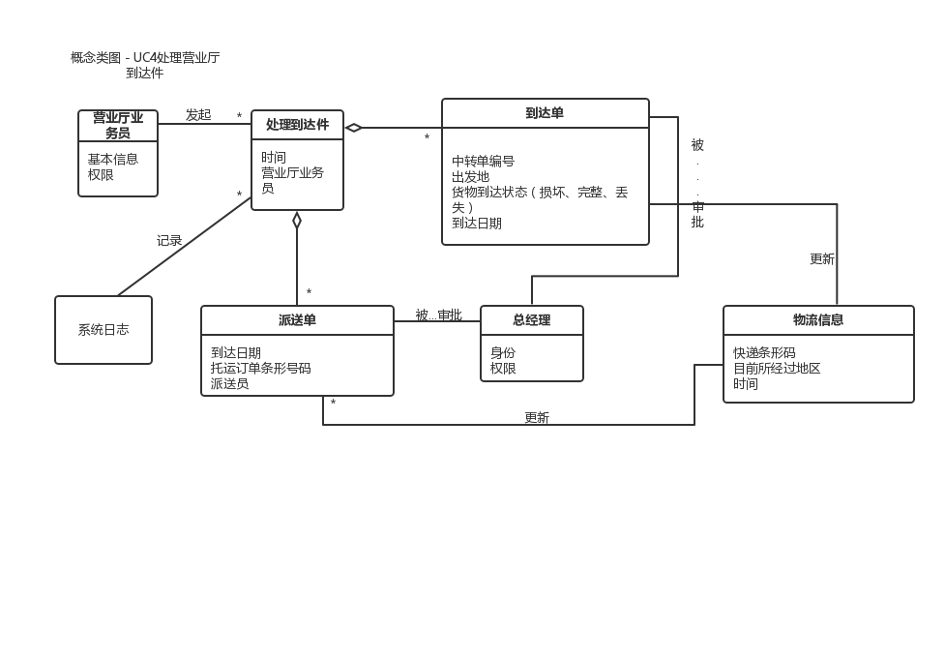

**1-5录入营业厅装车单**

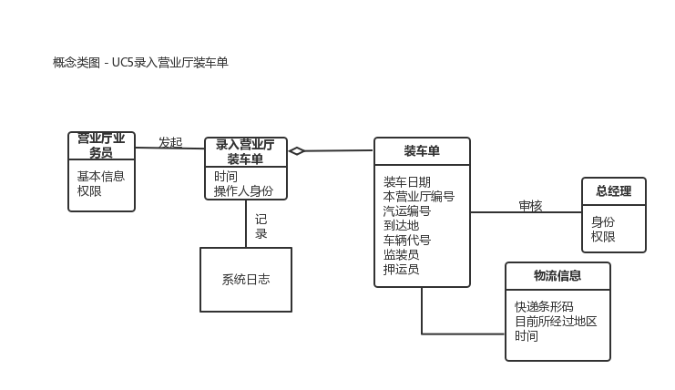

**1-6记录快递收款单**

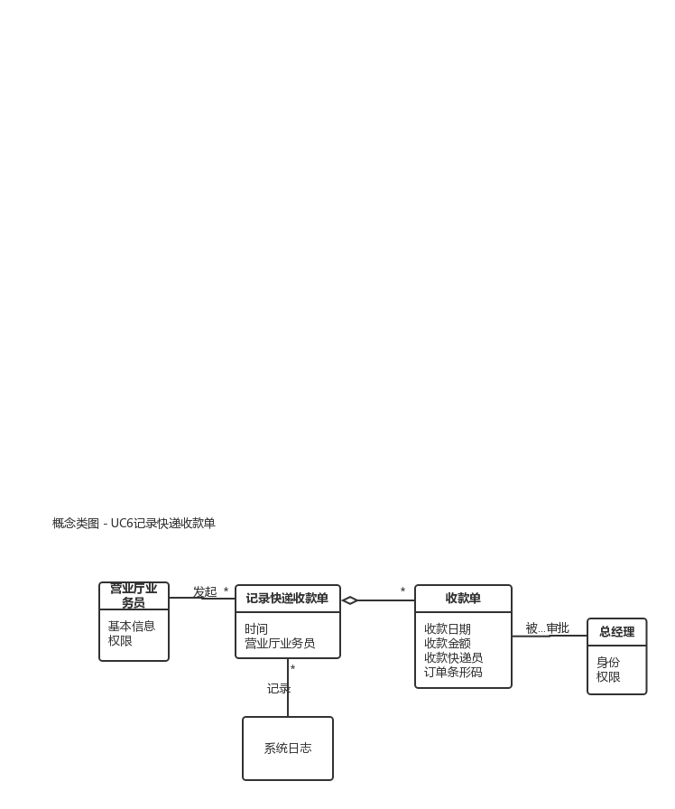

**1-7管理车辆与司机信息**

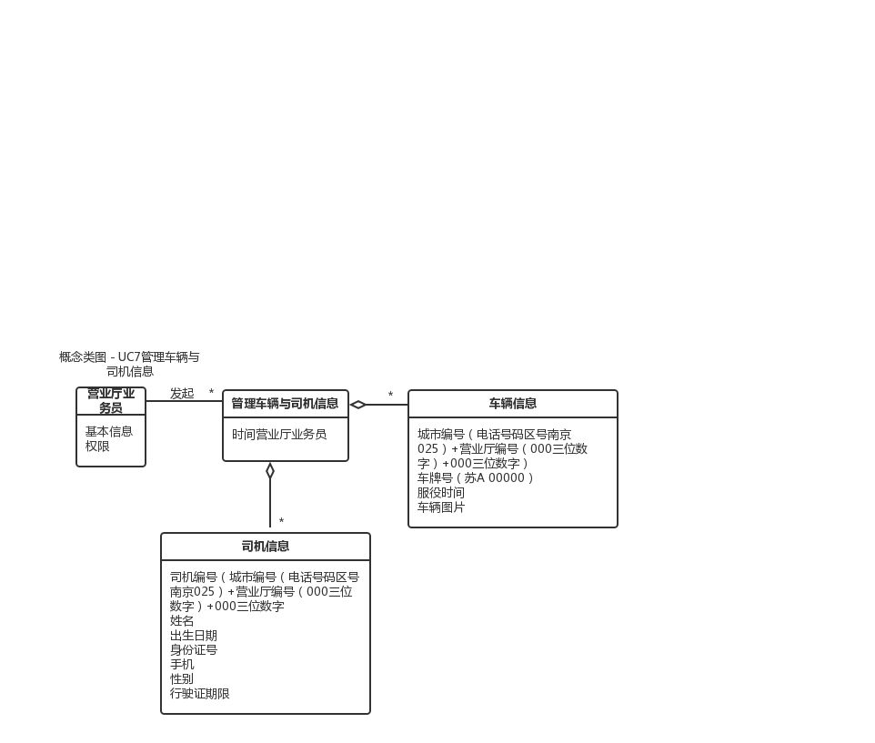**1-8处理中转中心到达件**

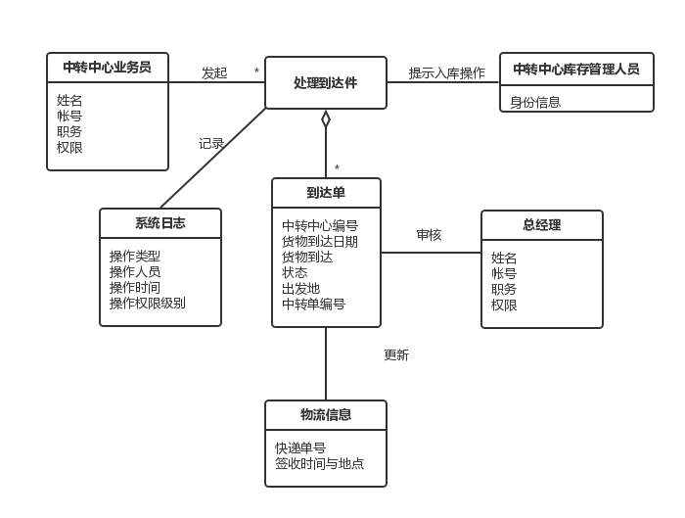

**1-9发送中转单**

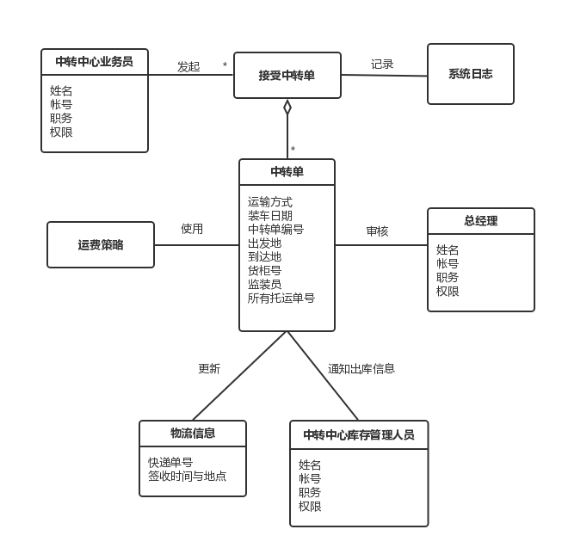

**1-10录入中转装车单**

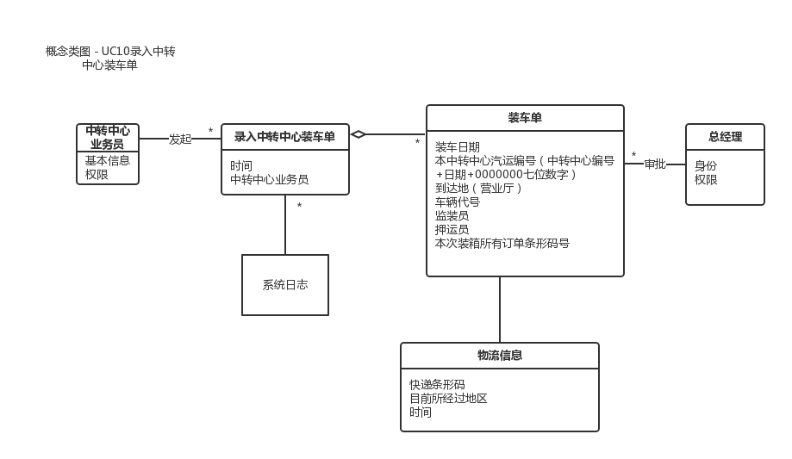

**1-11入库处理**

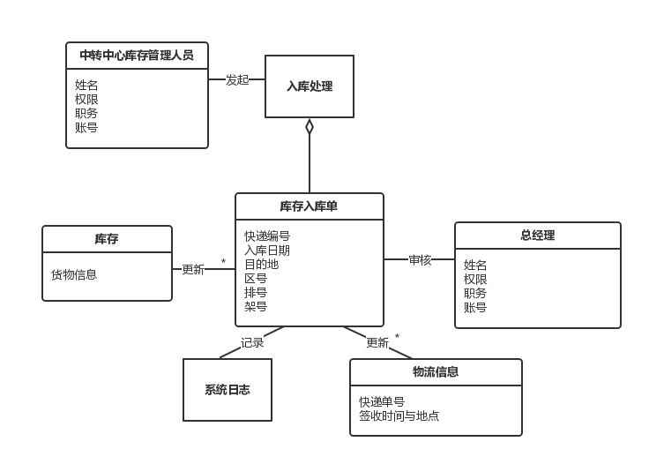

**1-12 出库处理**

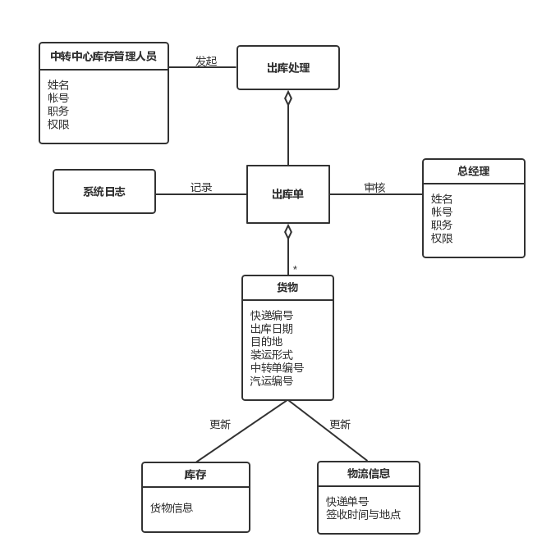

**1-13库存查看**

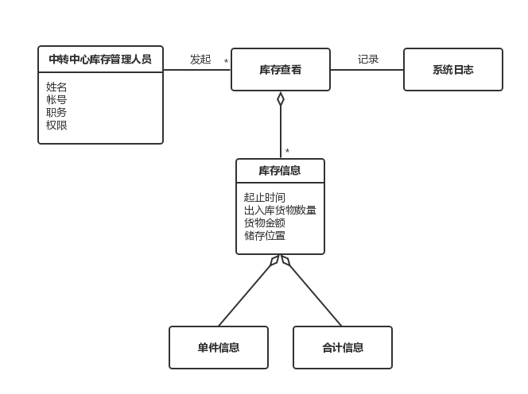

**1-14库存盘点**

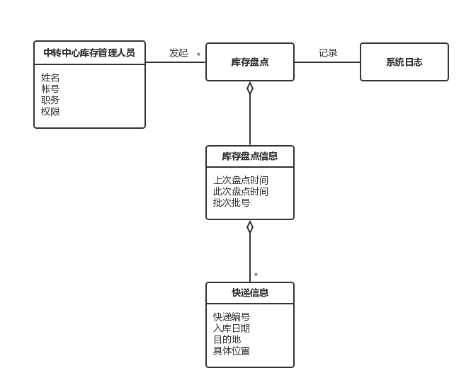

**1-15管理银行账户**

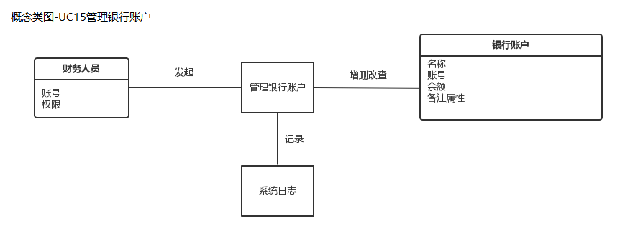**1-16新增付款记录**

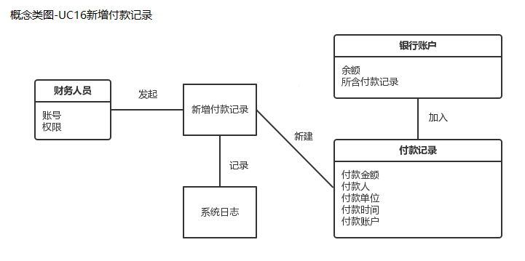

**1-17结算管理**

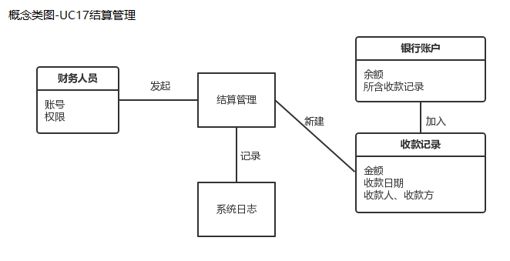

**1-18期初建账**

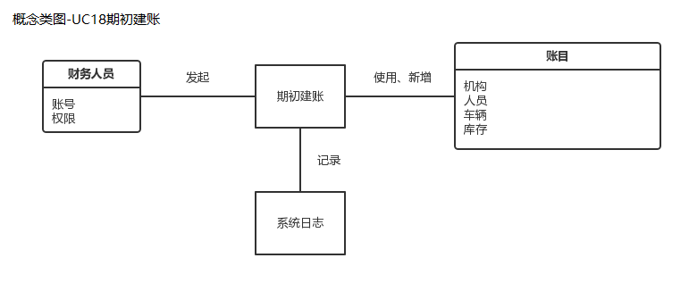

**1-19获取统计报表**

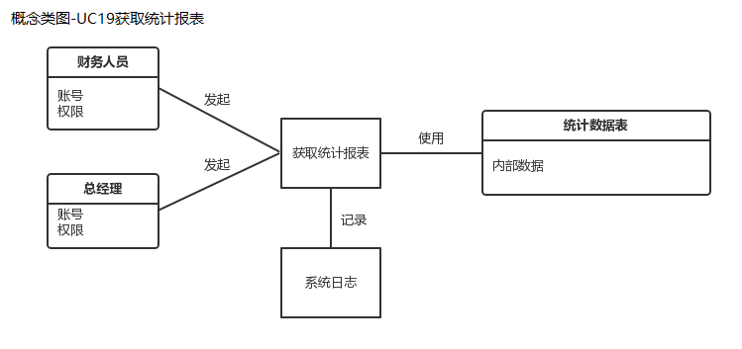

**1-20查看系统日志**

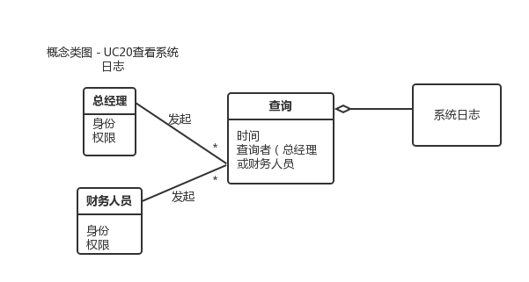

**1-21审批单据**

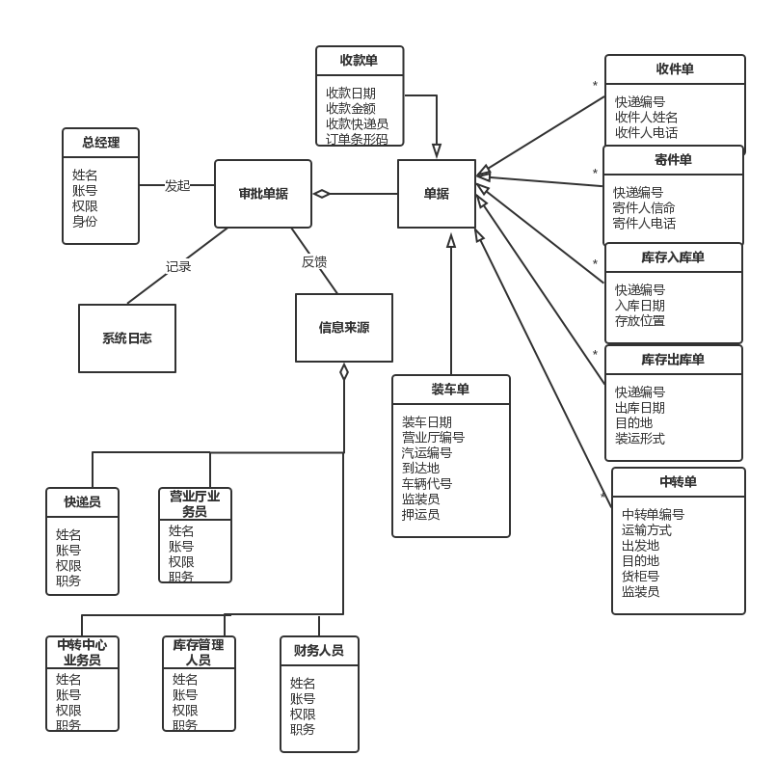

**1-22人员机构管理**

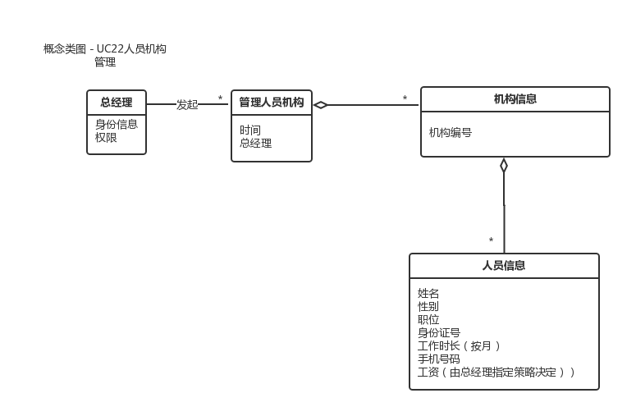

**1-23调整业务数据**

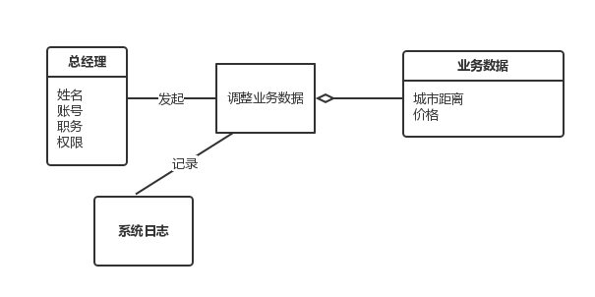

**1-24管理系统用户**

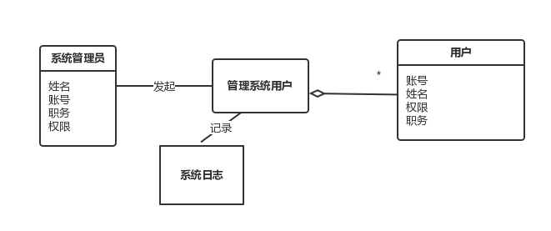

**1-25全局概念类图**

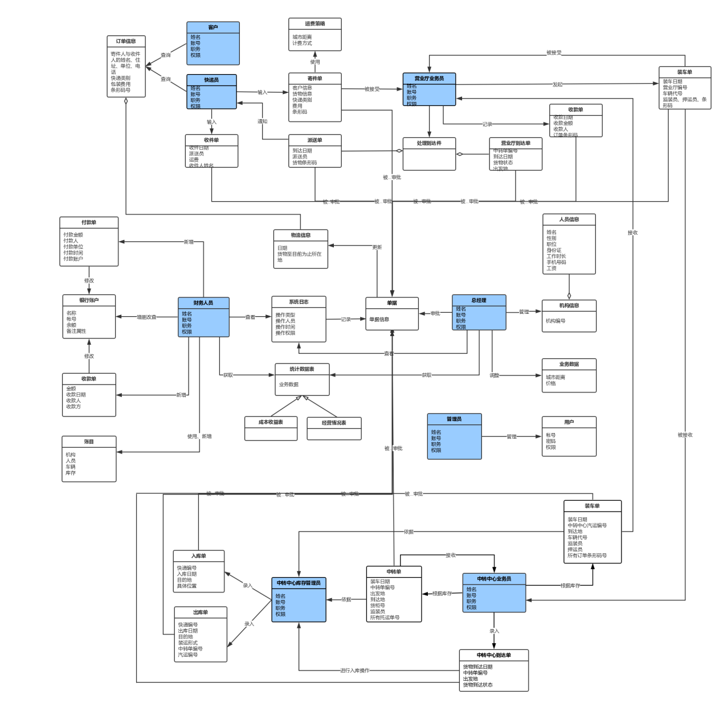

1. **系统顺序图**

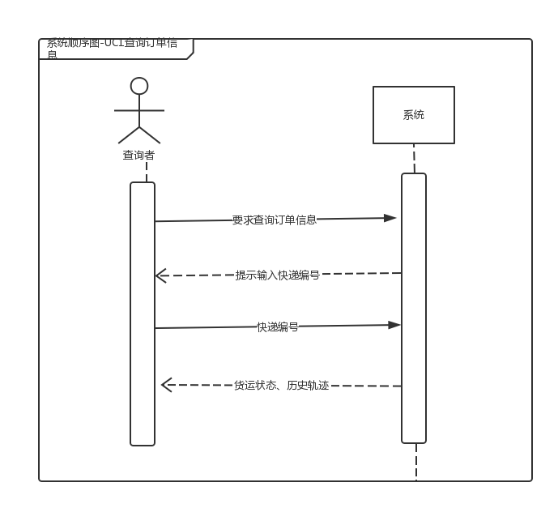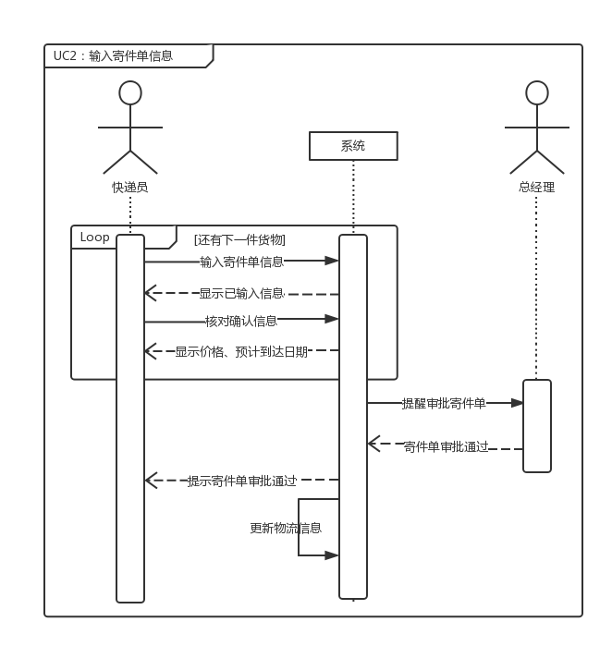

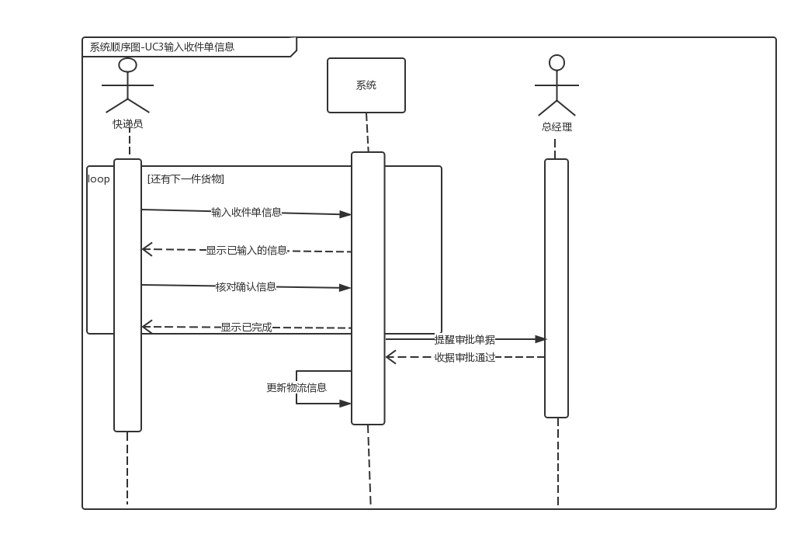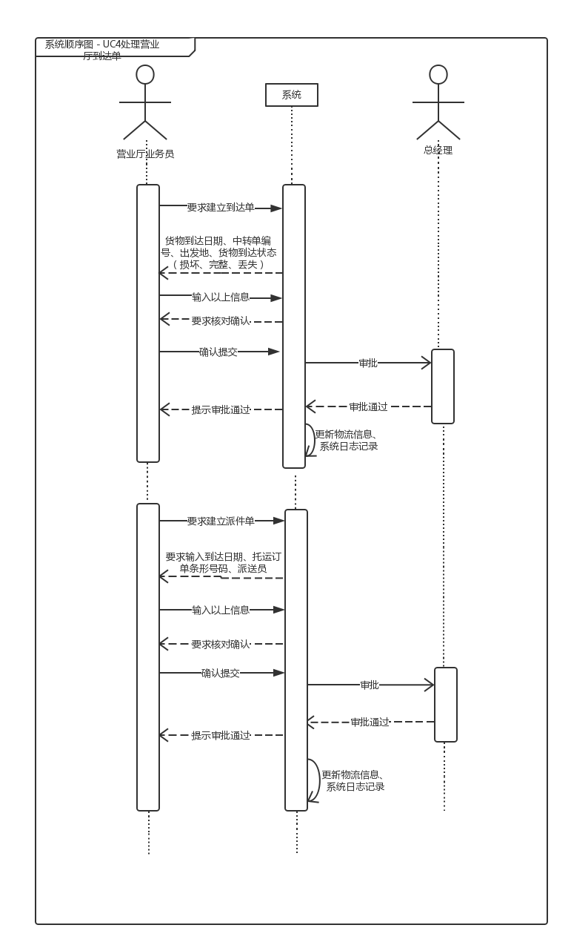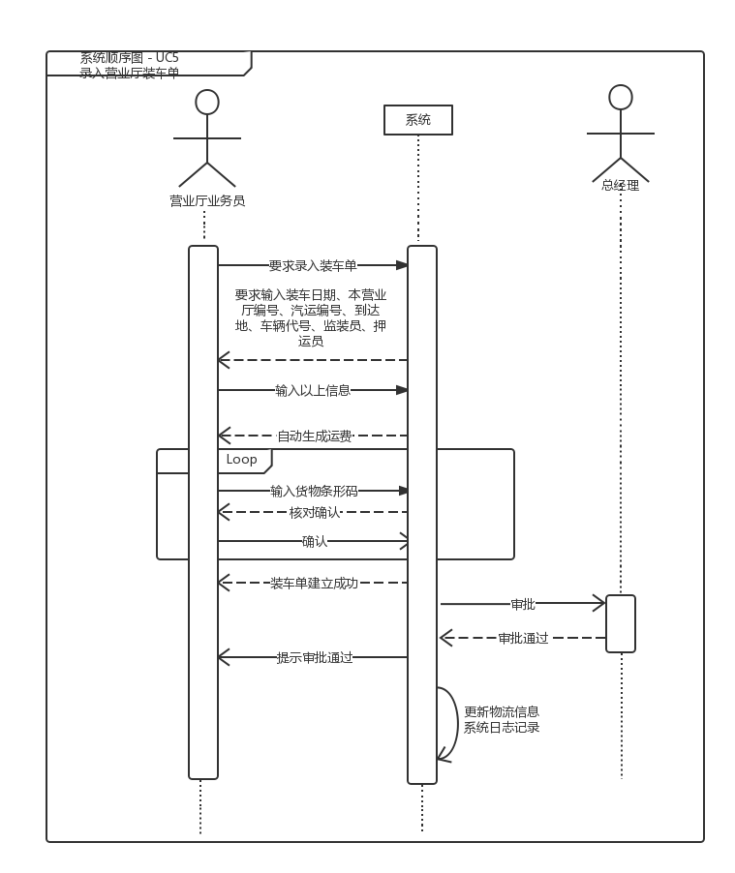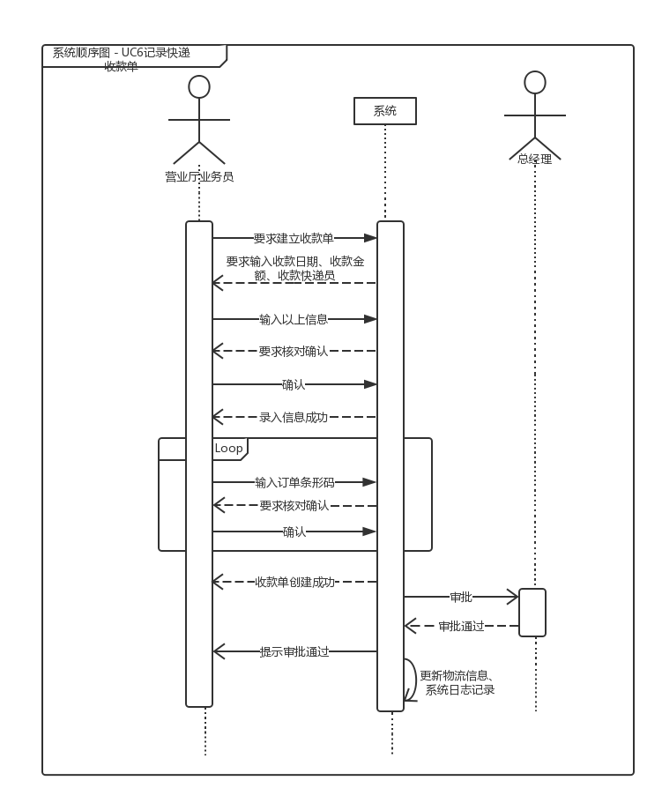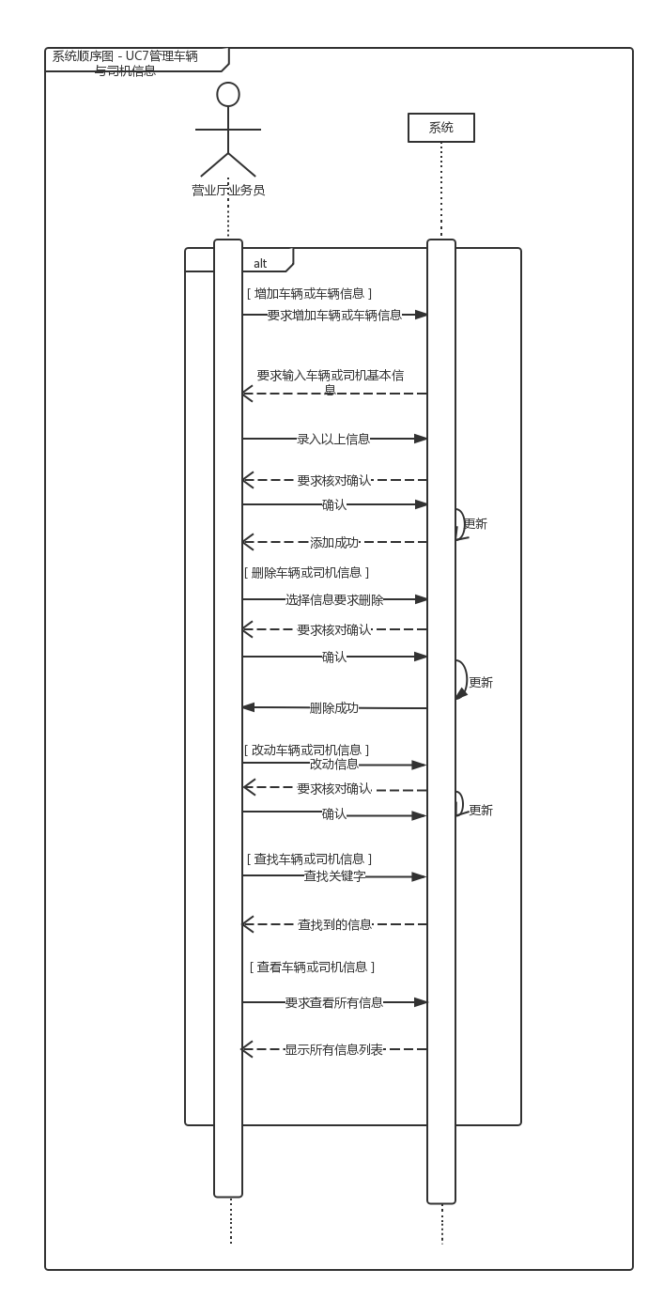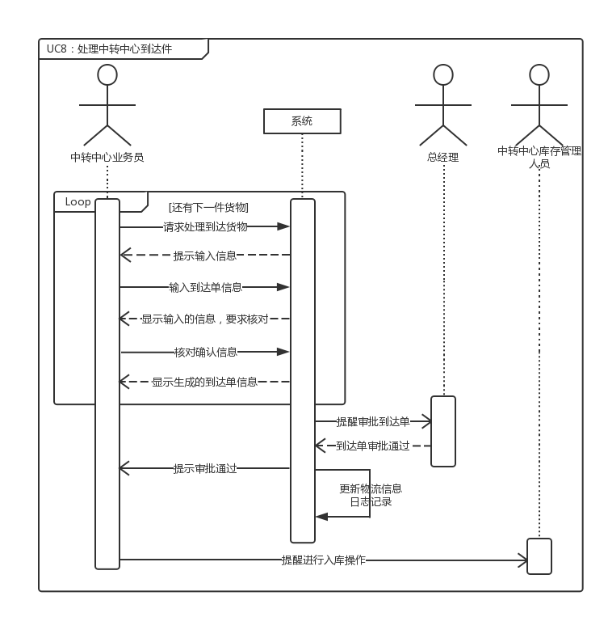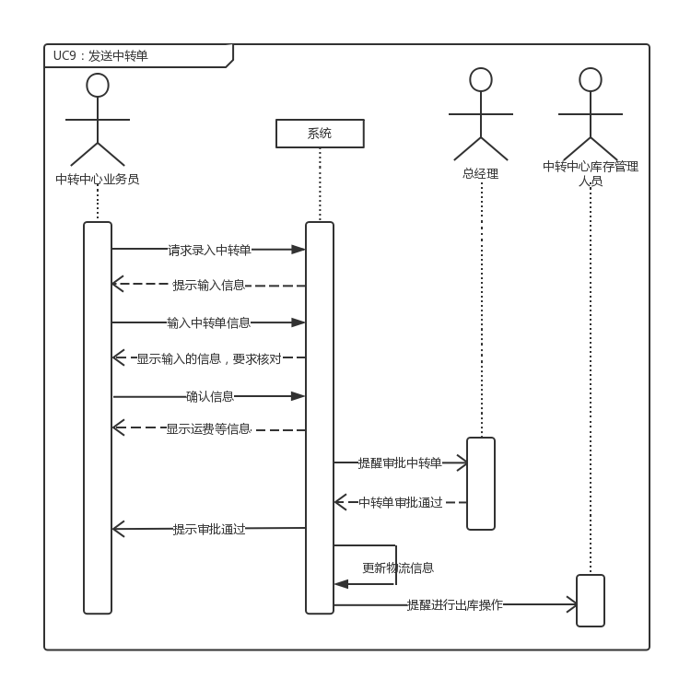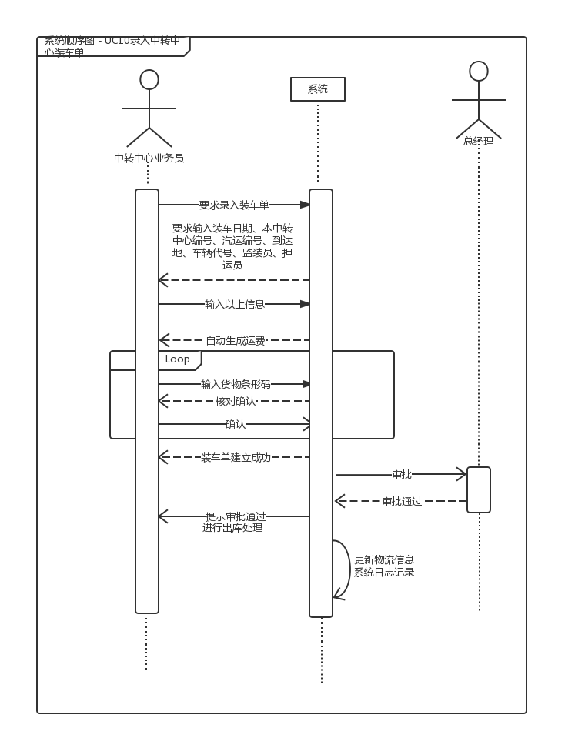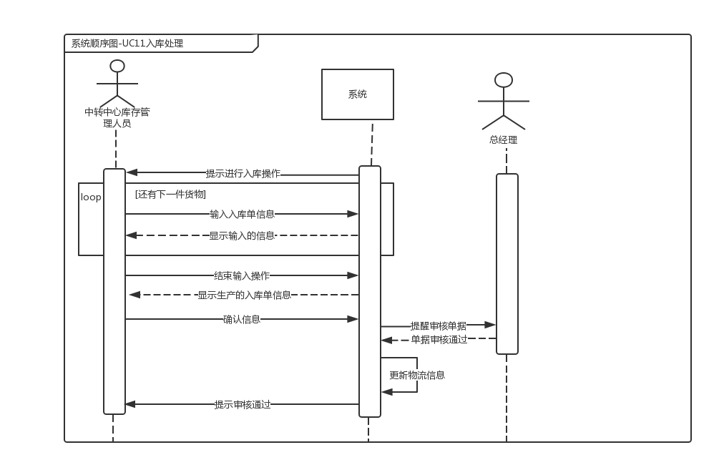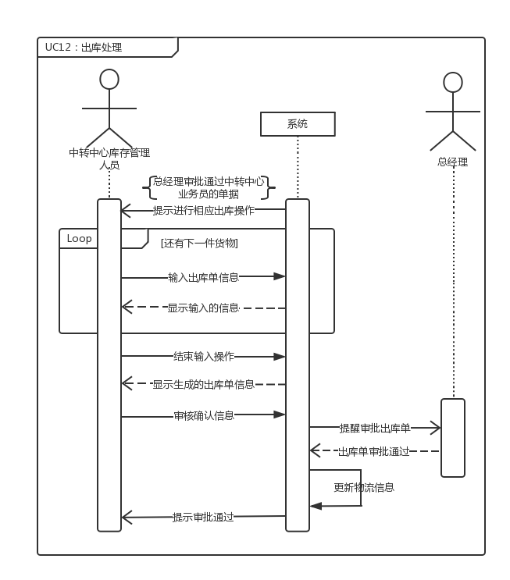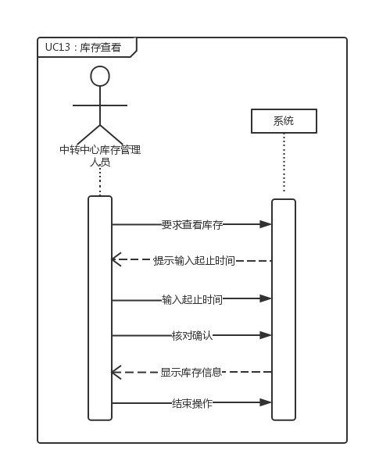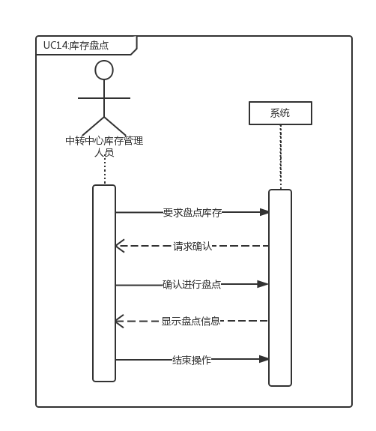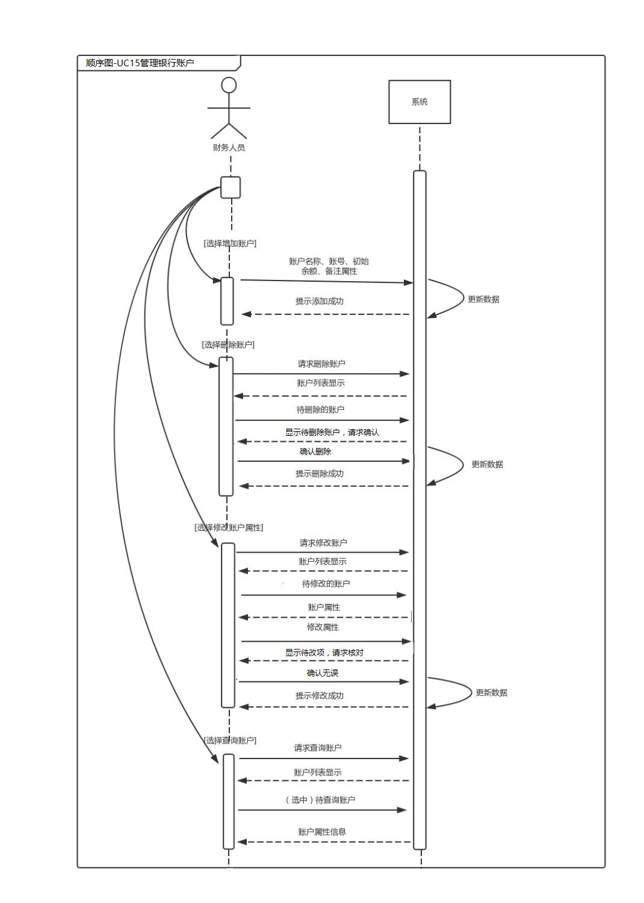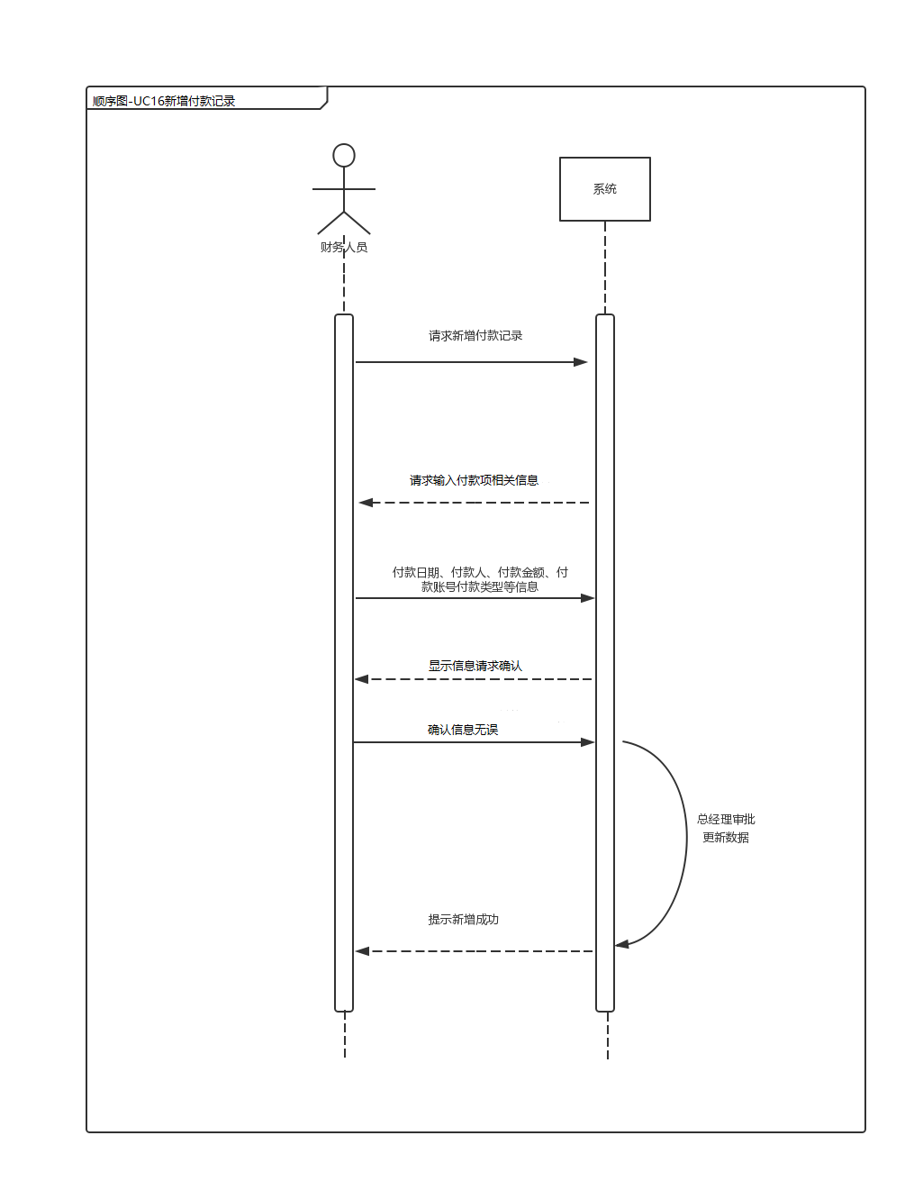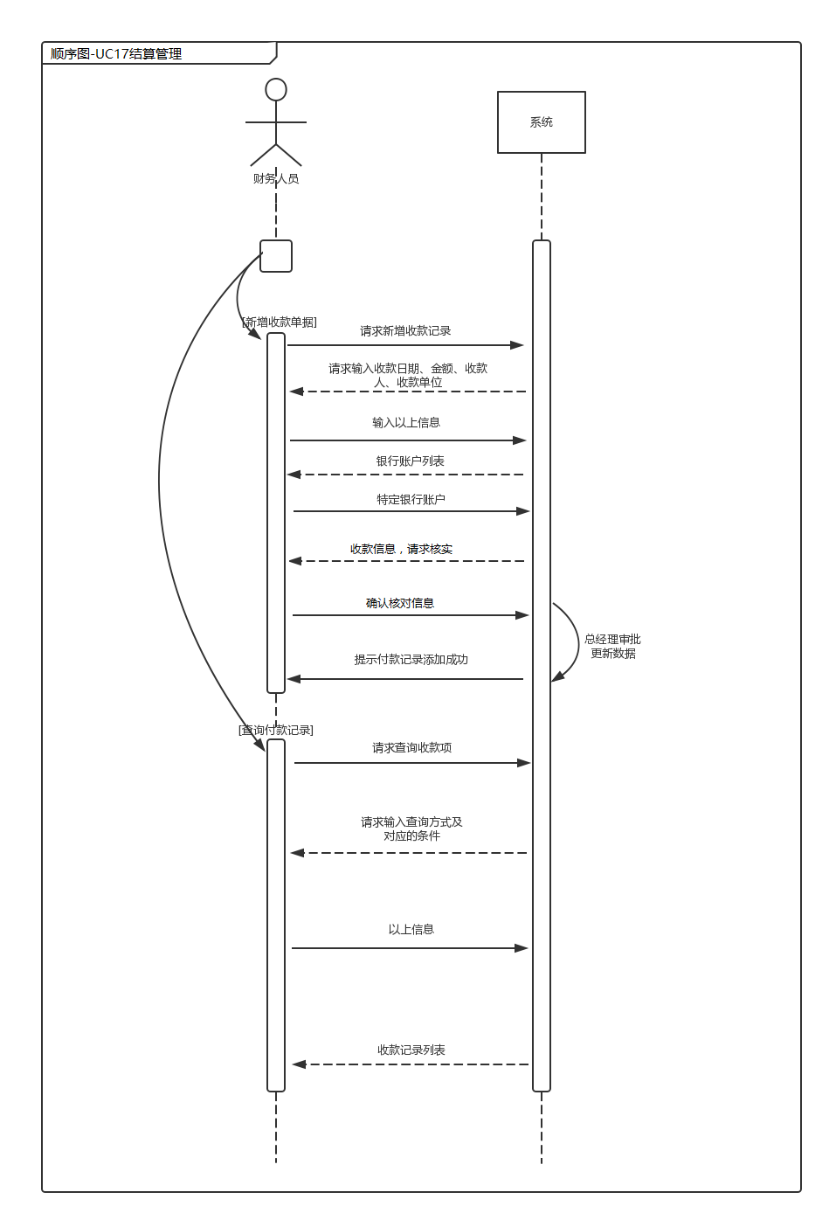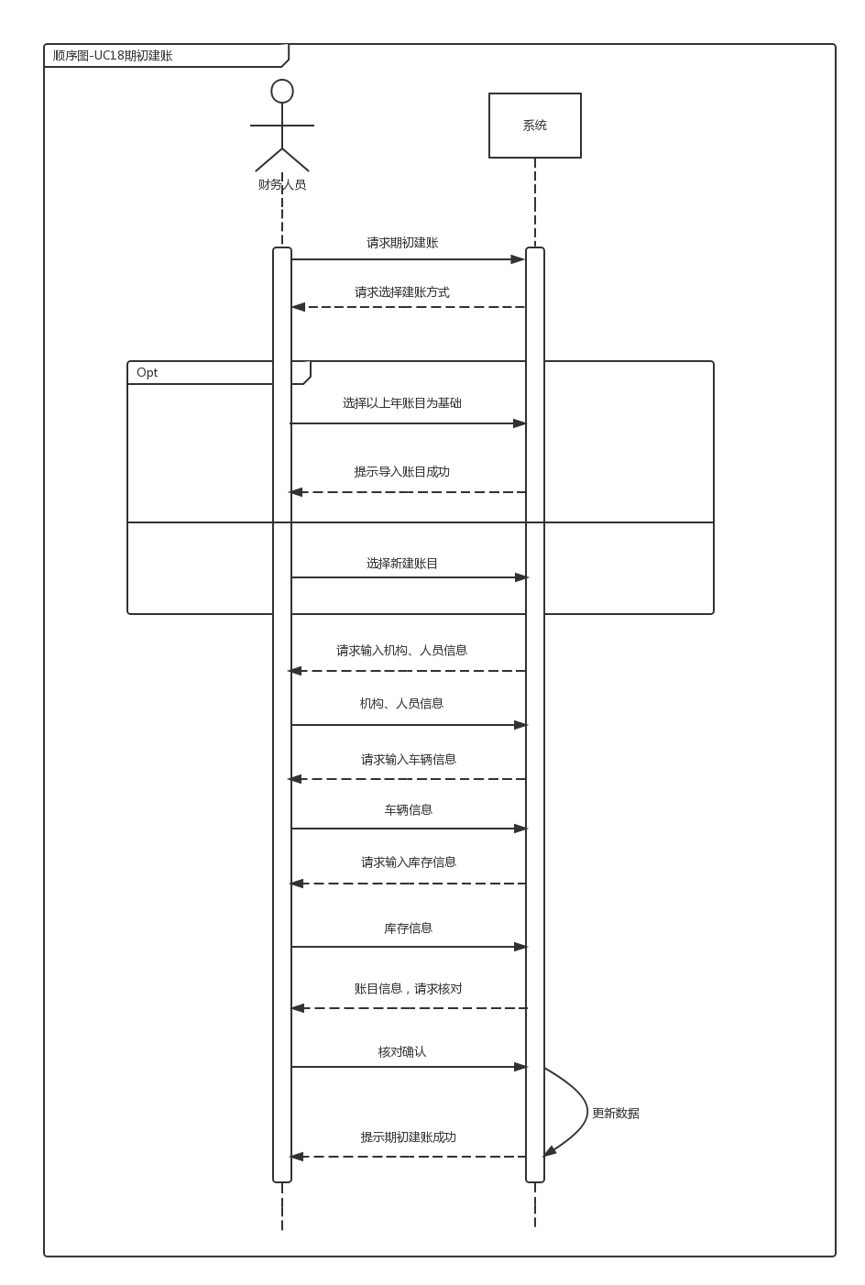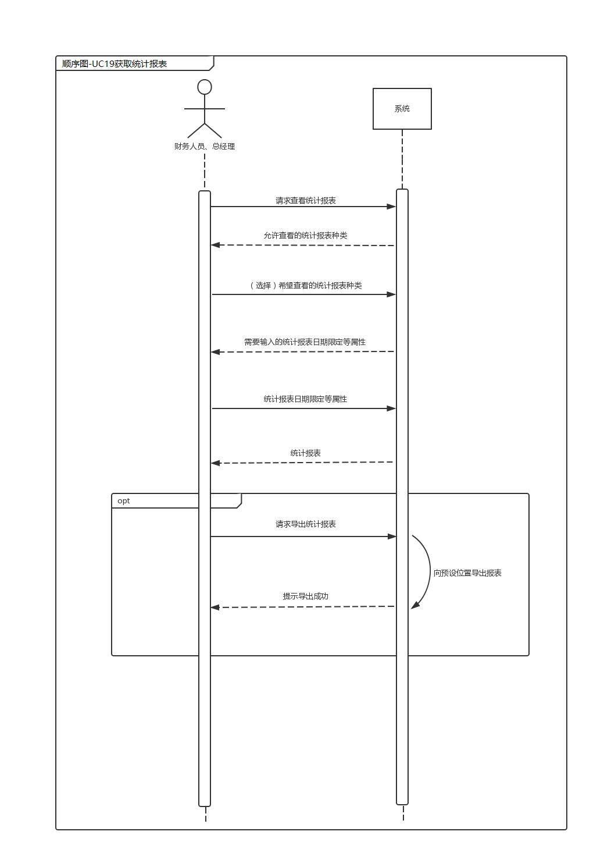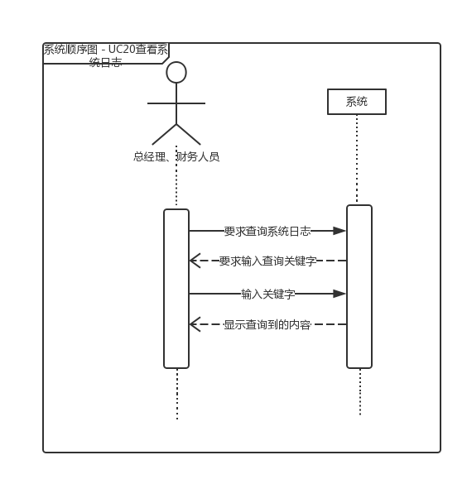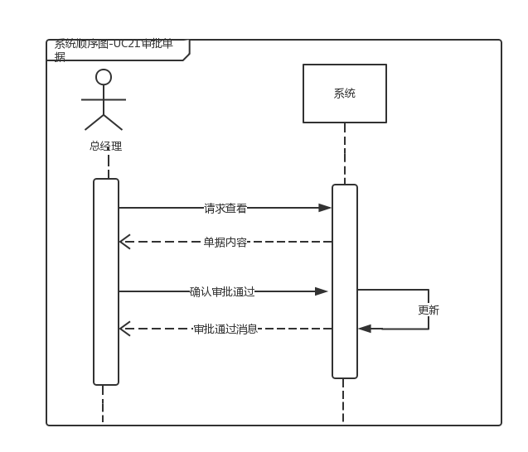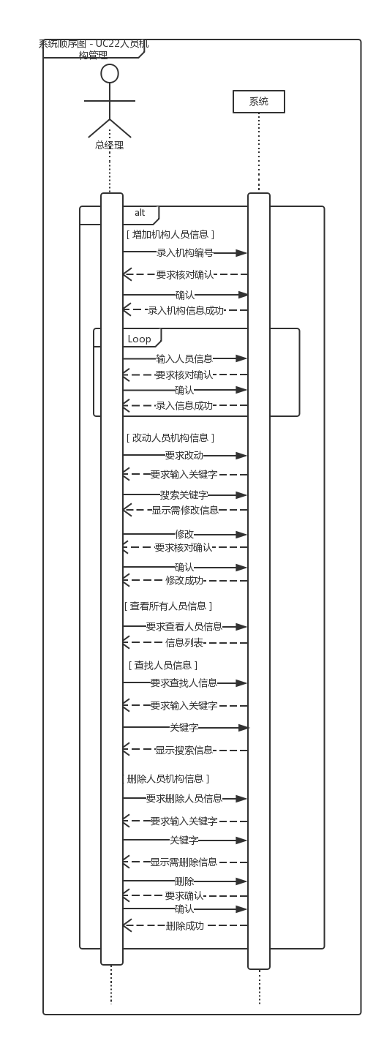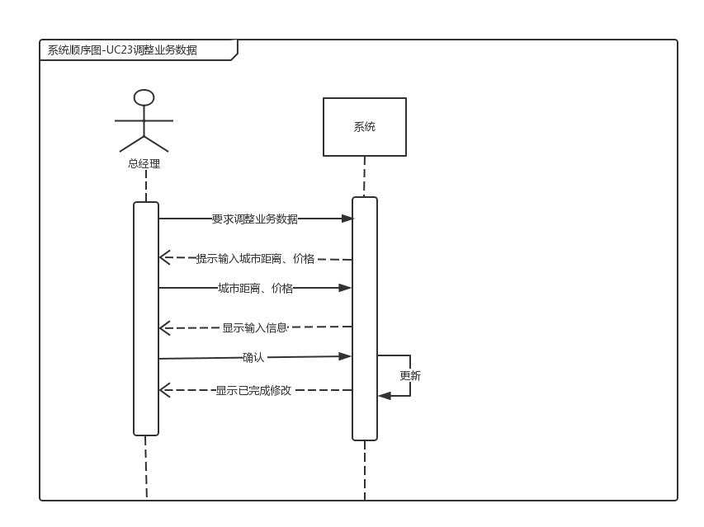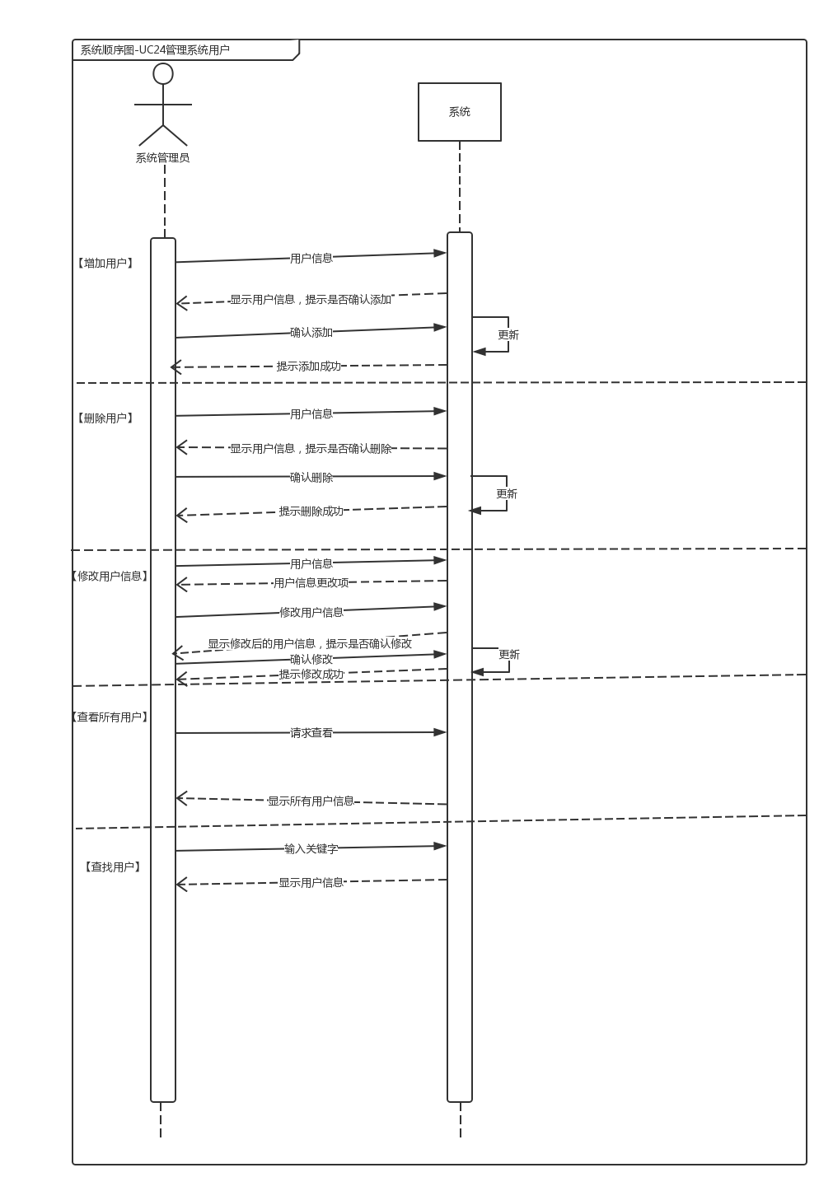

1. **状态图**

**UC1查询订单信息**

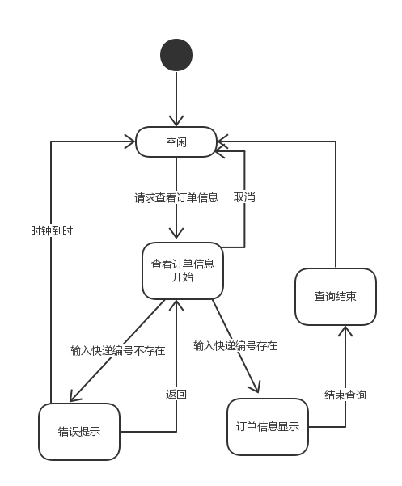

**UC2输入寄件单信息**

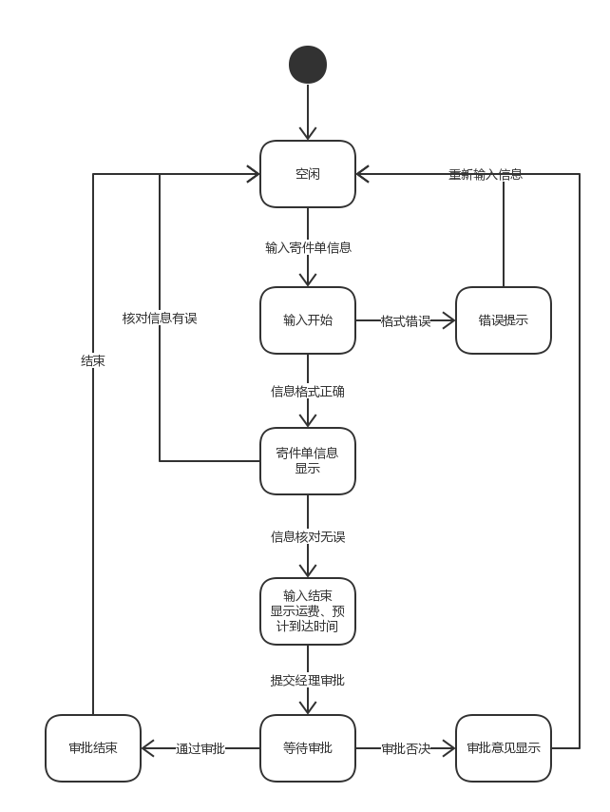

**UC3输入收件单信息**

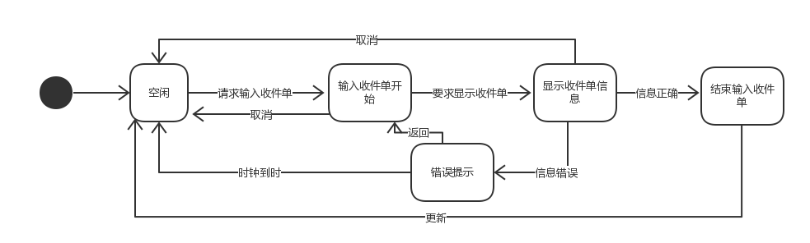

**UC4处理营业厅到达件**

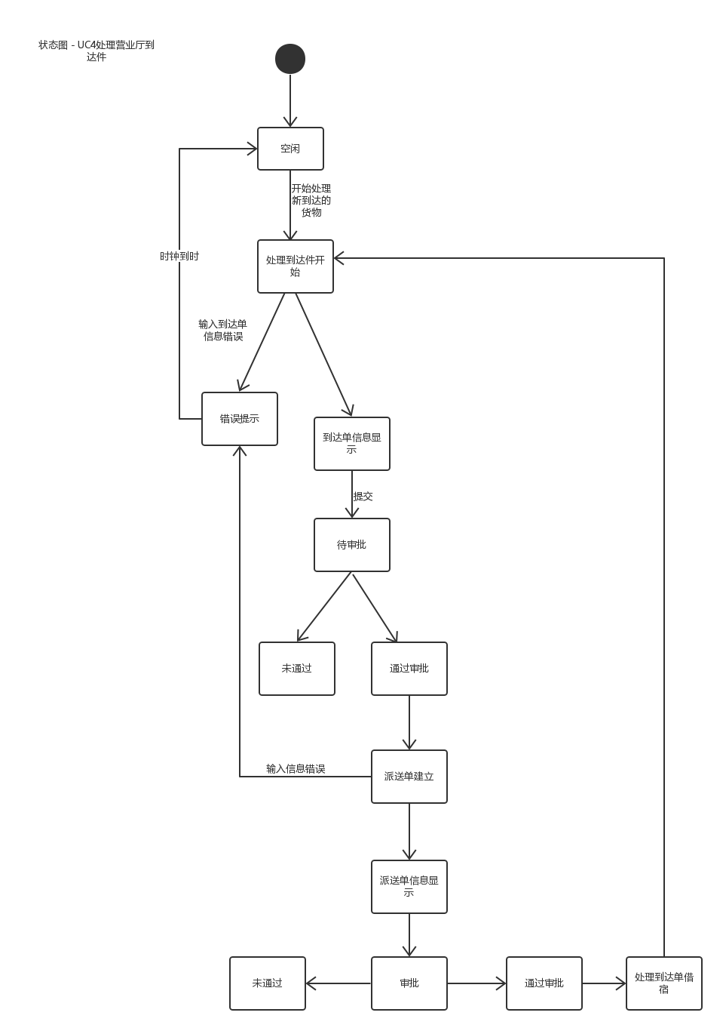

**UC5录入营业厅装车单**

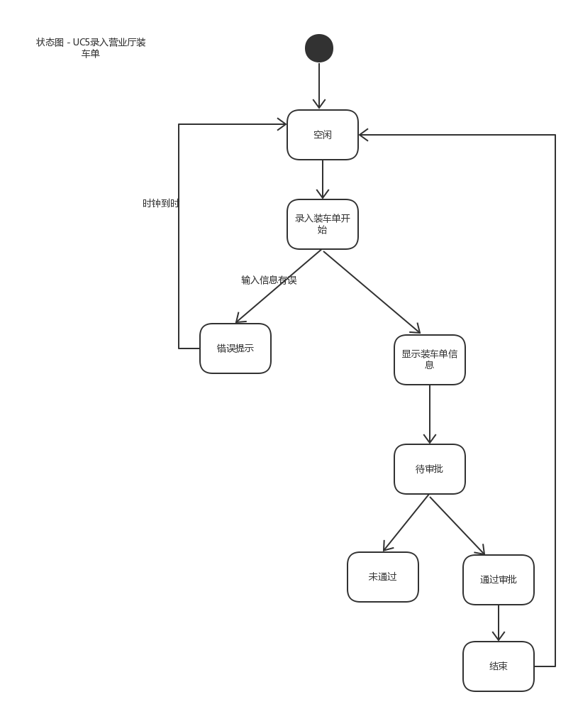

**UC8处理中转中心到达件**

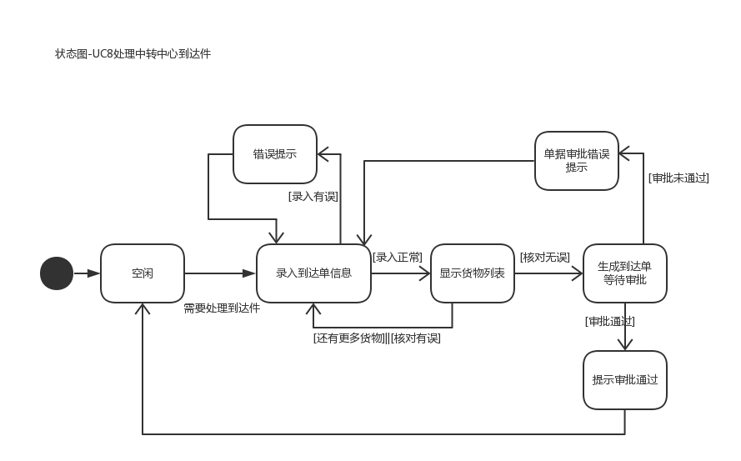

**UC9发送中转单**

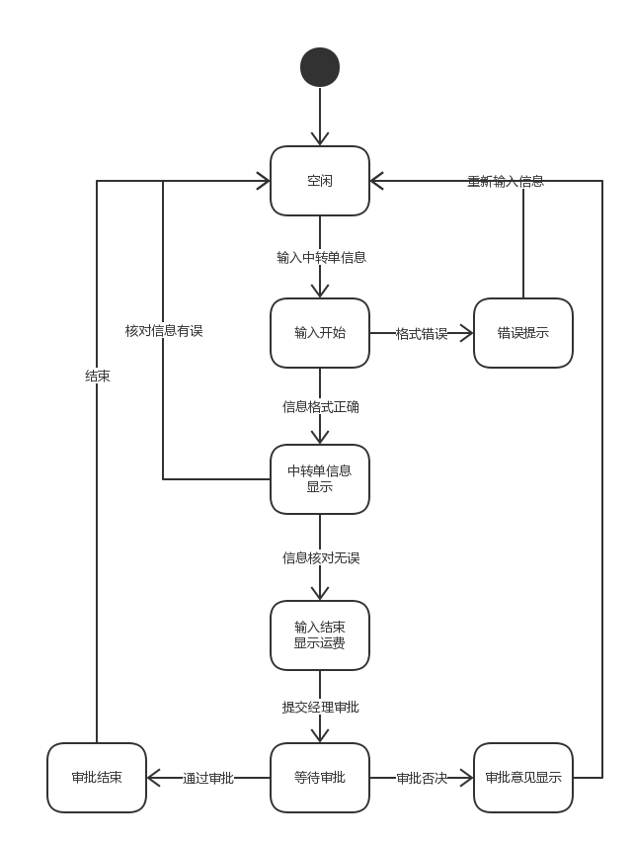

**UC10录入中转中心装车单**

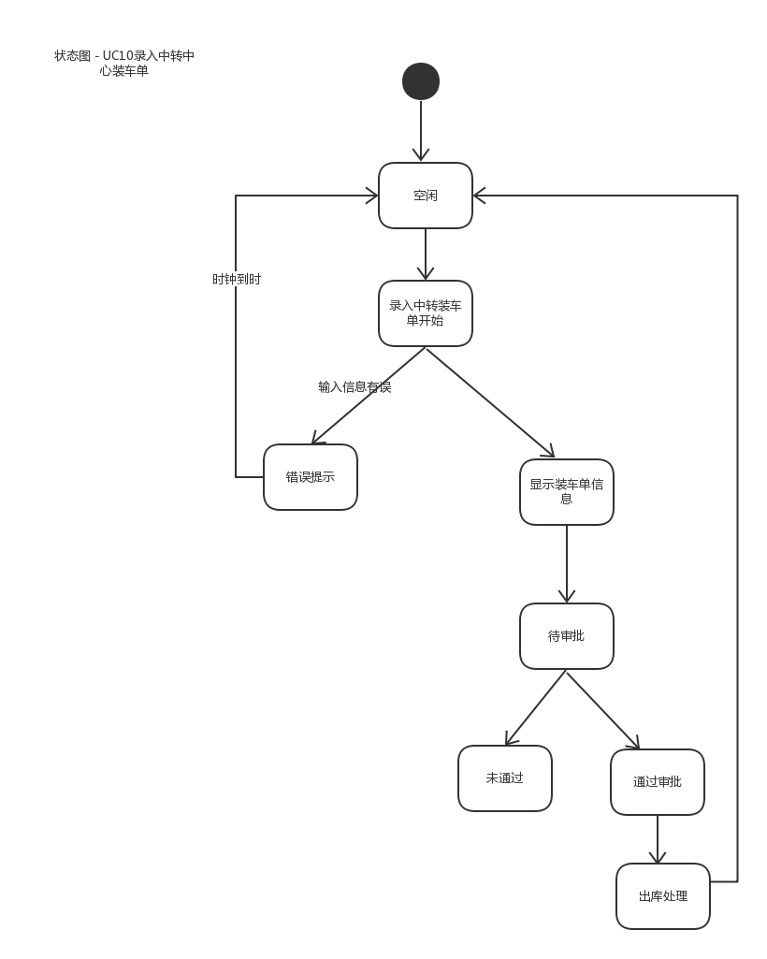

**UC21审批单据**

